Содержание

Введение……………………………………………………………………. | 4
1 Способы раскроя материалов легкой промышленности……………… | 5
2 Прессы для автоматизированного вырубания с ЧПУ…………………. | 8
2.1 Технологические схемы раскроя на прессах…………………………. | 8
2.2 Классификация прессов для автоматизированного раскроя с ЧПУ... | 9
2.3 Конструкция вырубочного инструмента пресса……………………... | 11
2.4 Конструкция траверсного пресса для раскроя ………………………. | 12
2.5 Структурные схемы траверсного пресса для автоматизированного раскроя…………………………………………………………………………… | 18
2.6 Шаговые приводы прессов для автоматизированного раскроя…….. | 24
2.7 Приводы дроссельного регулирования с импульсной системой ЧПУ прессов для автоматизированного раскроя………………………….. | 26
2.8 Прессы-автоматы с револьверной головкой в раскройном производстве……………………………………………………………………. | 29
2.9 Гидропривод пресса-автомата с револьверной головкой…………… | 32
2.10 Перспективы развития автоматизации прессов для вырубания…... | 34
3 Установки для раскроя гидрорезанием………………………………… | 35
3.1 Физическая сущность процесса гидрорезания………………………. | 35
3.2 Конструкция инструмента для гидрорезания……………………….. | 37
3.3 Конструкция установки для гидрорезания…………………………... | 41
3.4 Система управления установки для гидрорезания…………………... | 48
4 Установки для раскроя лучом лазера…………………………………… | 52
4.1 Физическая сущность процесса раскроя лучом лазера……………… | 52
4.2 Конструкция установки для раскроя лучом лазера………………….. | 53
4.3 Система управления установки для раскроя лучом лазера…………. | 58
5 Установки для раскроя механическим ножом…………………………. | 60
5.1 Конструкция механического инструмента…………………………… | 60
5.2 Механизмы привода режущего инструмента………………………... | 61
5.3 Конструкция установки для раскроя механическим ножом………... | 63
5.4 Система управления установки для раскроя механическим ножом.. | 71
6 Установки для раскроя термофизическим и термомеханическим способами………………………………………………………………………. | 73
Литература………………………………………………………………….. | 76

Введение

В условиях постоянно растущего спроса населения на качественные изделия легкой промышленности повышаются и требования к технологии их изготовления. В свою очередь, требование повышения качества должно сопровождаться требованием роста производительности, снижением трудоемкости операций, снижением доли участия человека в производственном цикле. Решением этих задач является автоматизация производства.
Раскрой деталей из материалов легкой промышленности является ответственным этапом производственного цикла, так как на нем обеспечивается формирование заготовок, из которых затем собирается изделие. Данный этап отличают высокие требования к качеству получаемых деталей, высокие требования экономии материалов, строгие требования безопасности в силу использования травмоопасного инструмента. Все это обусловливает необходимость автоматизации процесса раскроя.
В отечественном машиностроении для легкой промышленности предпосылки для автоматизации раскроя изделий заложены во второй половине XX в. н. э. в работах Капустина И.И. [1], Палея Я.С. [2]. С тех пор процессы резания в легкой промышленности были изучены достаточно подробно и проанализированы на предмет возможности автоматизации тех или иных способов раскроя. За последние 20 лет разработчиками ведущих фирм, специализирующихся на выпуске оборудования для легкой промышленности, был значительно повышен технический уровень и технологические возможности раскройного оборудования. Создаются и постоянно совершенствуются комплексы раскроя с числовым программным управлением (ЧПУ).
В данной методической разработке представлен обзор способов раскроя, имеющих возможность автоматизации, описание физической сущности процессов резания представленных способов, обзор современных технических средств для автоматизированного раскроя. В описании оборудования внимание уделено преимущественно техническим характеристикам прототипов оборудования по каждому классу, кинематическим и структурным схемам механизмов, гидравлическим системам управления оборудования, программному обеспечению и аппаратным средствам управления.
В литературе по оборудованию легкой промышленности до сих пор не произошло упорядочение способов передачи названий зарубежных производителей на русский язык. В результате в некоторых источниках одновременно могут присутствовать смешанные способы, включающие транскрипцию, транслитерацию и простую запись названия на языке-оригинале фирмы-производителя. С целью исправления сложившейся практики в данной работе сохранен способ передачи названия производителя на языке-оригинале, за исключением фирм восточно-азиатского региона, для которых предусмотрена транскрипция на английский язык.
1 Способы раскроя материалов легкой промышленности

Для резания материалов в легкой промышленности используют различные источники энергии: механическая, электрическая, химическая, тепловая. Нашли применение способы резания, использующие комбинированные источники энергии. Классификация способов резания по типу источника энергии, виду режущего инструмента и характеру взаимодействия его с обрабатываемым материалом представлена с помощью блок-схемы [3], приведенной на рис. 1.1.
Механическое резание получило большее развитие среди всех способов ввиду своей простоты. Резание осуществляется методом внедрения клина режущей кромки инструмента в материал, приводя к деформации и разрушению последнего по заданному контуру. Большой спектр инструмента и способов взаимного движения инструмента и разрезаемых заготовок обусловил возможность вычленения способов резания в четыре группы: простой, сложный, парный, комбинированный.
При простом резании происходит разрушение материала режущим инструментом, имеющим одну режущую кромку и совершающим только рабочее движение, определяемое конфигурацией линии резания. К этой группе относятся: резание ножом, пробивание (прорубание) иглой, вырубание резаками (ножевыми штампами) или вырезание деталей с их помощью путем прокатывания валика (катковый, ротационный или валичный способ).
Парный способ резания предусматривает сложное движение режущего инструмента, состоящее из рабочего и дополнительного движений, преимущественно перпендикулярного поверхности обрабатываемой детали. Режущим инструментом при обработке этим способом могут служить ножи, пилы, ленты, а также струя жидкости (гидроструйный способ) высокого давления.
В случае разрушения материала по одному контуру двумя режущими кромками говорят о парном способе резания, инструментом для которого служат ножницы или комплект инструмента «пуансон-матрица».
Комбинированное резание включает в себя комбинацию указанных способов.
К комбинированному механическому способу резания относят еще и виброрезание, совмещающее в себе один из представленных выше способов резания с вибровоздействием на материал с целью облегчения его обрабатываемости.
Остальные способы резания представляют собой сочетание термического воздействия на материал с действием либо механического инструмента (термомеханический), либо немеханического инструмента физико-химической природы (термофизический). Название способы резания при термофизическом воздействии получили по типу применяемого инструмента: электронного луча и лазера (лучевой), микроплазменной струи из аргона (плазменный), электрического разряда (электроразрядный).

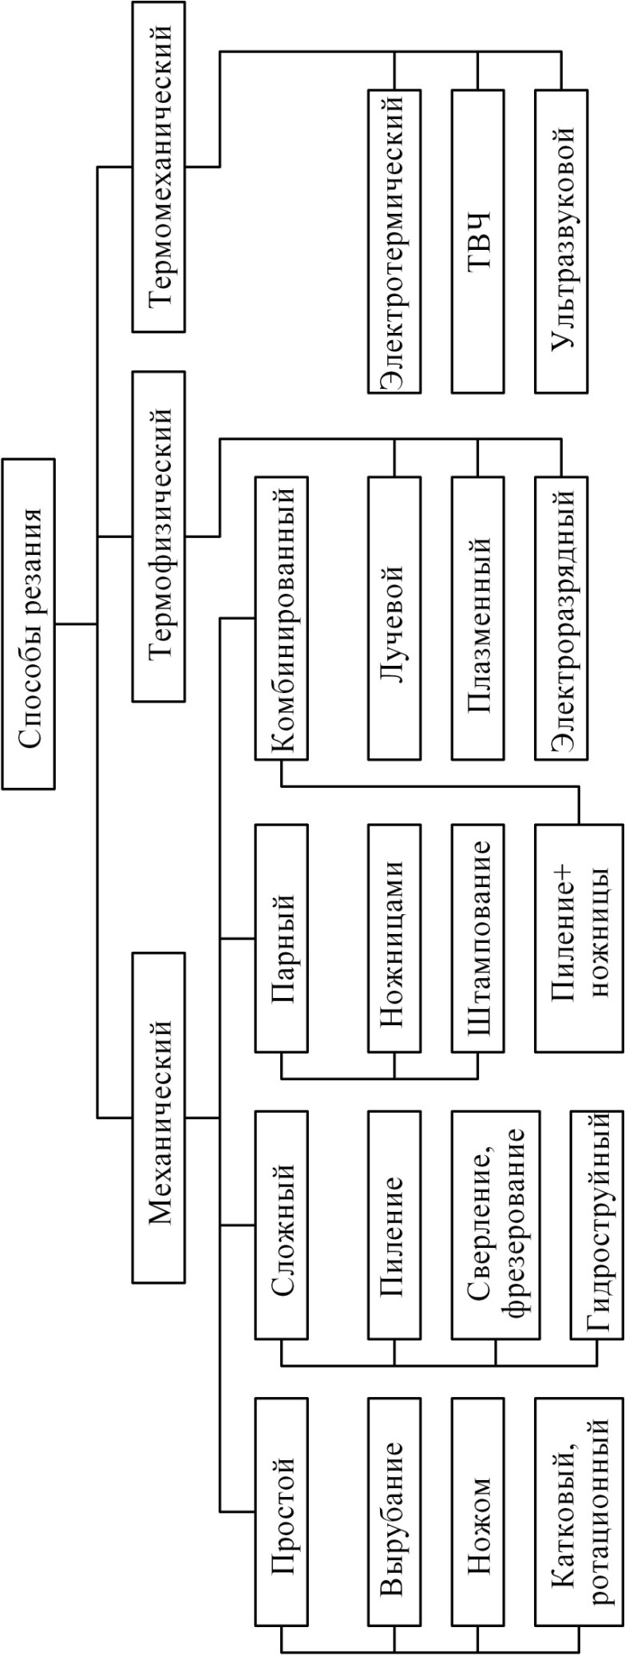 | Рисунок 1.1 – Классификация способов резания

Для термомеханического способа резания характерно применение тепла, вызывающего нагрев материала, с дополнительным механическим воздействием. В эту группу входит резание путем контактной передачи тепла от нагретой проволоки (электротермический), токами высокой частоты (ТВЧ), ультразвука (ультразвуковой).
Помимо представленных в классификации способов резания различными НИИ проводились исследования по использованию химического резания. Однако требования создания дополнительных условий для производства при таком способе сильно ограничили возможности его применения. Таким образом, представленная классификация не исчерпывает всех возможных способов раскроя, но представляет те, что нашли применение на производстве.
Помимо классификации по источникам используемой энергии различают классификации способов раскроя по различным технологическим признакам. Существенным из всего спектра классификационных признаков при описании оборудования является порядок обработки изделия. В соответствии с этим признаком различают последовательный, параллельный и комбинированный способы. Последовательный способ раскроя предполагает последовательный обход режущим инструментом контура изделия, вырезаемого от заготовки. В случае параллельного способа происходит одновременное вырезание всей формы изделия из заготовки. В случае комбинированных способов происходит чередование последовательного и параллельного способов.
Из всего разнообразия способов резания не все создают предпосылки для автоматизации раскроя, так как требуют дополнительных сложных конструкций механизмов движения рабочего инструмента относительно материала или материала относительно рабочего инструмента, дополнительных систем защит от вредных воздействий при раскрое, имеют низкую производительность для того или иного типа производства. К примеру, мелкосерийное производство, для которого характерна частая смена типоразмеров выпускаемых изделий, в большей мере нуждается в оборудовании, реализующем последовательный способ раскроя, так как при параллельном способе раскроя требуется изготовление широкой номенклатуры оснастки и режущего инструмента, соответствующего всем типоразмерам изделия. Однако оборудование, реализующее последовательный способ раскроя, оказывается преимущественно крупногабаритным, что является недостатком при мелкосерийном производстве, размещающемся в условиях малых площадей предприятия. Поэтому оптимальный выбор раскройного оборудования для конкретного производства часто является достаточно ответственной инженерной и экономической задачей.
Применение в автоматизированных установках и прессах для раскроя материалов легкой промышленности получили способы резания вырубанием, механическим ножом, струей жидкости высокого давления и лучом лазера. Данные способы будут подробно раскрыты в следующих разделах.
2 Прессы для автоматизированного вырубания с ЧПУ

2.1 Технологические схемы раскроя на прессах

Традиционным способом раскроя материалов в производстве обуви и кожгалантерейных изделий является способ вырубания резаком на неподвижной опоре, который осуществляется на вырубочных прессах и прессах-автоматах. Сущность способа заключается в раскрое материала на опоре специально изготовленным инструментом – резаком, соответствующим контуру вырубаемой детали.
Резак 2 (рис. 2.1 а) устанавливается на раскраиваемый материал 3, уложенный на опоре 4 (стол или плита пресса). При включении ударного механизма пресса ударник 1, опускаясь, нажимает на резак и совершается процесс вырубки детали по всему контуру. Такой раскрой является параллельным и высокопроизводительным способом обработки, в чем состоит его преимущество по сравнению с другими способами раскроя. Схемы раскроя могут иметь различные виды в зависимости от характера движения ударника и способа установки резака.
Согласно схеме, представленной на рис. 2.1 а, резак 2 устанавливается вручную на материал, а ударник 1 получает движение только вниз (на удар) и вверх в исходное положение. По второй схеме (рис. 2.1 б) ударник 1 кроме движения вниз (на удар) и вверх получает дополнительное горизонтальное перемещение для установки под резаком. Однако при этом увеличивается количество холостых ходов. Так, если в прессах ПВГ-18-2-О удар совершался в течение 1 с, то в прессах с выдвижной траверсой-ударником ПОТГ-20-О, ПОТГ-40-О – за 4 с.
При автоматизированном раскрое резак 2 (рис. 2.1 в) прикреплен к ударнику 2 и вместе с ним перемещается под раскраиваемым материалом 3, лежащим на опоре 4.
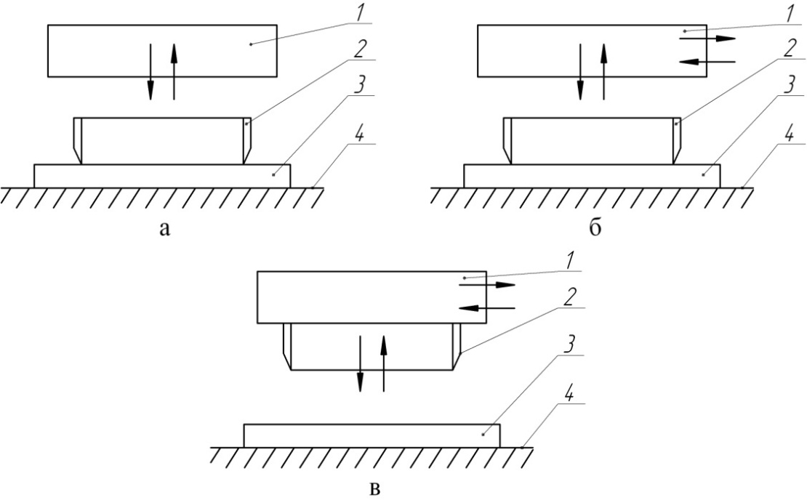
Рисунок 2.1 – Схемы способов раскроя на прессах
2.2 Классификация прессов для автоматизированного раскроя с ЧПУ

Применяемые вырубочные прессы и прессы-автоматы обеспечивают раскрой всех видов материалов: натуральных кож, листовых и рулонных материалов (синтетических кож, искусственных кож, тканей, картона, меха и т. п.). Вырубочные прессы обеспечивают параллельный способ раскроя, так как инструмент, применяемый на таких прессах, представляет собой нож, контур режущей кромки которого соответствует вырубаемой детали. При вырубании происходит не обвод контура детали, а одновременное вырезание детали из однослойной заготовки или настила. Такой способ широко применяется в производстве с большим объемом выпуска типовых изделий, так как невысокая трудоемкость раскроя типовых изделий непосредственно обеспечивается использованием инструмента соответствующего контура. Но в производствах с небольшими партиями выпуска изделий и в случае частой смены ассортимента изготавливаемой продукции параллельный способ становится убыточным в связи с необходимостью изготовления большой номенклатуры резачного инструмента, что требует затрат на материалы, на изготовление резаков, на производственные площади, требуемые для хранения всего резачного инструмента.
По конструкции исполнительного механизма прессы делятся на три типа: консольные, траверсные, кареточные. Каждый тип имеет свой конструктивный ряд: от простых прессов с ручным управлением и ручной подачей раскраиваемых материалов и резаков до прессов-автоматов с программным управлением и автоматической подачей раскраиваемых материалов. Конструктивные схемы, назначение и силовые характеристики прессов сведены в таблицу 2.1, где представлены типовые представители прессов с характерными техническими характеристиками, конструктивными особенностями. В настоящее время производителями прессов для автоматизированного раскроя являются фирмы: Ring Maschinenbau (Германия) [4], Atom (Италия) [5], Schoen&Sandt (Германия) [6], Chenfeng (Тайвань) [7], Сhiesa Artorige (Італия) [8].
Прессы консольного типа не автоматизированы, процессы вырубки, укладки материала на вырубочный стол и расстановки резаков производятся вручную. Автоматизацию освоили прессы траверсного, кареточного типа и с выдвижным ударником, при этом в некоторых из них автоматизацией обеспечены механизмы вырубания и подачи материала, а в некоторых – только механизм вырубания. Вспомогательные операции по укладке материалов, сборке кроя и отходов выполняются либо вручную, либо с привлечением дополнительных средств автоматизации. Для обеспечения автоматизации вспомогательных операций разрабатываются раскройные манипуляторы. Такие программно управляемые прессы с манипуляторами составляют робототехнические комплексы раскроя, которые могут быть использованы на гибком автоматизированном раскройном участке.
Таблица 2.1 – Классификация прессов для автоматизированного раскроя | 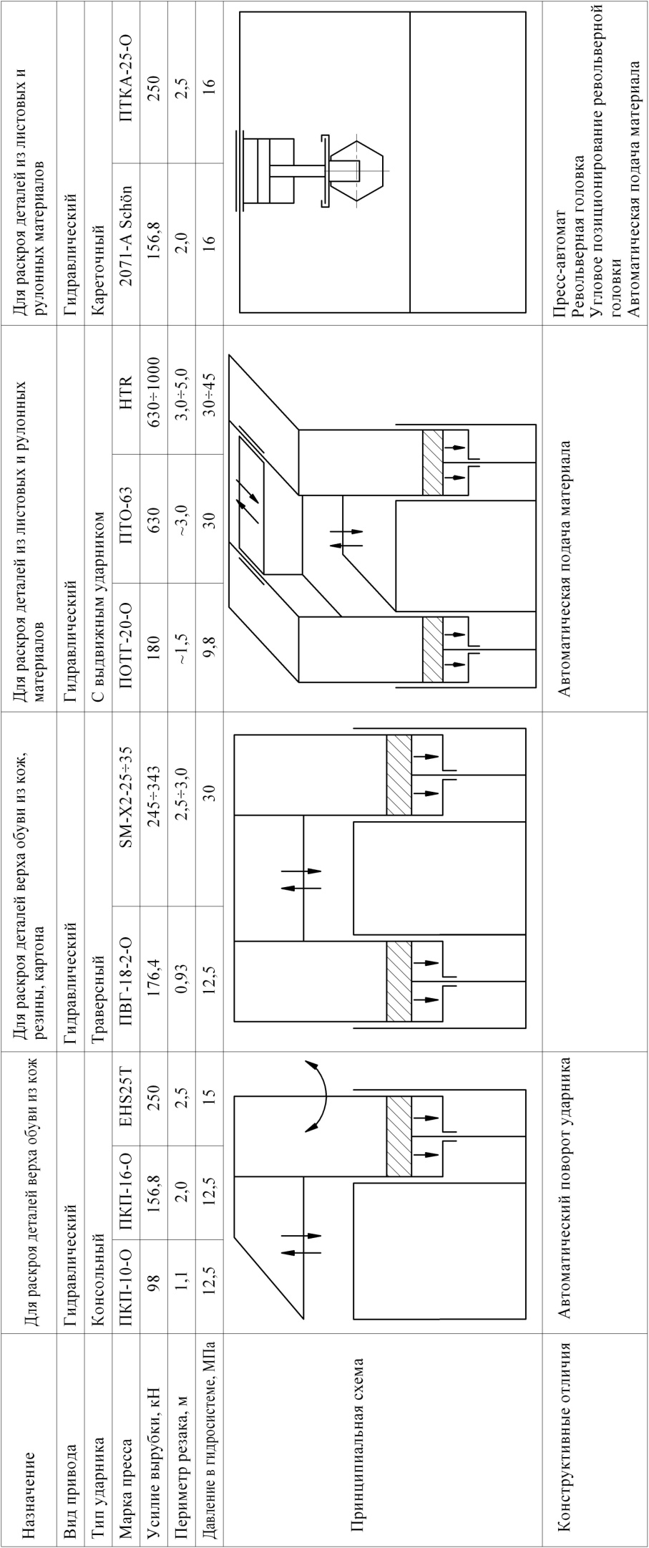
2.3 Конструкция вырубочного инструмента пресса

Конструктивно сменный режущий инструмент пресса выполнен в виде разъемной пары: установочная плита – резак. Причем установочная плита постоянно закреплена на каретке, а резак является сменным инструментом. Исполнение элементов крепления на установочной плите и на резаке производится по единой технологии, что позволяет обеспечить высокую точность установки резака на каретке. Конструкция резака представлена на рис. 2.2.

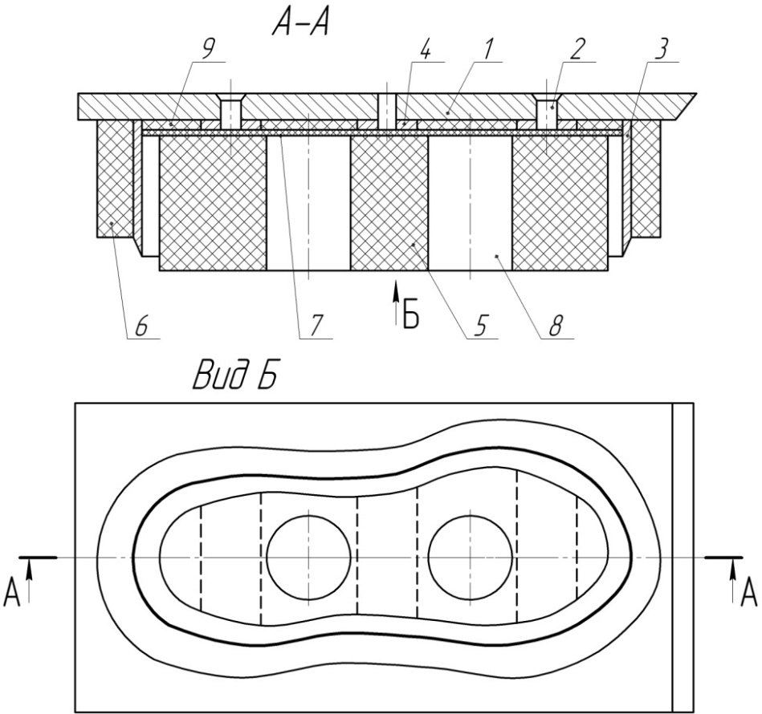

Рисунок 2.2 – Конструкция вырубочного инструмента

Установочная плита 1 как принадлежность пресса имеет центральное отверстие, совпадающее с вертикальной осью вырубочной каретки. Крепление установочной плиты в вырубочной каретке осуществляется соединением «ласточкин хвост», фиксация установочной плиты производится двумя подпружиненными стопорными шариками.
Резак 2 изготавливается по стандартной технологии из полосовой резачной стали высотой 32 или 50 мм. Затем во внутреннюю полость резака ввариваются предварительно подобранные ребра жесткости 3 из полосовой стали. Ребра жесткости выполняют две функции. Первая – обеспечение жесткости резаку, вторая – через эти ребра сверлятся по специальному кондуктору отверстия, а в отверстия с помощью винтов 4 крепится к установочной плите резак. Это самая ответственная стадия изготовления резака, так как от точности сверления центрального отверстия зависит в дальнейшем точность крепления резака к установочной плите, ведь кондуктор базируется по этому отверстию к осевой линии, проходящей через носочную и пяточную зоны резака.
Изготовленный таким образом резак крепится к установочной плите винтами 2. С целью удаления вырубленных деталей из полости резака и предотвращения подъема листа при движении резака вверх (за счет сил трения наружной стенки резака о материал) режущий инструмент снабжается внутренним 5 и наружным 6 выталкивателями, выполненными из пористой резины. Для придания эластичности во внутреннем выталкивателе вырубаются отверстия 8. Для плотного удержания внутреннего выталкивателя в резаке он наклеивается на стельку из обувного картона 7, вырубленную этим же резаком. Чтобы равномерно распределить нагрузку, пространство между ребрами жесткости и плитой заполняется картоном 9.

2.4 Конструкция траверсного пресса для раскроя

Типовым представителем траверсного пресса для автоматизированного раскроя является пресс ПВГ-18-2-ПУ. Пресс предназначен для вырубки деталей низа обуви из резины, кожволона, картона и других листовых материалов размером не более 600×600 мм специальными резаками на алюминиевой плите с покрытием. Пресс может быть использован в вырубочных цехах на обувных предприятиях для автоматизированного раскроя.
Техническая характеристика пресса ПВГ-18-2-ПУ
Производительность, пар/час | 792
Усилие вырубки, кН | 180
Максимальное усилие вырубки, кН | 200
Ширина рабочего прохода, мм | 1100
Максимальный периметр резака, мм | 930
Ход траверсы, мм | 20-70
Точность позиционирования, мм | 0,5
Максимальное рабочее давление в гидросистеме силового привода, МПа | 10
Максимальное рабочее давление транспортных приводов, МПа | 6,3
Размер рабочей площади вырубочной плиты, мм | 600×600
Ход вырубочного стола, мм | 560
Ход каретки, мм | 1000
Скорость перемещения каретки, м/с | 0,4
Скорость перемещения стола, м/с | 0,2
Угловая скорость каретки, рад/с | 0,1
Количество сменных резаков, шт. | 2
Мощность электродвигателя гидропривода, кВт | 3,3
Мощность электродвигателя гидропривода транспортных механизмов, кВт | 3
Мощность электродвигателя механизма регулировки траверсы на высоте, кВт | 0,55
Мощность электродвигателя механизма смены инструмента, кВт | 0,06
Тип гидроусилителя с шаговым двигателем | 332 ГТ8-22
Стойка управления ЧПУ Н33-1М | 1

Пресс ПВГ-18-2-ПУ состоит из следующих составных частей:
- пресс ПВГ-18-О;
- насосная установка 12АГ48–22Н;
- стойка управления ЧПУН33-1М;
- пульт управления для наладочного режима;
- механизм перемещения стола;
- механизм перемещения каретки;
- механизм поворота резака.
Кинематическая схема пресса представлена на рис. 2.3. В конструкцию пресса входят следующие механизмы: механизм для осуществления функции вырубания, механизм для регулирования положения верхней траверсы по высоте, механизм горизонтального перемещения вырубочной каретки, механизм углового перемещения резака, механизм смены резака, механизм подачи листового материала в зону разруба.
Механизм вырубания.
Остов пресса имеет сборную конструкцию, состоящую из следующих узлов и деталей: жесткого рамного основания 1, к основанию с помощью болтовых соединений крепятся две чугунные стойки 2, к стойкам крепится нижняя траверса 3. К нижней траверсе слева и справа крепятся две цилиндрические направляющие 4, нижняя часть цилиндрических направляющих закрыта фланцами 5, по центру которых имеются отверстия с трапецеидальной (силовой) резьбой. В цилиндрические направляющие 4 вставлены пустотелые скалки 6. В верхней части скалок цилиндрическая поверхность переходит в конусную, а на конусные поверхности насаживаются, соответственно, два корпуса 7. К корпусам 7 болтовым соединением крепится верхняя траверса 8 с направляющими 9. В нижней части скалки образован силовой гидроцилиндр, состоящий: из поршня 10, штока 11, крышки 12.
На наружной поверхности штока 11 нарезана трапецеидальная резьба, а сам шток ввернут во фланец 5. Поршень 10 закреплен на штоке 11 с помощью стопорного кольца 13. Рабочей полостью силового гидроцилиндра является пространство, заключенное между крышкой 12 и поршнем 10. В верхней части штока 11 над поршнем закреплена полумуфта 14, имеющая квадратное сечение отверстия, в это отверстие вставляется тяга 15, имеющая в нижней части квадратное сечение 16. На тягу одевается пружина 17, предназначенная для возврата траверсы 8 в верхнее положение после вырубания.
Принцип действия механизма. При подаче жидкости под рабочим давлением через отверстие в штоке 11 в полость между поршнем 10 и крышкой 12

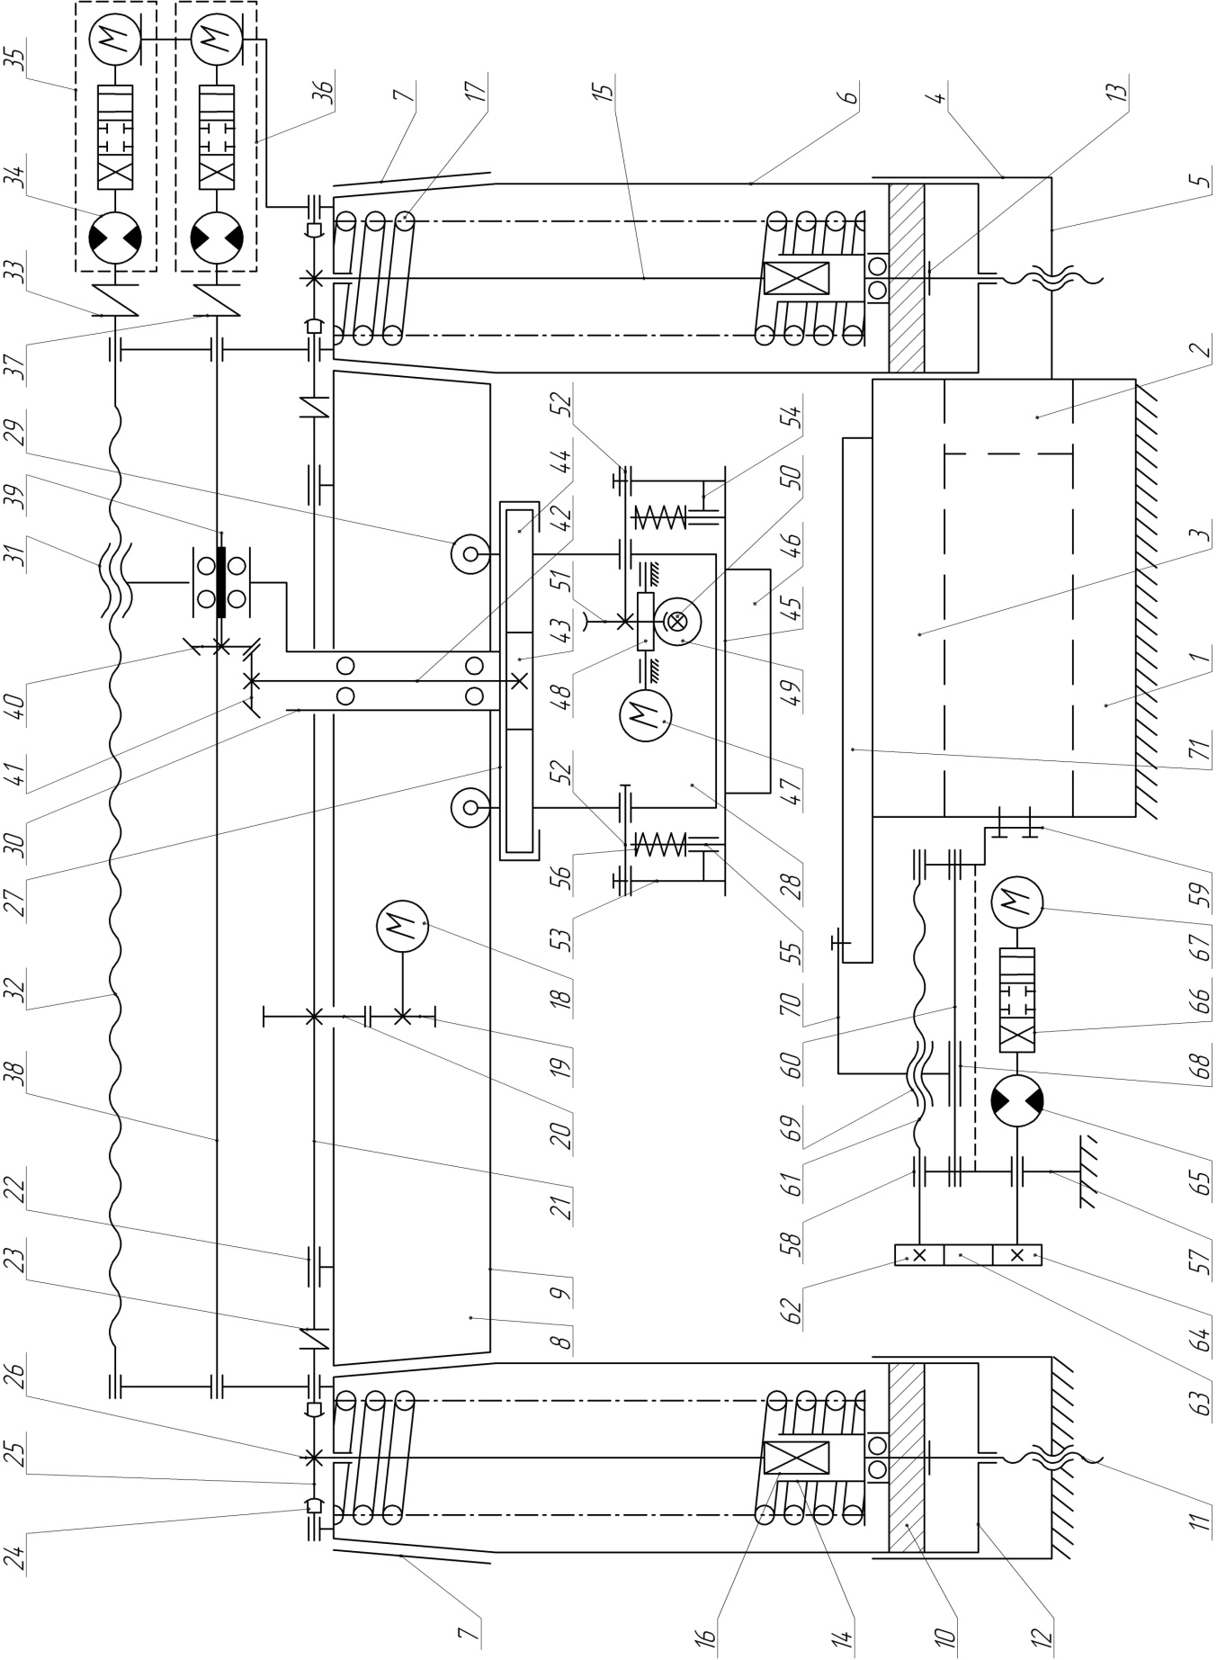 | Рисунок 2.3 – Кинематическая схема траверсного пресса для автоматизированного вырубания

скалки 6 опускаются и перемещают траверсу 8 на удар, совершая тем самым рабочий ход. Тяга 15 своим хвостовиком 16 погружается в полумуфту 14, позволяя тем самым осуществить рабочий ход верхней траверсы 8. Движение траверсы вниз сжимает пружины 17. Как только прекратится подача жидкости под давлением в рабочую полость, пружины 17 возвратят траверсу 8 в исходное положение, выдавливая гидравлическую жидкость из рабочих полостей цилиндров.
Механизм регулирования положения верхней траверсы по высоте.
В верхней траверсе 8 закреплен электродвигатель 18, на валу электродвигателя закреплена шестерня 19, кинематически связанная с зубчатым колесом 20. В свою очередь, зубчатое колесо 20 закреплено на валу 21, вращающемся в опорах 22. Вал через муфты 23 соединен с червяками 24, находящимися в зацеплении с червячными колесами 25. Колеса 25 закреплены на тягах 15.
Принцип действия механизма. При включении электродвигателя 18 вращательное движение передается через шестерню 19 колесу 20, валу 21, муфтам 23, червякам 24, червячным колесам 25, тягам 15, полумуфте 14, штокам 11. При этом, в зависимости от направления вращения электродвигателя 18, штоки 11 или вворачиваются во фланцы 12, опуская тем самым траверсу 8 вниз, или выворачиваются из фланцев, поднимая тем самым с помощью пружин 17 траверсу 8 вверх.
Регулировки: после разборки пресса требуется установить верхнюю траверсу параллельно нижней. В зависимости от того, в какой части траверсы (в левой или правой) наблюдается перекос, соответственно разъединяют или левую, или правую муфты 23. Затем, вращая с помощью гаечного ключа квадрат хвостовика 26 тяг 15, устраняем перекос верхней траверсы. После выполнения регулировки необходимо восстановить соединение муфты 23 с валом 21.
Механизм позиционирования вырубочной каретки вдоль траверсы.
Основание 27 вырубочной каретки 28 с помощью четырех роликовых опор 29 подвешено на направляющих верхней траверсы 9 и через стакан 30, жестко соединенный с основанием 27, соединено с гайкой 31. Гайка 31 навинчена на ходовой винт 32, ходовой винт через упругую муфту 33 соединен с гидромотором 34 гидроусилителя 35.
Принцип действия механизма. При включении гидроусилителя 35, пошаговое движение получает ходовой винт 32 через муфту 33 от гидромотора 34. Через кинематическую цепочку гайка 31, стакан 30, основание 27 получает движение каретка 28 по направляющим 9. В зависимости от направления вращения ходового винта каретка движется налево или направо.
Механизм углового позиционирования резака.
Гидромотор усилителя 36 через упругую муфту 37 соединен с ходовым валом 38. На вал на шпонке 39 насажена коническая шестерня 40, которая кинематически связана с конической шестерней 41, закрепленной на валике 42. Валик 42 с помощью шарикоподшипников вставлен в стакан 30. На нижнем конце валика 42 закреплена прямозубая шестерня 43. Шестерня 43 кинематически связана с колесом 44, шарнирно установленном на основании 27. Корпус каретки 28 жестко соединен с зубчатым колесом 44, а к корпусу каретки крепится установочная плита 45 с резаком 46.
Принцип действия механизма. При включении гидроусилителя 36 пошаговое движение через упругую муфту 37 получает ходовой вал 38, а с ним и конические шестерни 40, 41, валик 42, шестерня 43 и зубчатое колесо 44. Колесо, поворачиваясь, разворачивает каретку 28 и резак 46 с установочной плитой 45.
В зависимости от направления вращения ходового валика каретка с резаком может разворачиваться по часовой стрелке или против нее.
Механизм смены инструмента.
В корпусе каретки 28 установлен электродвигатель 47. На валу электродвигателя закреплен червяк 48, передающий вращательное движение червячному колесу 49. На валу колеса 49 посажен червяк 50, находящийся в зацеплении с червячным колесом 51. Червячное колесо 51 закреплено на правой полуоси 52. Полуоси 52 на подшипниках закреплены в корпусе каретки 28. На полуосях 52 закреплены две щечки 53. К щечкам через направляющие втулки 54, стержни 55, пружины 56 крепится установочная плита 45 с резаком 46.
Принцип действия механизма. При включении электродвигателя 47 вращательное движение через червяк 48, червячное колесо 49, червяк 50, червячное колесо 51 передается осям 52. Оси 52, поворачиваясь, перемещают щечки 53 с установочной плитой 45 и резаком 46.
Механизм перемещения вырубочного стола.
Механизм предназначен для перемещения вырубочного стола и лежащего на нем листового материала размером 600 × 800 мм, заданного программой управления прессом (координата Y). Механизм расположен позади пресса и пристыкован к нижней траверсе. Механизм перемещения вырубочного стола собран на рамном основании с двумя опорными стойками 57. К раме крепятся две плиты 58, 59. Плита 59 вместе с рамой крепится к нижней траверсе 9 пресса. На плиты 58, 59 жестко посажены две цилиндрические направляющие 60. Между цилиндрическими направляющими 60 в плитах 58, 59 на подшипниках установлен ходовой винт 61. На хвостовик ходового винта крепится зубчатый барабан 62, который зубчатым ремнем 63 соединен с зубчатым барабаном 64, закрепленным на валу гидромотора 65. Подача жидкости под давлением в гидромотор осуществляется распределителем 65, управляемым шаговым двигателем 67. На цилиндрические направляющие 60 надет ползун 68 с гайкой 69, навернутой на ходовой винт 61. К ползуну 68 тягами 70 жестко крепится стол 71, одновременно являющийся вырубочной плитой. Стол 71 лежит на поверхности нижней траверсы 3.
Принцип действия механизма. На стол 71 укладывается лист материала, подвергаемого разрубу. Положение листа на столе определяется двумя угловыми направляющими, жестко смонтированными на столе. Включается гидропривод и запускается программа управления прессом. При обработке кадра программы с информацией о позиционировании по координате Y. Напряжение подается в обмотки шагового двигателя 67. Вал двигателя, поворачиваясь по часовой стрелке или против нее, в зависимости от вида команды (±) смещает распределитель 66. Распределитель 66, переключаясь, подает жидкость под давлением в гидромотор 65. Ротор гидромотора 65, поворачиваясь на заданный угол через зубчатую ременную передачу 64, 63, 62, передает угловое поворотное движение ходовому винту 61. Винт 61 смещает в горизонтальном направлении ползун 68 с гайкой 69, а тем самым и вырубочный стол 71 на определенную заданную величину по координате Y. После отработки команды вырубочный стол останавливается.
При автоматизированном раскрое листовых материалов на прессе с программным управлением выполняются специфические технологические операции, связанные с позиционированием режущего инструмента относительно раскраиваемого материала. Результат позиционирования должен с заданной точностью соответствовать исходной раскладке лекал деталей. Программное позиционирование, обеспечиваемое системой управления исполнительных механизмов, то есть перемещение (поворот) резака и перемещение материала на заданные величины, дает относительно небольшую погрешность за счет, главным образом, погрешности в механических передачах и составляет 0,1 мм. Основная погрешность в реализации раскладки лекал возникает как результат неточного базирования листов материала и режущего инструмента относительно самих исполнительных механизмов, а также неточного изготовления резака. Неточное базирование материала вызывает лишь параллельное смещение (по двум линейным координатам) рисунка раскладки и не меняет его в совокупности, что легко устранимо, так как затрагивает лишь краевые припуски. Основную опасность представляют погрешности, связанные с изготовлением и базированием резака.
Для задания положения (координат) детали на раскладке достаточно три характеристики. Две из них указывают местонахождение детали в плоской системе координат раскраиваемого листа материала (линейные координаты).
Третья характеристика указывает угол ориентации детали относительно системы координат листа (угловая координата). В соответствии с рассматриваемым способом позиционирования на лекале детали и на режущем инструменте должны быть определены: точка, характеризующаяся линейными координатами, и линия, указывающая направление ориентации детали (угол ориентации).
В качестве такой линии, определяющей направление ориентации детали, используется продольная ось колодки, применяемая при проектировании деталей. Направление ориентации детали в раскладке задается радиусом-вектором, направленным от пятки к носку. В качестве точки, позиционируемой по линейным координатам, выбирается точка середины отрезка, соединяющего пятку и носок.
Такой выбор нулевой точки обеспечивает более удобную для выполнения расчетов методику программирования раскладки и, самое главное, удобство базирования и контроля точности положения резака по угловой координате. Нулевая точка является геометрической осью каретки и центра резака, что обеспечивает заданную угловую точность позиционирования резака и обеспечивает также равномерное распределение нагрузки на опорную плиту режущего инструмента. Таким образом, при изготовлении лекала, независимо от способа (ручного или машинного), на нем должны быть указаны продольная ось колодки и центральная точка – середина отрезка этой оси между точками ее пересечения с контуром детали. К центральной точке привязывается вектор, направленный вдоль продольной оси колодки от пятки к носку. Следует отметить, что при машинном составлении раскладок лекал и программ управления прессом информация о раскладке должна быть получена в виде тройки чисел на каждую деталь соответственно: две линейные координаты Х и Y положения центра лекала в системе координат листа (раскладка) и угловая координата α, соответствующая углу между осью ОХ системы координат материала (раскладки) и вектором.
Таким образом, при использовании описанной конструкции инструмента процесс переналадки пресса состоит в смене резаков (выполняется на трех технологических уровнях). Первые два уровня определяют смену инструмента при раскрое текущего комплекта деталей. При раскрое каждого листа резины по заданной программе смена любого из шести резаков производится автоматически. Поэтому при составлении раскладок рекомендуется составлять их из набора не более шести лекал. При смене раскладки производится смена всех резаков вручную, путем снятия установочных плит с резаками и установки новых, соответствующих технологической карте раскроя. Третий технологический уровень смены представляет собой смену инструмента на новый комплект лекал и состоит в изготовлении и разметке нового комплекта резаков и крепления резаков на те же установочные плиты.

2.5 Структурные схемы траверсного пресса для автоматизированного раскроя

Система ЧПУ Н33-1М предназначена для управления величиной и скоростью перемещений электрических шаговых двигателей, которые через гидроусилители преобразуются в перемещения исполнительных механизмов. Информация о перемещении по всем координатам набивается на управляющую перфоленту. Структурная схема устройства управления ЧПУ Н33-1М дана на рис. 2.4.
Функционально устройство состоит из вычислителя и устройства управления шаговыми приводами. Вычислитель предназначен для выработки сигналов управления технологическими операциями механизма подачи материала (манипулятора) и пресса. Вычислитель состоит из устройства ввода и вывода УВВ, выходного блока ВБ, блока задания скорости БЗС, нулевого блока БН, пульта оператора ПО, пульта коррекции ПК, входных и выходных блоков реле.
Устройство управления шаговыми приводами предназначено для преобразования выходных сигналов вычислителя в сигналы управления шаговыми приводами.
Устройство ввода и вывода состоит из устройства фотоввода УФВ, которое состоит из фотосчитывающего устройства для считывания информации с перфоленты. Устройство ввода и вывода участвует в работе вычислителя во всех режимах за исключением режима «Ручное управление». Фотосчитывающее устройство состоит из лентопротяжного механизма, электромагнитов тормоза-пуска и головки фотоэлементов. Головка связана с устройством ввода и вывода через усилители считывания.

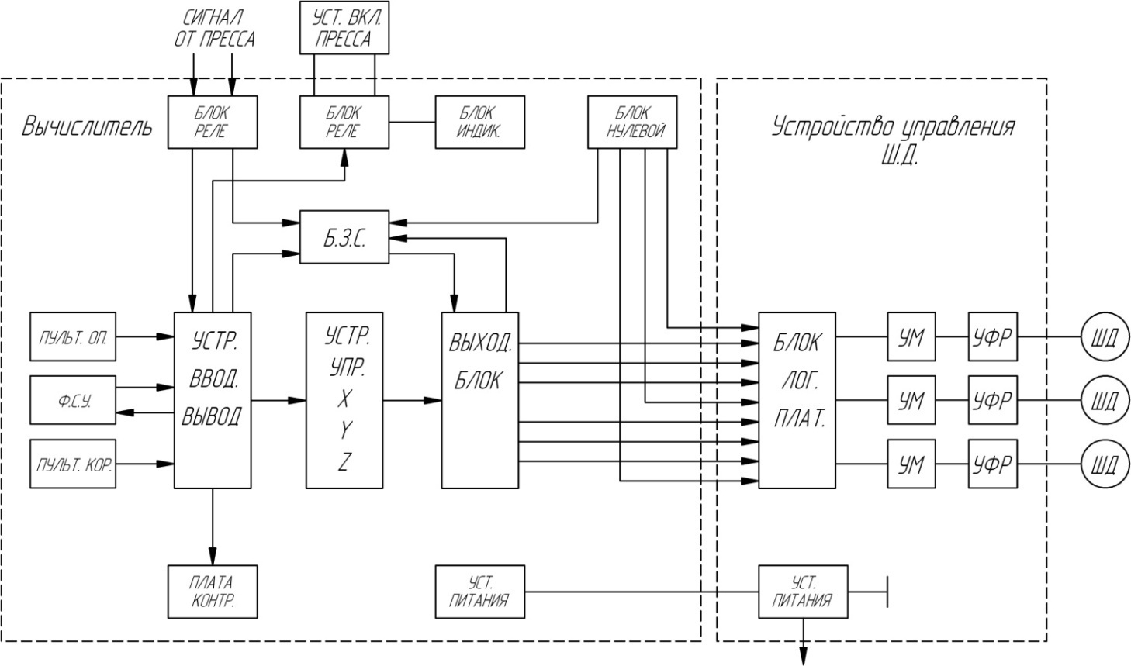
Рисунок 2.4 – Блок-схема управления траверсным прессом

Выходной блок ВБ выдает сигналы на отработку перемещений. В схеме можно различать три аналогичных канала X, Y, Z; в каждом из которых имеются устройства распределения по плоскостям обработки и направлению. В регистре X накапливаются шаги, выработанные интегратором X; в регистре Y накапливаются шаги, выработанные интегратором Y; в регистре Z накапливаются шаги, выработанные интегратором Z. Считывание информации осуществляется импульсами блока задания скоростей БЗС. Блок задания скоростей БЗС поддерживает постоянную контурную скорость для формирования сигналов, частота следования которых соответствует заданной скорости подачи (для обеспечения режимов разгона и торможения с автоматическим определением момента начала торможения).
Гидравлическая система управления силовыми приводами исполнительных механизмов.
Механизм позиционирования каретки вдоль верхней траверсы, механизм углового позиционирования резака и механизм подачи листового материала в зону разруба имеют одинаковые приводные устройства, а именно: шаговый двигатель с гидроусилителем. Гидравлические усилители имеют собственную гидравлическую систему управления, не совмещенную с гидросистемой пресса ПВГ-18-ПУ. Гидравлическая система управления силовыми приводами представлена на рис. 2.5.
Техническая характеристика гидравлической системы управления
Мощность электродвигателя привода насоса, кВт | 2,2
Частота вращения, об/мин | 1460
Номинальная подача масла в гидросистему, л/мин | 22
Давление в линии нагнетания, МПа | 4
Давление в линии слива, МПа | 0,4
Объем масла, см³ | 63
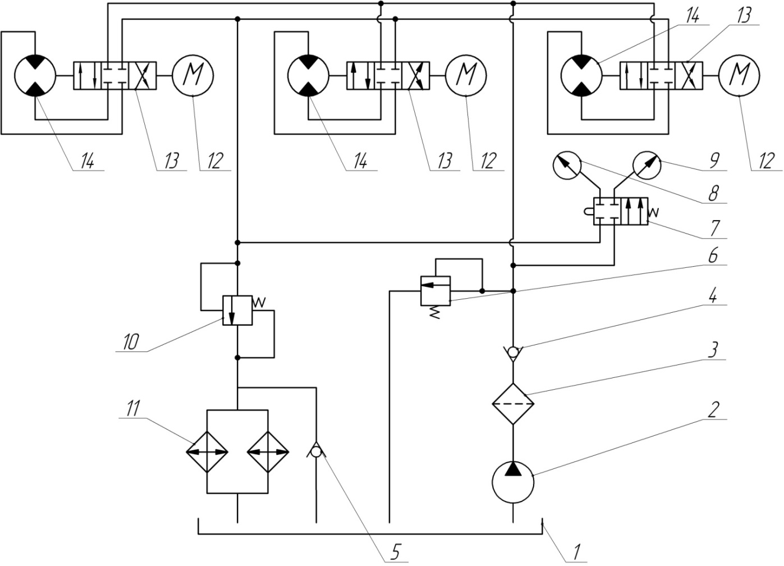
Рисунок 2.5 – Гидравлическая система управления силовыми приводами

Техническая характеристика шагового привода с гидроусилителем типа Э32Г18-22
Номинальное давление, МПа | 6,3
Крутящий момент, Н∙м  при частоте 10 Гц  при частоте 2 Гц | 11  2
Максимальное число импульсов | 8600
Максимальная частота вращения, об/мин | 2000
Масса, кг | 15
В гидравлическую систему управления (рис. 2.5) входят следующие элементы: 1 – гидробак, 2 – насос, 3 – маслофильтр, 4 и 5 – обратные клапаны, 6 – предохранительный клапан, 7 – распределитель, 8 и 9 – манометры, 10 – напорный клапан, 11 – радиатор для охлаждения масла, 12 – шаговые двигатели, 13 – трехпозиционные распределители, 14 – гидромоторы.
Работа системы управления.
При включении электродвигателя привода насоса 2 масло под давлением через фильтр 3 поступает в гидросистему и по достижению давления настройки предохранительного клапана 6 сбрасывается через него в бак 1. Гидросистема находится в исходном состоянии. Давление в напорной ветви можно проконтролировать по манометру 9, переключив распределитель 7. При подаче управляющих сигналов в обмотке одного или нескольких шаговых двигателей 12 от системы числового программного управления происходит угловое смещение ротора или роторов шаговых двигателей, при этом распределители 13 открывают свои каналы на подачу жидкости под давлением к гидромотору или гидромоторам 14. Гидромоторы отрабатывают заданное угловое перемещение и возвращают распределители 13 в исходное состояние. В сливной магистрали устанавливается рабочее давление в 0,5 МПа напорным клапаном 10. В сливной магистрали установлен радиатор 11 для охлаждения отработанного масла. Для предохранения радиатора от перегрева при интенсивной работе привода, параллельно маслорадиатору установлен обратный клапан 5, перепускающий часть масла в бак. Обратный клапан 4 предохраняет систему от слива масла в бак при остановке насоса.
Описание гидравлической системы управления процессом вырубки.
Гидравлическая система управления представлена на рис. 2.6. В систему управления входят следующие элементы: гидробак 1, гидронасос 2, предохранительный клапан 3, напорный клапан 4, распределительный золотник 5, электромагнит 6, обратные клапаны 7 и 8; дроссели 9 и 10; клапан подпитки 11; гидродозатор 12; два силовых гидроцилиндра, конструктивно расположенные в нижней части скалок 22. В конструкцию силового гидроцилиндра входят детали: поршень 25, шток 26, скалка 22 и крышка 23. В штоке 26 имеется отверстие по всей его длине и имеющее выходы в полость между поршнем и крышкой. Скалки 22 размещены в цилиндрических направляющих 19, а направляющие, в свою очередь, жестко крепятся к нижней неподвижной траверсе 21, связанной с рамным основанием пресса. На скалках 22 крепится верхняя траверса 24. Штоки 26 ввернуты во фланцы 20, закрывающие направляющие 19 в нижней части.
Работа гидропривода. На рис. 2.6 гидросистема и ее элементы показаны в исходном состоянии. При включении электродвигателя привода насоса 2 жидкость из гидробака 1 поступает в распределитель 5 и сливается обратно в бак. Рабочее давление в данный момент отсутствует. При включении электромагнита 6 распределитель 5 переключится в рабочее положение и жидкость под давлением, определяемым настройкой предохранительного клапана 3, поступает в малую силовую полость 18 гидродозатора 12. Под действием давления жидкости подвижный поршень 14 гидродозатора 12 начнет перемещаться вверх, выдавливая из равновеликих объемов 16 и 17 жидкость через трубопроводы штоки 26 в рабочие полости силовых цилиндров. Так как поршни 25 и штоки 26 закреплены во фланцах 20, то скалки 22 получат перемещение вниз, увлекая за собой и верхнюю траверсу. Скорость V₁, м/с перемещения траверсы на этом участке холостого пробега до момента встречи с резаком можно определить:
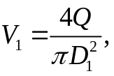 | (2.1)
где Q – расход насоса, м³/с;
D₁ – диаметр неподвижного поршня дозатора, D₁ = 0,07 м.

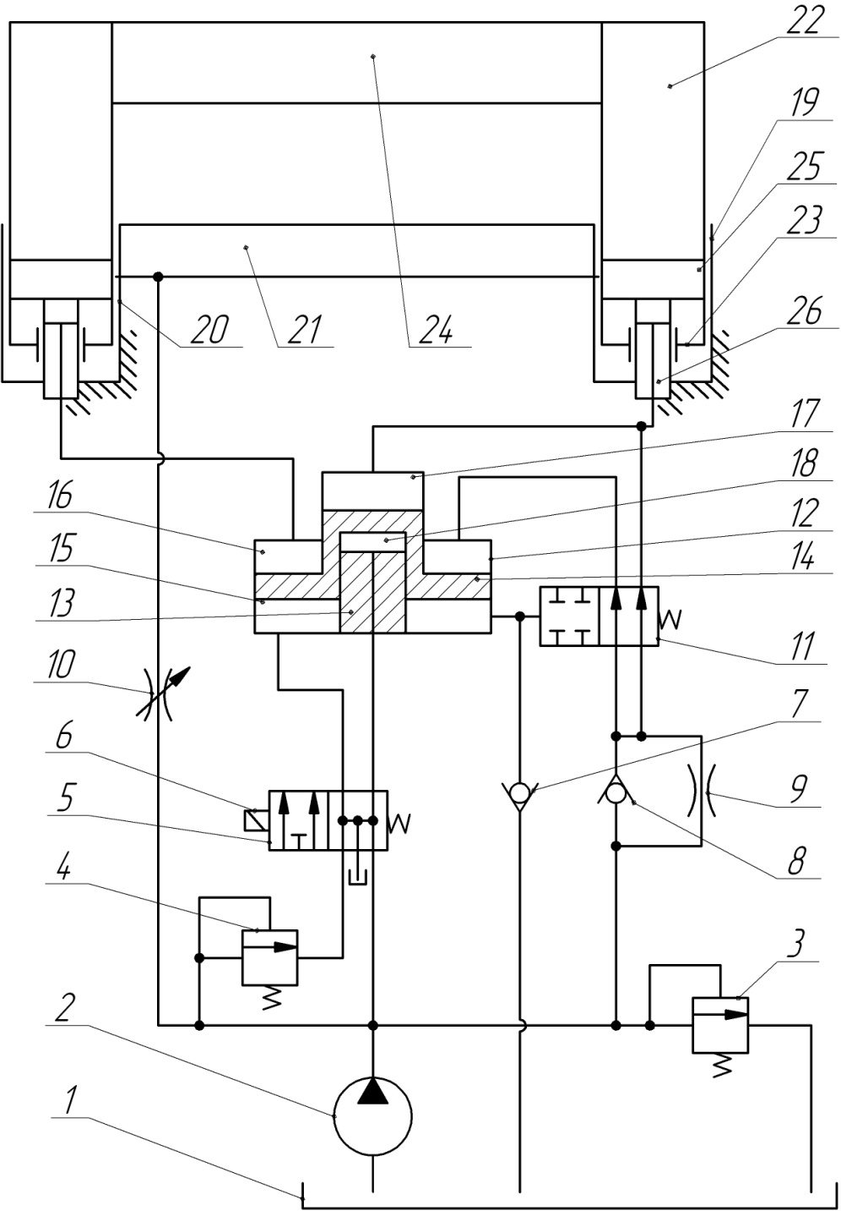

Рисунок 2.6 – Гидравлическая система управления
процессом вырубки

В момент встречи траверсы с резаком скорость ее перемещения резко снижается, почти до 0. В результате резкого замедления скорости движения траверсы давление в гидросистеме пресса мгновенно возрастает, что приводит к срабатыванию напорного клапана 4, и жидкость под более высоким давлением через распределитель 5 попадает в большую полость 16 гидродозатора. Скорость V₂, м/с движения поршня 14 гидродозатора в этот момент можно определить как:
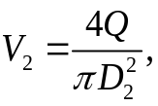 | (2.2)
где Q – расход насоса, м³/с;
D₂ – диаметр большой полости дозатора, D₂ = 0,16 м.
Сравнивая скорости V₂ и V₁, можно сделать вывод, что V₁ > 2,3 V₂. Значит, при подаче жидкости в большую полость дозатора скорость перемещения траверсы значительно уменьшается, а вот усилие, развиваемое поршнем 14 гидродозатора, в несколько раз возрастет. Это усилие можно определить из выражений:
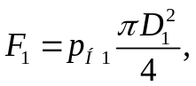 | (2.3)
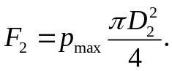 | (2.4)
где F₁ – сила, развиваемая поршнем 14 гидродозатора при подаче давления р_{Н1} в полость 18, Н;
F₂ – сила, развиваемая поршнем 14 гидродозатора при подаче давления р_{max} в полость 16, Н;
р_{Н1} – магистральное давление в гидросистеме при холостом перемещении траверсы, Па;
р_{max} – максимальное магистральное давление при прорубании резаком материала, Па.
Поскольку D₂ > D₁, то и F₂ > F₁,
Так как на поршне 14 гидродозатора усилия F₁ и F₂ суммируются, то траверса с малой скоростью, но с большим усилием продавит резак через материал. В момент соприкосновения лезвия резака с металлической плитой при вырубании детали электрическая система управления обесточит электромагнит 6 распределителя 5. Распределитель возвратится в исходное состояние. Гидравлическая жидкость из рабочих полостей 15, 18 пойдет по трубопроводам через распределитель 5 на слив в бак, а верхняя траверса возвратится в исходное положение.
Клапан подпитки 11 выполняет функцию поддержания заданного объема жидкости в равновеликих полостях 16, 17 дозатора. Потери жидкости из этих полостей происходят в момент прорубания через поршневые кольца, а также через уплотнение штока.
Подпитка начинается после переключения распределителя 5 в рабочее положение, а прекращается в момент срабатывания напорного клапана 4, так как давление жидкости поступает в большую полость 16 гидродозатора и по трубопроводу переключит распределитель 11 клапана подпитки в закрытое состояние. В момент прорубания равновеликие полости 16 и 17 дозатора изолированы от рабочей магистрали пресса, а давление жидкости в силовых цилиндрах скалок можно определить по формуле
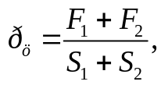 | (2.5)
где р_{ц} – давление в силовых цилиндрах скалок, Па;
F₁, F₂ – силы, действующие на поршень дозатора, Н;
S₁ – рабочая площадь поршня в камере 17 дозатора, м²;
S₂ – рабочая площадь поршня в камере 16 дозатора, м².
Дроссель 9 обеспечивает дозированный расход жидкости в канале клапана подпитки, а обратный клапан 8 облегчает проход жидкости в обратном направлении.
Обратный клапан 7 обеспечивает проход жидкости под атмосферным давлением в полость 15 гидродозатора. Дроссель 10 служит для регулирования подачи жидкости для смазки направляющих.

2.6 Шаговые приводы прессов для автоматизированного раскроя

Принципиальная схема шагового электродвигателя (ШЭД) показана на рис. 2.7. Ротор 1 представляет собой цилиндр, выполненный из ферромагнетика (постоянного магнита). На боковой части ротора нарезаны зубцы с угловым шагом
α_{z} = 360 ° / z, | (2.6)
где z – число зубцов.
Статор состоит из корпуса 2 и прикрепленных к нему пар полюсов 3, 4 и 5, выполненных из электротехнической стали. Полюса охватываются катушками из проводников. Проводники катушек каждой пары полюсов составляют единую электрическую цепь (обмотку полюса), выводы которой присоединены к общей шине и к выходам блока электронного коммутатора (через усилители мощности).
На рис. 2.7 а показаны три пары полюсов и соответствующие обмотки, выводы которых поименованы аналогично выходам блока электронного коммутатора: А, В и С.
На внутренней цилиндрической части полюсов нарезаны зубцы с тем же угловым шагом α_{z}, что и в роторе (рис. 2.7 б). Особенность взаимного расположения полюсов на статоре 2 состоит в том, что зубцы полюсов 3 (фаза А) сдвинуты на 1/3 углового шага α_{z} относительно зубцов полюсов 4 (фаза В), последние сдвинуты на 1/3 углового шага относительно зубцов полюсов 5 (фаза С) и, наконец, зубцы полюсов 5 сдвинуты на 1/3 углового шага относительно зубцов полюсов 3 (фаза А).
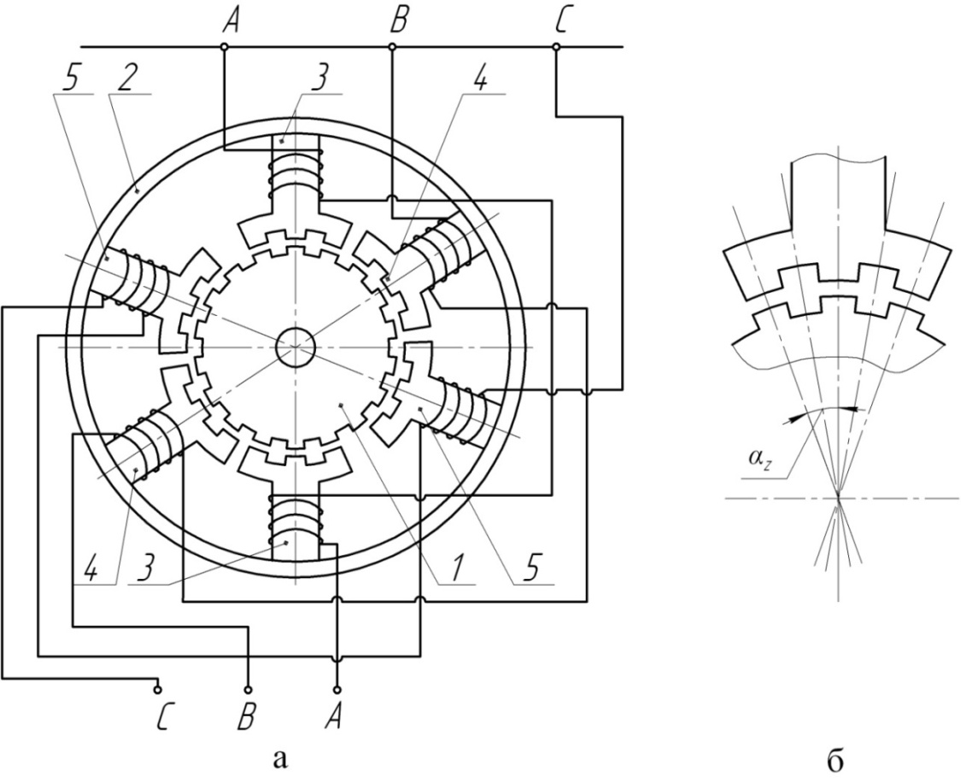

Рисунок 2.7 – Принципиальная схема ШЭД

Работа ШЭД при трехтактной коммутации происходит следующим образом.
При коммутации обмотки полюсов 3 (фаза А) в воздушном зазоре между зубцами полюса 3 и ротора возникает магнитное поле, силовые линии которого устанавливают зубцы ротора точно против зубцов полюсов 3.
При коммутации обмотки полюсов 4 (фаза В) зубцы ротора устанавливаются точно против зубцов полюсов 4, при этом ротор проворачивается на 1/3 углового шага α_{z}. При коммутации обмотки полюсов 5 (фаза С) происходит поворот ротора еще на 1/3 α_{z} и т. д.
При шеститактной коммутации фаз происходит возбуждение сначала одной фазы (например, фазы А), затем двух фаз (А и В). При этом ротор поворачивается за один такт коммутации на 1/6 углового шага α_{z}, так как при одновременном воздействии магнитных полей двух пар полюсов (А и В), зубцы которых сдвинуты на α/3, равнодействующая сила устанавливает ротор в промежуточное положение между положениями, которое бы он занимал при возбуждении только фазы А и В. В общем случае угол поворота ротора за один такт коммутации составит
Δα = 360 ° / Z · m, | (2.7)
где m – число тактов коммутации в цикле.
При частоте тактов f происходит вращение ротора с угловой скоростью
ω = (2π / Z · m) · f = Δα · f. | (2.8)
К основным показателям шаговых электродвигателей можно отнести следующие. Максимальный статический момент М_{ст.max} – момент, развиваемый на валу ротора в неподвижном его состоянии при возбужденной обмотке статора. Максимальная приемистость – частота управляющих импульсов, до которой ротор ШЭД плавно разгоняется, сохраняя при этом величину М_{ст.max}. Шаг Δα – угол поворота ротора ШЭД за один такт коммутации.
График зависимости момента М_{д} на валу ШЭД от частоты f управляющих импульсов или угловой скорости ротора ω = f · Δα называется механической характеристикой. Механическую характеристику строят на основании результатов эксперимента.
Различают статические и динамические механические характеристики ШЭД. При исследовании статических механических характеристик измеряют М_{д} при установившемся режиме работы, то есть при f = const (ω = const). Изменяют f в заданном диапазоне и для каждого фиксированного значения f определяют такой момент на валу ШЭД, при котором не происходит потеря управляющих импульсов.

2.7 Приводы дроссельного регулирования с импульсной системой ЧПУ прессов для автоматизированного раскроя

Простейшей реализацией числовой программы является преобразование числа, выражающего размер перемещения, в последовательный ряд импульсов, каждый из которых эквивалентен перемещению на один и тот же шаг. Действительно, перемещение рабочего органа на расстояние 10 мм достаточно просто осуществить, сообщая 1000 раз перемещения по 0,01 мм.
Изменяя скорость ввода импульсов, можно изменять скорость движения рабочего органа. Вводя по каждой из координат станка перемещения импульсами в количествах и с частотой, пропорциональными требуемым размерам и скоростям перемещений, можно заставить инструмент и заготовку непрерывно перемещаться по законам, необходимым для обработки детали. При импульсном вводе числовой программы задача привода сводится к восприятию электрического импульса и отработке его с усилением, необходимым для перемещения рабочего органа. Для этих целей в Экспериментальном НИИ металлорежущих станков под руководством Г. И. Каменецкого [9] были созданы следящие гидроприводы дроссельного регулирования, называемые шаговыми электродвигателями с гидроусилителями момента.

Привод с поворотным золотником.
Привод с поворотным золотником имеет шаговый электродвигатель с гидравлическим усилителем (рис. 2.8). Шаговый электродвигатель ШЭД характеризуется тем, что при подаче на его вход электрического импульса он поворачивается на определенный угол, например 1,5 ° модели ШД-4.

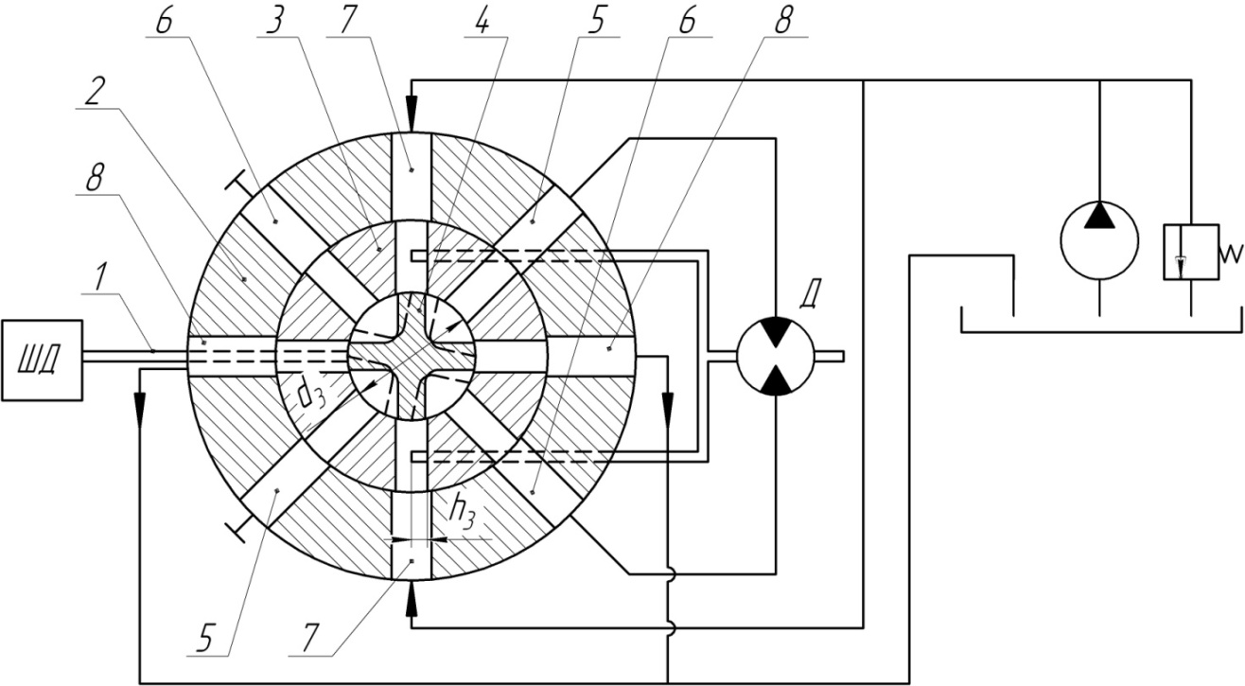

Рисунок 2.8 – Конструктивная схема гидропривода с шаговым электродвигателем и гидроусилителем момента поворотного типа

Развиваемый при этом момент на выходном валу 1 шагового двигателя невелик, однако достаточен для поворота золотника 4, жестко с ним соединенного. Этот золотник работает так же, как четырехщелевой дроссельный золотник с осевым перемещением, однако для гидростатической уравновешенности в нем выполнено удвоенное количество всех элементов: два подвода 7 масла под давлением, два слива 8 в резервуар, по паре отводов 5 и 6 к гидродвигателю Д и четыре пары рабочих щелей (по две у каждого подвода и слива). При повороте шаговым двигателем золотника на импульс, например по часовой стрелке (рис. 2.8), масло под давлением поступает в отвод 6, а отвод 5 соединяется со сливом. Под действием разности давлений в отводах 5 и 6 гидродвигатель начинает вращаться, увлекая за собой втулку 3, которая жестко соединена с ротором гидродвигателя. Вращение втулки по часовой стрелке будет продолжаться до тех пор, пока окна во втулке не займут среднего положения относительно рабочих кромок золотника. При этом уравняется дросселирование масла в щелях, ведущих к отводам 5 и 6 и давление в самих магистралях. При подаче последовательного ряда импульсов вал шагового двигателя будет вращаться со скоростью, определяемой частотой ввода импульсов. С такой же скоростью будет вращаться ротор гидродвигателя, отставая по углу поворота на величину, определяемую размером открытия окон во втулке, требуемым для пропуска количества масла, необходимого для вращения гидродвигателя с заданной скоростью. Тем самым при работе привода образуется погрешность воспроизведения, пропорциональная скорости движения. Конструктивно корпус 2 гидроусилителя выполнен таким образом, что при повороте втулки 3 на любой угол сохраняется связь между соответствующими каналами в корпусе и втулке. Корпус гидроусилителя непосредственно присоединяется к корпусу гидродвигателя, чем достигается компактность конструкции и малая длина трубопроводов между усилителем и гидродвигателем.
Структурная схема привода с гидроусилителем момента и импульсной системой ЧПУ для одной координаты приведена на рис. 2.9. Магнитная головка считывания МГС считывает с магнитной ленты импульсы, которые в электронном кодовом преобразователе ЭКП усиливаются и перерабатываются в форму, необходимую для управления шаговым электродвигателем ШЭД. Введенные в шаговый двигатель импульсы преобразуются приводом в поворот вала гидродвигателя Д на определенный угол и с заданной скоростью. Вращение вала гидродвигателя через редуктор Р и шариковый винт сообщается рабочему органу РО станка. Штрихпунктиром обведен собственно электрогидравлический привод, имеющий внутреннюю обратную связь по положению.

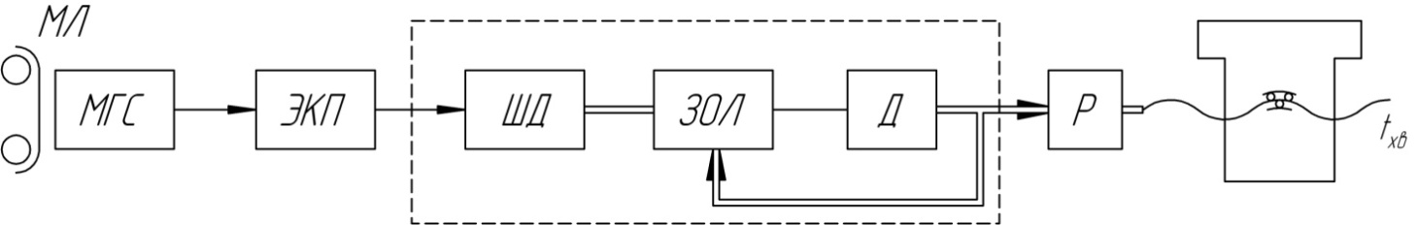

Рисунок 2.9 – Структурная схема привода с гидроусилителем момента поворотного типа и импульсной системой ЧПУ

Гидроусилитель момента с импульсной системой ЧПУ образует разомкнутый привод, у которого выходное перемещение гидродвигателя или рабочего органа не сравнивается с заданной на магнитной ленте программой. Поэтому при пропадании отдельных импульсов на магнитной ленте или в электроагрегатах до шагового двигателя они в дальнейшем не отрабатываются и на детали образуется невосполнимая погрешность, размер которой пропорционален количеству пропавших импульсов. Это обстоятельство явилось причиной того, что приводы с импульсной системой применяются главным образом при непродолжительной программе обработки – в пределах 20 - 30 мин на станках небольших и средних габаритных размеров. Для повышения надежности работы станка, оснащенного таким приводом, часто повторяют начало каждой операции от одной и той же начальной точки, при котором сбрасывается программа предыдущей обработки (токарные станки модели АТПР). Для обеспечения высокой надежности считывания импульсов служит большая скорость протягивания магнитной ленты 200 мм/с, что в 4 - 8 раз повышает ее расход относительно фазовой системы управления, где скорость протягивания составляет 50 - 25 мм/с.
Рассмотрим некоторые кинематические особенности привода с импульсной системой ЧПУ.
Размер угла поворота φ_{и} шагового двигателя, соответствующего одному импульсу, а также цена одного импульса t_{и} являются строго обоснованными величинами. Цена t_{и}, мм импульса определяется из соотношения:
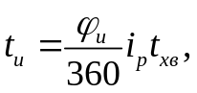 | (2.9)
где i_{р} – передаточное отношение редуктора;
t_{хв} – шаг ходового винта, мм;
φ_{и} – угол поворота шагового двигателя, град.
Для того чтобы единичный импульс отрабатывался приводом, смещение золотника, соответствующее одному импульсу, должно быть больше зоны нечувствительности привода. Выбранный из этих соображений угол φ_{и} поворота должен предусматривать ухудшение условий работы при износе гидродвигателя и рабочих кромок золотника.
Вращательное движение распределительного золотника при непосредственном соединении втулки с ротором гидродвигателя создает большое открытие h₃ рабочего окна по диаметру d₃ (рис. 2.8), что при небольшом рабочем объеме гидродвигателя делает большим подвод энергии, способствующий неустойчивости привода. Действительно, если в приводе с осевым перемещением золотника рассогласованию по цепи обратной связи, например h_{п} = 0,01 мм, соответствует открытие рабочих окон золотника h_{з} = h_{п} = 0,01 мм, то в рассматриваемом приводе с поворотным золотником при φ_{и} = 1,5°, t_{и} = 0,01 мм и диаметре золотника d_{з} = 12 мм
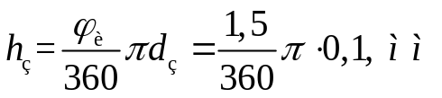
и, следовательно, h₃ ≈ 10h_{п}. Таким образом, передаточное отношение в цепи обратной связи рассмотренного привода с поворотным золотником в 10 раз выше, чем в приводе с осевым перемещением золотника. Поэтому рабочие окна в поворотном золотнике необходимо выбирать небольшой длины, а значит, расход масла через поворотный золотник небольшого диаметра будет ограниченным.
Наибольшая скорость перемещения привода ограничивается расходом масла, пропускаемым распределительным золотником, и частотой импульсов, которые может надежно отработать шаговый электродвигатель. Из двух допускаемых скоростей по этим ограничениям следует выбрать меньшую. В приводах с системой управления «Контур 4МИ» или «Контур ЗП-68» лимитирующей явилась частота импульсов, отрабатываемая шаговым двигателем. Так, двигатели типа ШД-4 отрабатывают импульсы, подаваемые с частотой 800 Гц при набросе скачком и до 2000 Гц при плавном увеличении частоты (в течение 2 – 3 с).
Скорость v, мм/с перемещения приводов рабочего органа составляет
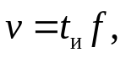 | (2.10)
где f – частота импульсов, отрабатываемых системой ЧПУ и шаговым двигателем, Гц.
При цене импульса t_{и} = 0,01 мм скорость рабочего органа составляет: при набросе скачком v_{раб max} = 0,01∙ 800 = 8 мм/с, при плавном разгоне v_{уск mах} = 0,01 ∙ 2000 = 20 мм/с. При уменьшении цены импульса скорость привода пропорционально падает.

2.8 Прессы-автоматы с револьверной головкой в раскройном производстве

В настоящее время за рубежом на вооружении раскройных цехов имеются прессы автоматического действия разной степени автоматизации, наибольшую степень автоматизации приписывают прессам-автоматам с револьверной головкой (к примеру на 6 резаков). Производителем такого оборудования в свое время была фирма «Schön» (ФРГ). Ею выпускался целый ряд моделей прессов-автоматов серии 2071А. Для разных технологических условий выпускались прессы-автоматы с различными усилиями вырубки на 160, 250, 500, 750 кН.
Техническая характеристика пресса-автомата серии 2071А
Ширина рабочего прохода для различных материалов, мм | 1600, 1700, 1800, 2000, 2250, 2500, 2750
Глубина пресса в зависимости от указанной ширины рабочего прохода, мм | 550, 650, 750, 850, 1000
Размер передвижной каретки, мм | 550, 650, 750, 850, 1000
Скорость движения каретки, м/с | 0,28
Скорость движения стола, м/с | 0,2
Скорость разгонки и торможения каретки, мм/с | 56

В 1990 г. Орловским машиностроительным заводом им. Медведева был выпущен в серию аналогичный пресс-автомат марки ПТКА-25-О с усилием вырубки в 250 кН.
На рис. 2.10 представлена кинематическая схема пресса-автомата 2071А фирмы «Schön». Пресс имеет следующие механизмы:
1. Вырубочный двухрежимный.
2. Механизм смены инструмента на револьверной головке.
3. Механизм углового позиционирования револьверной головки.
4. Механизм позиционирования каретки по горизонтали.
5. Механизм подачи полуфабриката в зону раскроя (4 варианта).

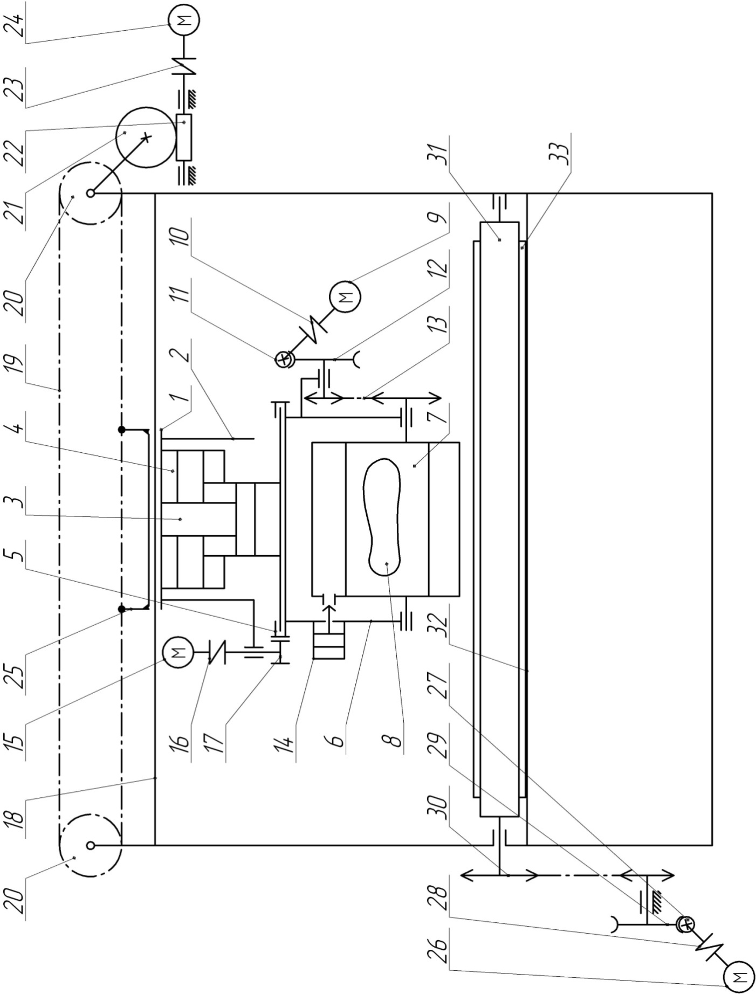 | Рисунок 2.10 – Кинематическая схема пресса-автомата 2071А фирмы «Schön»

Вырубочный механизм.
Функциональное назначение механизма состоит в быстром перемещении ударного механизма на холостых ходах и создании необходимого усилия в момент вырубания. Механизм (рис. 2.10) состоит из каретки 1, силового гидроцилиндра 2, гидроцилиндра быстрого перемещения 3, поршня 4, зубчатого колеса 5, подвески 6, револьверной головки 7, резака 8.
Принцип действия вырубочного механизма. При подаче давления в бесштоковую полость гидроцилиндра 3 поршень 4 быстро перемещается в нижнее положение до момента встречи резака 8 с вырубаемым материалом. После срабатывания напорного золотника давление поступает в штоковую полость цилиндра 2, в результате чего скорость револьверной головки замедляется, а усилие возрастает, и резак додавливается в материал. По окончании процесса вырубки давление жидкости поступает в штоковую полость цилиндра 3 и поршень 4 быстро возвращается в верхнее положение, перемещая в исходное положение револьверную головку.
Механизм смены инструмента.
Механизм предназначен для быстрой замены резака в ходе выполнения программы раскроя. Механизм (рис. 2.10) состоит из электродвигателя 9, муфты 10, червяка 11, червячного колеса 12, цепной передачи 13, фиксатора 14.
Принцип действия механизма смены инструмента. Револьверная головка расфиксируется путем подачи давления в штоковую полость пневмоцилиндра 14. Включается электродвигатель 9, через муфту 10, червяк 11, червячное колесо 12 и цепную передачу 13 вращательное движение передается на барабан револьверной головки 7, сменяя позицию инструмента 8. После остановки барабана револьверной головки в заданном положении с новым резаком шток цилиндра 14 фиксирует револьверную головку в новом положении.
Механизм углового позиционирования револьверной головки.
Механизм (рис. 2.10) изменяет угловое положение резака относительной вертикальной оси. Механизм имеет электродвигатель 15, муфту 16, зубчатую шестерню 17, зубчатое колесо 5, подвижно закрепленное на ударной плите поршня 4.
Принцип действия механизма углового позиционирования револьверной головки. При включении электродвигателя 15 крутящий момент передается через муфту 16, шестерню 17 зубчатому колесу 5, колесо может вращаться относительно вертикальной оси как по часовой стрелке, так и против нее, что позволяет устанавливать револьверную головку 6 вместе с резаками 8 в заданное угловое положение.
Механизм позиционирования вырубочной каретки по горизонтали.
Назначение механизма состоит в установке каретки с режущим инструментом в заданную точку раскраиваемого материала. Механизм (рис. 2.10) состоит из направляющей 18, каретки 1, цепей 19, звездочек 20, червячного колеса 21, червяка 22, муфты 23, двигателя 24.
Принцип действия механизма позиционирования каретки по горизонтали. Каретка с цепью соединена звеньями 25. При включении двигателя 24 крутящий момент через муфту 23, червяк 22, колесо 21, звездочки 20, цепи 19, соединительные звенья 25 передается каретке 1. В зависимости от направления вращения каретка смещается или направо, или налево.
Механизм подачи листовых материалов в зону раскроя.
Назначение механизма состоит в подаче листовых материалов на необходимую величину в зону раскроя. В зависимости от комплектации производитель может поставить с прессом разные системы подачи материалов. В рассматриваемом прессе стоит валковая система подачи. Причем один из валков установлен плавающим. Движение на валок подается от двигателя 26, муфту 27, червяк 28, червячное колесо 29, цепную передачу на звездочку 30, закрепленную на валу транспортного валка 31. При включении двигателя валок
может получать вращение по часовой стрелке, обеспечивая подачу по столу 32 с помощью ленты 33 необходимого количества листа в зону раскроя.

2.9 Гидропривод пресса-автомата с револьверной головкой

Гидропривод пресса-автомата с револьверной головкой рассмотрен для типового представителя – пресса-автомата 2071А фирмы «Schön» (рис. 2.11) состоит из бака 1, гидравлического насоса 2, переливного клапана 3, предохранительного клапана с переливным золотником 4, распределителя 5 с электромагнитами 6, 7, гибких гидравлических линий 8, напорного золотника 9, обратных клапанов 11, 12, распределителя 10, компенсационной емкости 13, силового вырубочного цилиндра 14, поршня 15, рабочей полости 16, неподвижного поршня 17, штока 18, манометра 19.
Работа гидропривода.
При включении насоса 2 гидравлическая жидкость через распределитель 3 переливается в бак, давление в системе отсутствует. При поступлении из системы управления прессом команды «Вырубка» включается распределитель 3, при этом давление в системе становится рабочим и вместе с этим срабатывается электромагнит 6 распределителя 5, давление жидкости поступает в бесштоковую полость А, поршень 15 быстро перемещается вниз, подводя револьверную головку с рабочим резаком к материалу и вдавливая его в материал. В результате резко возросшего сопротивления перемещению резака в материал давление в системе возрастает и срабатывает напорный клапан 9, подводя рабочую жидкость в рабочую полость 16 вырубочного цилиндра 14, усилие на поршне 15 возрастает и резак продавливает материал, вырубая деталь. По положению резака срабатывает система управления, выключая электромагнит 6 и включая электромагнит 7 распределителя 5. В результате переключения распределителя из каналов, находящихся под давлением, жидкость поступит на слив, а по вновь открывшемуся каналу жидкость под давлением через распределитель 5 поступит в полость Б, поднимая поршень 15 в исходное положение. В результате подъема поршня в исходное положение возвратится и револьверная головка. При конечном положении срабатывает концевой выключатель, выключая при этом электромагнит 7 распределителя 5, возвращая его в нейтральное положение. Распределитель 10 с гидравлическим управлением управляет потоком гидравлической жидкости при сливе ее из полости 16 силового цилиндра 14 в компенсационную емкость 13 при возврате поршня 15 в исходное положение. В момент подачи давления в полость А распределитель перекрывает канал прохода жидкости в компенсационную емкость 13. При перемещении поршня 15 вниз под действием давления в полости А из компенсационной емкости 13 жидкость через обратный клапан 11 подсасывается в рабочую полость 16, так как в ней в результате перемещения поршня 15 вниз создается разряжение. Рабочее давление в системе настраивается предохранительным клапаном 4 и контролируется по манометру 19.
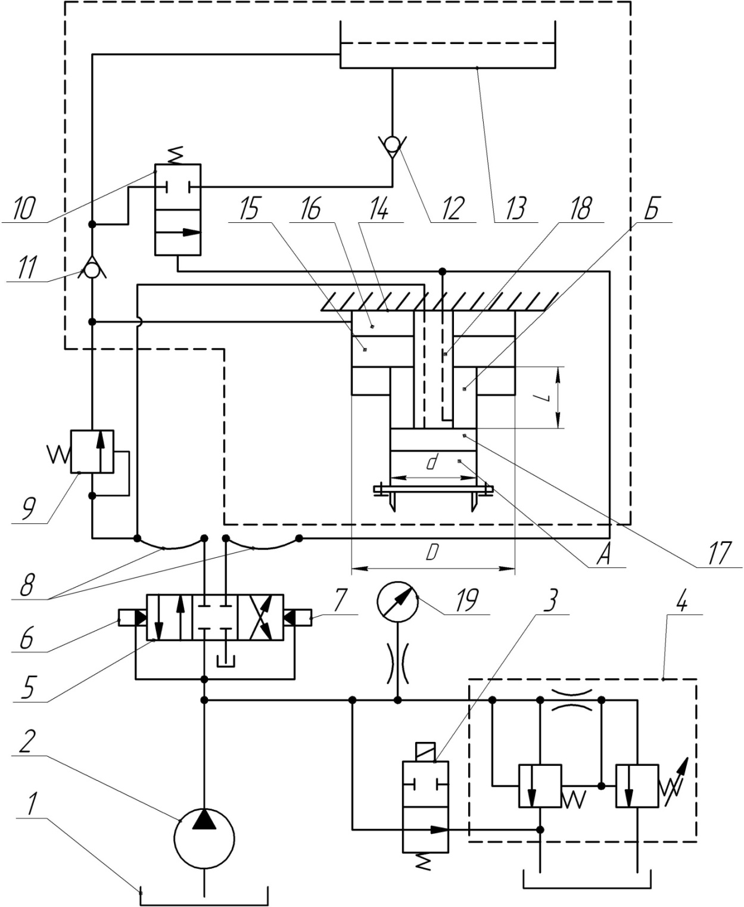

Рисунок 2.11 – Гидропривод пресса-автомата 2071А фирмы «Schön»
2.10 Перспективы развития автоматизации прессов для вырубания

В отечественной промышленности процесс автоматизации прессов для раскроя осваивался в 70 - 90-х годах XX века: пресс-автомат ПТКА-25 Орловского НИИлегмаш, к серийному выпуску которого приступил в то время Орловский машиностроительный завод им. Медведева, пресс с программным управлением ПВГ-18-2-ПУ для Витебской обувной фабрики «Красный октябрь». Многие разработки и достижения этого времени отражены в патентах, авторских свидетельствах Амирханова Д. Р. и др. [10, 11, 12].
Однако в начале XX века производство прессов для автоматизированного раскроя было приостановлено. Многие обувные фабрики оказались не готовы к освоению автоматизированного прессового оборудования, являющегося элементом гибкого производства, так как это требовало от них новых организаций производства и технического обеспечения.
В настоящее время оснащение фабрик, технический уровень и плановый объем выпуска которых готов к освоению прессов для автоматизированного раскроя, производится за счет зарубежного оборудования. Список производителей зарубежного оборудования приведен в разделе 2.2. Однако высокая производительность раскроя, обеспечиваемая на этих прессах, находит высокий экономический эффект в случае массового и серийного производства изделий на том или ином предприятии, так как обслуживание пресса требует высокой специализации по мехатронике обслуживающего персонала и тесно связано с объемом выпуска продукции на предприятии.

3 Установки для раскроя гидрорезанием

3.1 Физическая сущность процесса гидрорезания

Для упрощения физической модели процесс разрушения материала условно делят [13] на две основные стадии. Первая характеризуется деформацией поверхности и уплотнением материала без потерь массы, вторая отличается образованием и слиянием трещин, максимальной скоростью выноса материала.
Для первой стадии вводят следующие предположения: жидкость струи является идеальной, она лишена вязкости; ширина реза равна диаметру выходного отверстия сопла; сверхзвуковая струя жидкости (ССЖ) создает на поверхности контакта равномерное давление, соответствующее давлению гидравлического удара; энергия ССЖ расходуется на работу деформации материала; величина вертикального перемещения плоскости резания под действием ССЖ равна глубине проникновения в материал плоского кругового штампа одинакового с ней радиуса при том же давлении.
Для определения времени t₁ деформации материала на первой стадии разрушения пользуются формулой [14]:
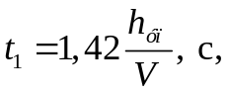 | (3.1)
где 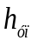 – вертикальное упругое перемещение материала, мм;
– скорость ССЖ непосредственно перед поверхностью материала, м/с.
Вторая стадия процесса характеризуется образованием трещин в зоне пластической деформации и последующим выносом материала за счет их развития и слияния. При этом обрабатываемая поверхность подвергается следующим изменениям: пластические деформации, деформации сдвига и скалывания.
Для построения математической модели разрушения материала на второй стадии резания применяют следующие предположения: режущая ССЖ состоит из начальной и основной областей (рис. 3.1); динамическое давление ССЖ в пределах начальной области равно динамическому давлению струи на выходе из сопла; разрушение происходит в том случае, если среднее динамическое давление в поперечном сечении ССЖ превышает твердость материала.
На рис. 3.1 обозначены: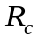 – радиус выходного отверстия сопла; 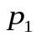 – динамическое давление ССЖ при выходе из сопла; 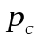 – динамическое давление ССЖ основной области;  – радиус ССЖ; 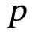– динамическое давление ССЖ при соприкосновении с материалом; 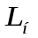 – длина начального участка ССЖ; 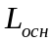– расстояние от сопла до площади контакта ССЖ с материалом; z – радиальное расстояние от оси ССЖ до точки окончания действия эквивалентной гидродинамической силы.
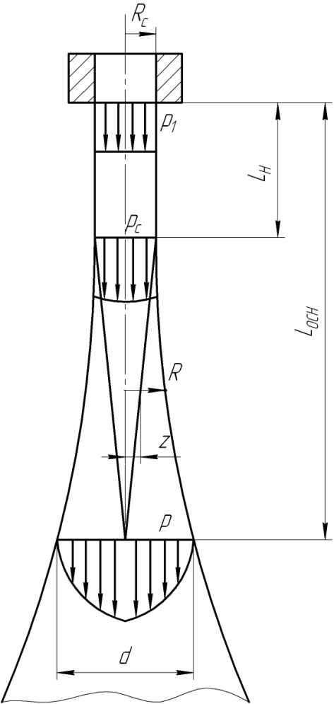
Рисунок 3.1 – Схема расширения струи в воздухе

Полное время t₂ проникновения ССЖ в материал на второй стадии разрушения определяется по формуле [14]
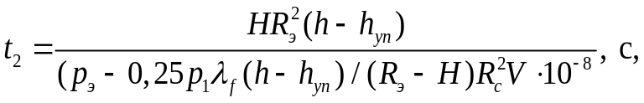 | (3.2)
где 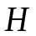– твердость материала, НВ;
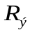– радиус эффективной части ССЖ, мм;
– толщина обрабатываемого материала, мм;
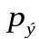 – эффективное динамическое давление ССЖ, МПа;
– динамическое давление ССЖ на выходе из сопла, МПа;
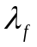 – коэффициент гидравлического сопротивления;
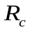 – радиус выходного отверстия сопла, мм.
За период 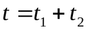 материал переместится в горизонтальном направлении на расстояние 2R_{c}. Тогда скорость U подачи сопла относительно материала будет определяться по формуле [14]:
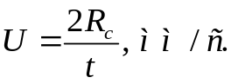 | (3.3)
Таким образом, изменяя величину давления рабочей жидкости или периметр сопла, то есть изменяя величину подаваемой энергии на единицу поверхности материала, можно в каждом конкретном случае рассчитать продолжительность обработки различных материалов, а, следовательно, и производительность гидроустановки.
Работа разрушения, совершаемая жидкостной струей в микрообластях зоны резания, происходит за счет потери ею кинетической энергии при встрече с обрабатываемым материалом.
Сила воздействия струи Р на материал в зоне резания может быть определена по уравнению Бернулли [14]
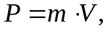 | (3.4)
где – масса жидкости;
– скорость истечения ССЖ из сопла.
Под Q обозначим объем расхода жидкости, а под p – плотность жидкости.
Так как 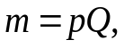 то
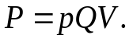 | (3.5)
Выражение (3.5) позволяет установить, что сила воздействия ССЖ на материал прямо пропорциональна скорости истечения струи из сопла.
Исследования Л. Ф. Верещагина, А. А. Семерчака [14] истечения струи жидкости из сопла диаметром 0,2 – 0,8 мм при давлении р до 150 МПа показали, что для случая идеальной жидкости в определенных пределах давлений можно использовать уравнения Бернулли. Авторы сделали вывод, что при р = 300 – 400 МПа сжимаемость жидкости не играет большой роли, и предложили определять скорость струи в зависимости от давления по формуле
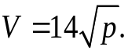 | (3.6)
Согласно этой формуле сила воздействия ССЖ на материал находится в прямой зависимости от давления истечения жидкости.
Кроме того, плотность струи жидкости прямо влияет на силу резания, так как струя должна обладать определенной вязкостью и способностью противостоять интенсивной аэрации ССЖ.

3.2 Конструкция инструмента для гидрорезания

Технологические показатели раскроя, режимы и параметры работы установки для гидрорезания находятся в прямой зависимости от качества струи и характера изменения ее гидродинамических параметров по длине, которые главным образом зависят от геометрических особенностей внутреннего профиля сопла. Установлено [14], что параметры внутреннего профиля сопла должны обеспечить три условия течения:
– минимальную толщину пограничного слоя потока внутри сопла, уменьшающего толщину турбулентного слоя выходной свободной струи и снижающего взаимодействие струи с окружающей средой;
– уменьшение возможности отрыва пограничного слоя струи, способствующее снижению возмущения центрального течения;
– уменьшение возможности кавитации, обеспечивающее исключение образования низких давлений внутри сопла, чтобы избежать образования последующего объединения пузырьков и разрушения сопла.
Определить функции тока для сопел с различным распределением скорости по оси канала можно после предварительной оценки распределения скоростей в различных сечениях сопла.
На практике чаще всего применяют коническо-цилиндрический внутренний профиль, хотя сопла с такой геометрией (по сравнению со специально спрофилированными) обладают более низкими коэффициентами истечения, поскольку сопряжение конической и цилиндрической частей обусловливает образование пограничного слоя потока. Скругление этого перехода позволяет сохранить ламинарный пограничный слой, уменьшить гидравлическое сопротивление и турбулентное возмущение около стенок сопла, увеличить значения коэффициента истечения и расхода жидкости, а следовательно, интенсифицировать процесс раскроя.
Одним из путей повышения режущих свойств ССЖ и снижения энергозатрат является движение жидкости по архимедовой спирали [14]. Сопло (рис. 3.2 а) содержит в себе штуцер 1 со сферическим торцом 2, осевым каналом 3 подачи жидкости. На штуцер 1 закреплен держатель 4. В держателе 4 установлен вкладыш 5. В выходной части канала 3, выполненного в виде сужающегося конуса, установлен пружинный завихритель 6, сужающийся по ходу движения жидкости.

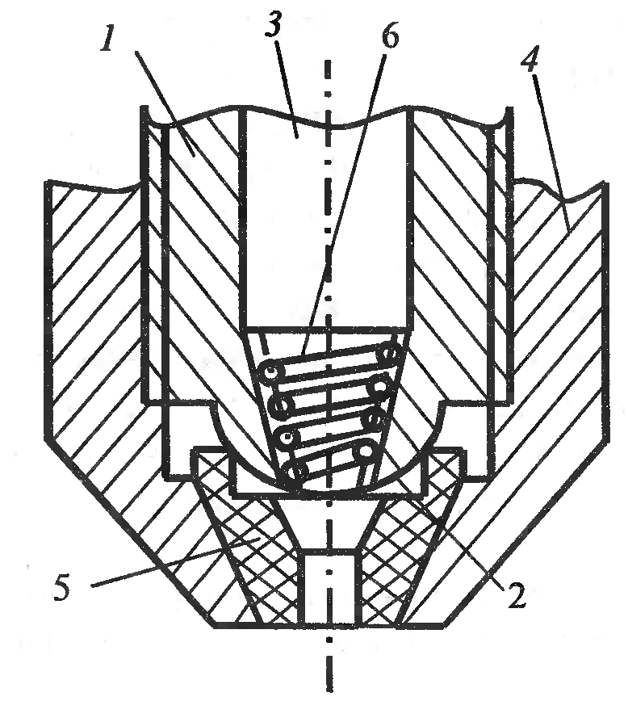 | 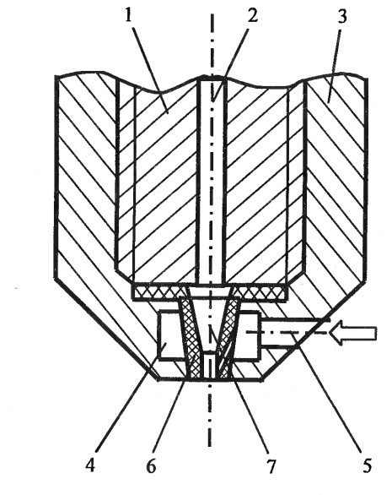
а | б
Рисунок 3.2 – Конструкции сопел с улучшенными свойствами

Одним из эффективных методов повышения стойкости сопла является интенсификация процесса образования на внутренней его поверхности слоя замороженной жидкости [14].
Конструкция такого сопла (рис. 3.2 б) имеет штуцер 1 с осевым каналом 2 подачи жидкости, закрепленный на штуцере 7 держатель 3 с полостью 4 и канал 5 подачи хладагента.
В полости 4 установлен конический вкладыш 6 с осевым выпускным каналом 7. Рабочая жидкость, проходя через осевой канал 7, охлаждается на внутренней поверхности вкладыша 6 и образует защитный слой льда. Однако неравномерное охлаждение жидкости на стенках канала приводит к возмущениям внутри струи, что снижает режущие свойства струи жидкости при высоких давлениях.
Сопла изготовляют из искусственных камней – сапфира, алмаза, корунда. Их стойкость составляет 250 – 500 ч, а стоимость – порядка 2 долл. США.
Гаситель энергии струи жидкости является важным элементом в конструкции гидрораскройной установки, он осуществляет торможение водяного потока, устраняет разбрызгивание жидкости на нижний слой материала и снижает звуковой фон. В качестве поглотителя энергии используются металлические шары, гранитная крошка и т. п. [14]. Устройство гасителя, представленного на рис. 3.3 [14], имеет корпус 1 с входным отверстием 2 для приема струи. Внутренний объем корпуса заполнен металлическими шарами 3. Такая конструкция позволяет повысить долговечность и эффективность работы.
Однако одним из недостатков этого технического решения является трудность очистки от загрязнений внутренней полости. При этом накопление продуктов резания снижает пропускную способность устройства, что приводит к вынужденной остановке для технического обслуживания.

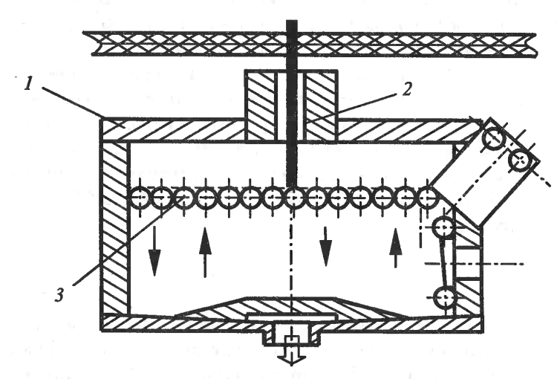
Рисунок 3.3 – Конструкция (с металлическими шариками) гасителя
энергии ССЖ

Наиболее перспективными являются конструкции, использующие гашение энергии ССЖ, с помощью массы низкоскоростного потока жидкости в направлении движения ССЖ [14]. Такое устройство [14] работает следующим образом (рис. 3.4). Высоконапорная струя жидкости 1, истекающая из сопла 2, разрезает листовой материал 3 и направляется в приемный патрубок 4, попадая в поток низкоскоростной жидкости (подаваемый насосом), в котором гасится энергия ССЖ. В отверстии приемного патрубка 4 образуется разрежение, способствующее снижению звукового фона и разбрызгиванию жидкости, улучшающее экологическую и защитную обстановку в процессе работы установки. При этом обеспечивается автоматическое удаление отходов и уменьшение габаритов и массы устройства.

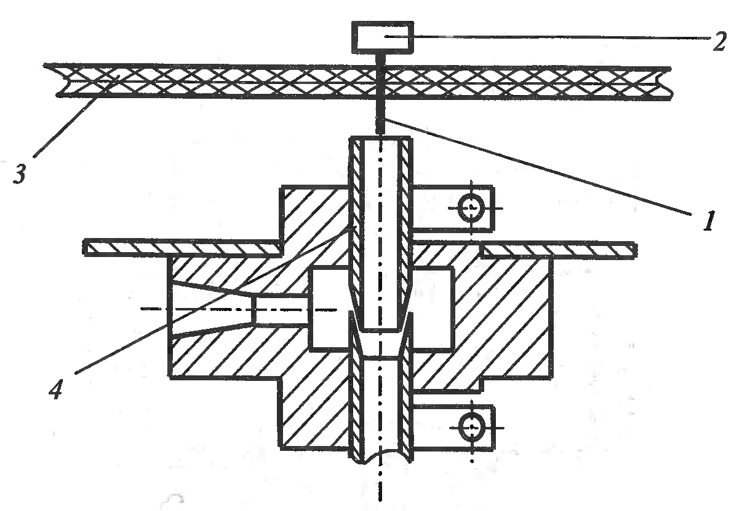
Рисунок 3.4 – Конструкция (инжекционного типа) гасителя энергии ССЖ

Установки для гидрораскроя требуют оснащения уловителями (рис. 3.5) струи жидкости, выполненными в виде емкости, в которой напротив входной конической щели 1 имеется отражатель 2 с фасонной поверхностью [14]. Такие конструкции, с одной стороны, не вызывают затруднений в изготовлении, а с другой, – не исключают намокание нижнего слоя материала в процессе гашения энергии ССЖ.
Геометрические параметры внутреннего профиля приемного патрубка 3 (см. рис. 3.5) гасителя энергии ССЖ позволяют повысить качество раскроя технических тканей и улучшить экологическую обстановку на раскройной установке. Форма профиля приемного патрубка может быть самой разнообразной – цилиндрической, конической, коноидальной, комбинированной (диффузор) и т. д.
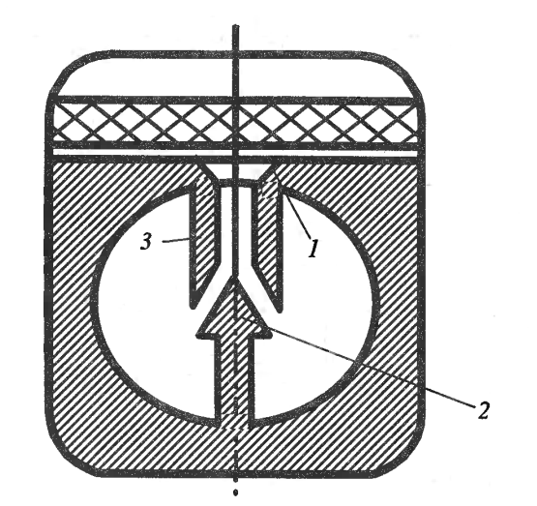
Рисунок 3.5 – Конструкция (с отражателем) гасителя энергии ССЖ
Профиль в виде диффузора позволяет дополнительно провести гашение энергии сверхзвукового потока. Во входной сужающейся части патрубка скорость убывает от сверхзвуковой до критического значения в самом узком сечении. Течение в расширяющейся части сопровождается увеличением давления, преодолевая которое частицы жидкости теряют свою скорость. Интенсивность этого явления возрастает с увеличением угла расширения диффузора и сопровождается турбулентным перемешиванием потока, отрывом пограничного слоя от стенок, вихреобразованием. Чрезмерное увеличение расширяющегося участка, а, следовательно, коэффициента сопротивления может привести к выходу из улавливающего устройства брызг рабочей жидкости и шума.
Использование диффузоров в уловителях струи приводит к следующим результатам. Во-первых, малая конусность входной части обеспечивает плавность входа ССЖ, что исключает образование брызг и тумана из-за отражения струи. Во-вторых, наличие области предварительного торможения сверхзвукового потока позволяет снизить нагрузку на устройство гашения энергии струи, а, следовательно, уменьшить полость для гашения энергии ССЖ и продлить срок службы устройства. В-третьих, эффективность, или к.п.д. торможения в расходящемся канале снижает вероятность выхода из устройства улавливания брызг, капель и тумана.
В процессе раскроя технических тканей на сетчатой или ножевой опоре струя жидкости отклоняется от вертикали, что приводит к необходимости увеличения угла захвата приемного патрубка гасителя энергии ССЖ.

3.3 Конструкция установки для гидрорезания

Полуавтоматическая гидрорезная установка "Пагрус" (г. Владимир) по техническому уровню соответствует лучшим зарубежным образцам [14]. Предназначена для резки струей воды высокого давления деталей любой конфигурации из листовых неметаллических и тонколистовых материалов.
Установка изготовлена в виде отдельных модулей: привода главного движения (станции высокого давления), обеспечивающего создание режущего инструмента – струи воды; привода подач, перемещающего струи относительно обрабатываемого материала; системы управления (рис. 3.6). Конструкция привода подач сопловой головки зависит от формы и габаритных размеров обрабатываемого изделия, серийности выпуска, технических требований к изделию. Использование асинхронных электродвигателей в кинематической схеме управления движением соплового аппарата обусловливает бесшумную и практически безвибрационную работу.
Перед началом цикла технологического процесса раскроя вручную подготавливают и укладывают листы обрабатываемого материала на раскройный стол. Подготовительные операции заканчивают ручной настройкой оптимального расстояния от сопла до материала.
Оптимальная скорость обработки на гидрорезной установке «Пагрус» при раскрое различных материалов (с пределом прочности при сжатии σ_{сж} > 100 МПа) находится в пределах 0,5 – 9 м/мин, так как увеличивается энергоемкость процесса.
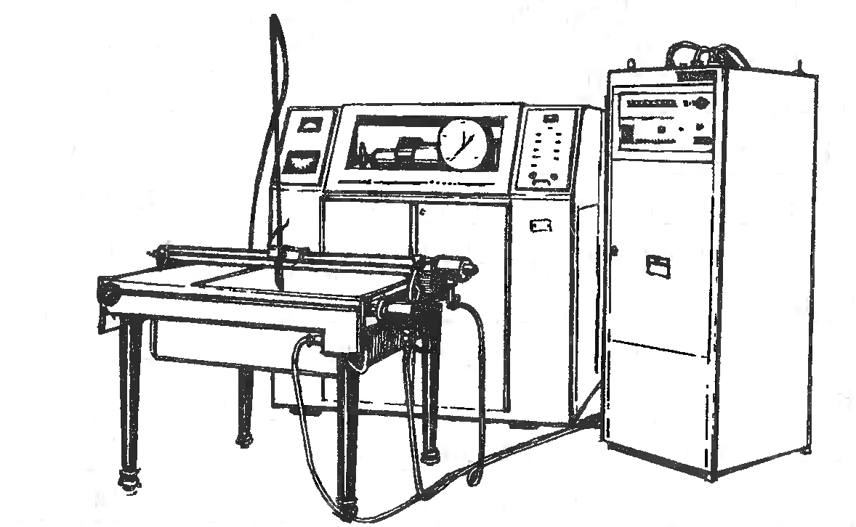
Рисунок 3.6 – Полуавтоматическая гидрорезная установка «Пагрус»
(г. Владимир)

Наиболее эффективно раскраивать на установке резину маслостойкую толщиной до 100 мм, резину вакуумную – до 30 мм, поролон – до 100 мм, пенопласт эластичный – до 40 мм.
На рис. 3.7 представлена схема установки для раскроя материалов струей жидкости, обеспечивающая качественное и устойчивое резание пакетов (настилов) листовых деталей и позволяющая автоматизировать технологический процесс, а также улучшить санитарно-гигиенические условия труда.

Технические характеристики полуавтоматической установки "Пагрус"
(г. Владимир)
Максимальные размеры обрабатываемой детали, мм | 1000 × 1000
Высота кроя, мм | До 100
Скорость резания, м/мин | 0,5-9
Точность позиционирования соплового узла, мм | ±0,1
Шероховатость поверхности реза, мкм | 20-40
Ширина реза, мм | 0,1-0,5
Диаметр отверстия сопла, мм | 0,1-0,15
Стойкость сопла, час | 200-250
Рабочее давление струи воды, МПа | 50-300
Максимальный расход рабочей жидкости, л/мин | 1,0
Суммарная мощность электродвигателей, кВт | 22,15
Площадь, занимаемая установкой, м² | 10
Суммарная масса установки, кг | 1500
Схема установки включает в себя гидростанцию высокого давления 1 для получения режущей струи жидкости, которая подается по гибкому трубопроводу 2 в сопловый аппарат 3 раскройного стола 4.
Каретка 5 опирается на направляющие основания б раскройного стола 4 и перемещает сопловый аппарат 3 в продольном и поперечном направлении с помощью ходовых винтов (не показаны) по заданному контуру под контролем управляющего устройства 7 традиционного типа в виде УЧПУ или компьютера.
На поддоне раскройного стола 4 размещена опора 8 материала 9 в виде сетчатого транспортера или ножевой решетки, что позволяет сохранить необходимую ориентацию обрабатываемого материала относительно режущего инструмента и обеспечить отвод рабочей жидкости устройством улавливания.
Устройство, улавливающее режущую струю жидкости (не показано), ориентировано в вертикальной плоскости соосно сопловому аппарату 3 и перемещается синхронно со струей жидкости, выходящей из материала.

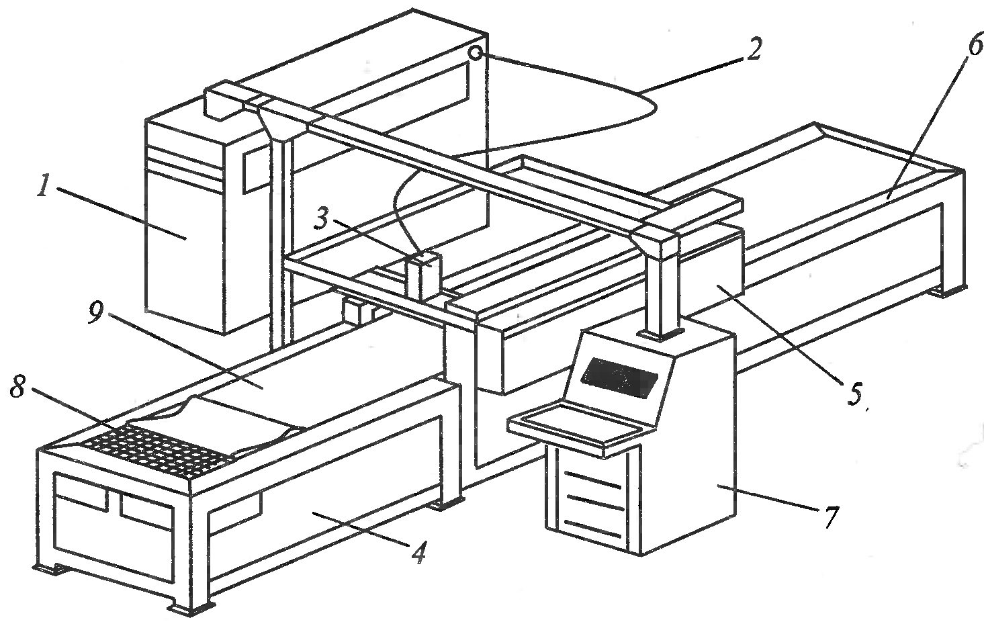
Рисунок 3.7 – Схема установки для раскроя технических тканей сверхзвуковой струей жидкости

Кинематическая схема механизма подачи сопловой головки таких установок приведена на рис. 3.8.
Движение каретки сопла осуществляется от электродвигателя 1, вал которого с помощью муфты 2 закреплен с валом 6. На валу 6 закреплены две шестерни 3-1, 3-2, которые входят в зацепление соответственно с двумя зубчатыми колесами 4-1, 4-2. На валах крепления колес 4-1 и 4-2 закреплены также шестерни 5-1, 5-2, которые обкатываются по рейкам 7-1, 7-2, закрепленным на столе. Таким образом, от двух передач – зубчатой и зубчато-реечной каретке соплового устройства сообщается поступательное перемещение вдоль стола.

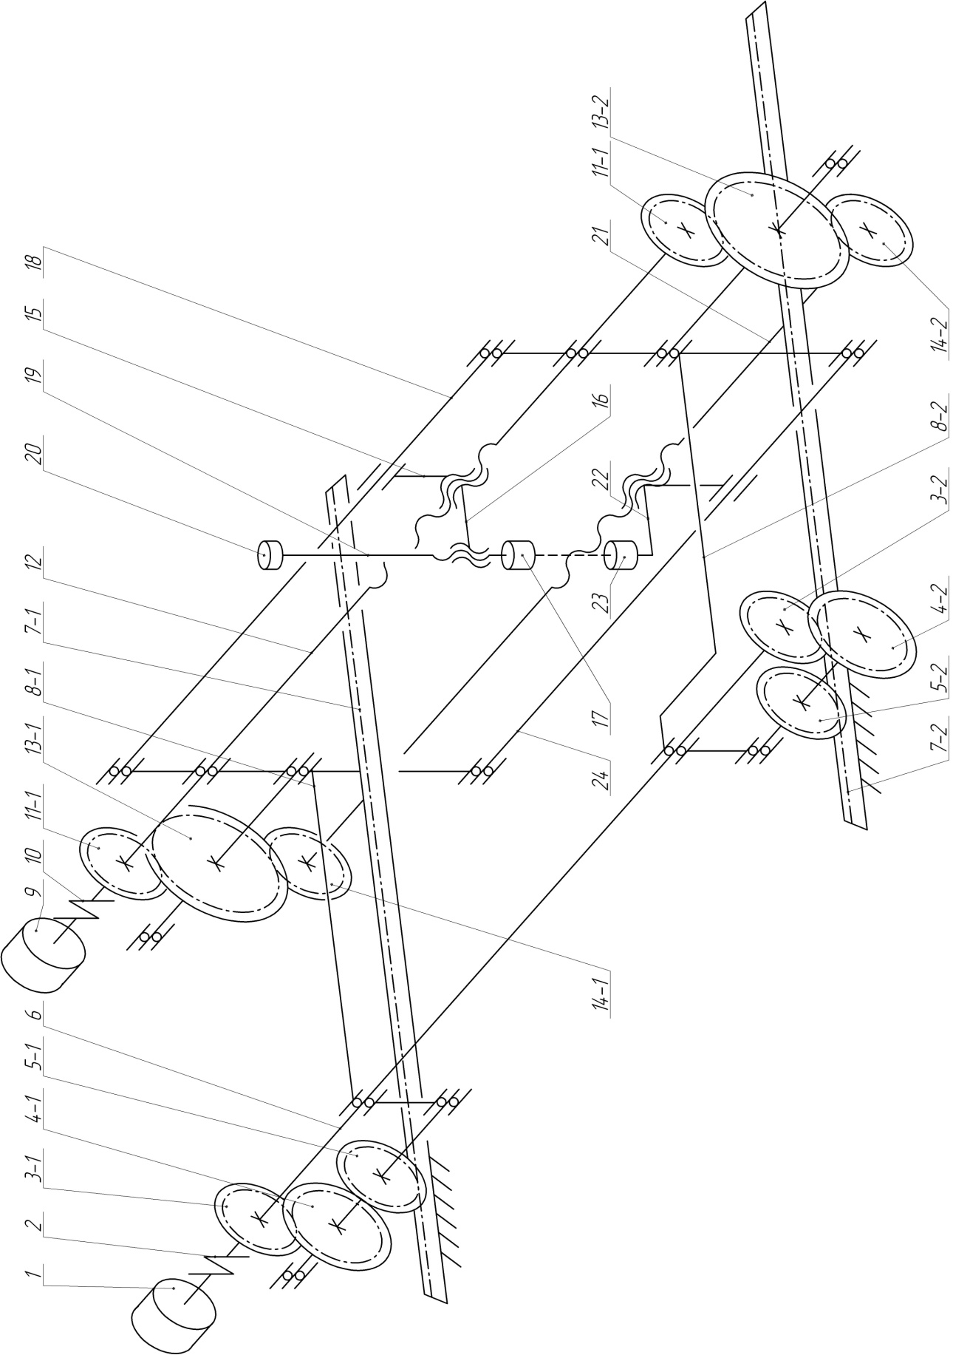 | Рисунок 3.8 – Кинематическая схема механизма подачи  соплового устройства установки для гидрорезания

Поперечные перемещения соплового устройства осуществляются от электродвигателя 9, вал которого с помощью муфты 10 связан с валом 12. На валу 12 закреплены шестерни 11-1, 11-2. В центральной части вала 12 выполнена трапецеидальная резьба для винтовой передачи. На резьбу надета гайка кронштейна 15, на котором крепится с помощью кронштейна 16 сопловое устройство 17. В конструкции введен вал 18, по которому транспортируется втулка кронштейна 15. Таким образом, передача движения сопловому устройству от двигателя винтовая.
Гаситель 23 совершает перемещения вместе с сопловым устройством 17. Он получает движение от того же двигателя 9 через зубчатые передачи 11-1 (11-2), 13-1 (13-2), 14-1 (14-2) и винтовую передачу, которую обеспечивает винтовой вал 21 и гайка кронштейна 22 крепления гасителя 23. Для задания направления движения устройству гасителя в конструкции механизма также введен дополнительный вал 24.
Сопловый аппарат имеет винтовой механизм ручного подвода на оптимальное расстояние до материала в вертикальной плоскости. В ряде установок настройка сопла выполняется автоматически с последующим контролем в процессе раскроя.
Раскраиваемый материал удерживается в процессе резания на сетчатом транспортере, который имеет возможность движения в продольном направлении от опорных роликов для подвода пакета материала в зону резания и корректировки положения относительно сопла. Другой модификацией опорной поверхности является неподвижная ножевая решетка.
Таким образом, установки для раскроя сверхзвуковой струей жидкости материалов легкой промышленности оснащаются как опорным столом, образованным гибкой поверхностью транспортера в виде металлической сетки, так и жесткой стационарной конструкцией решетчатого типа.
Для опоры раскраиваемого материала может использоваться [14] ленточный транспортер 1 (рис. 3.9), имеющий щель 2 (под струей жидкости 3), которая движется синхронно с перемещением струи.
Щель образована роликами 4, расположенными в подвижном корпусе уловителя 5 под режущей головкой, что обеспечивает опорную поверхность настила материала в зоне резания.
Однако такие машины с подвижной щелью требуют сложного механизма, расположенного противоположно режущему инструменту, и дополнительного обслуживания (чистка от загрязнений продуктами отходов, регулировка синхронного перемещения сопла и корпуса уловителя и др.).
Чтобы решить проблемы, связанные с механизмом перемещения щели, расположенной непосредственно под подвижной прорезью ленточного транспортера, применяют двухленточный транспортер с подвижной щелью, образованной соседними концами двух лент. Один транспортер удлиняется, тогда как другой укорачивается, чтобы обеспечить перемещение щели.

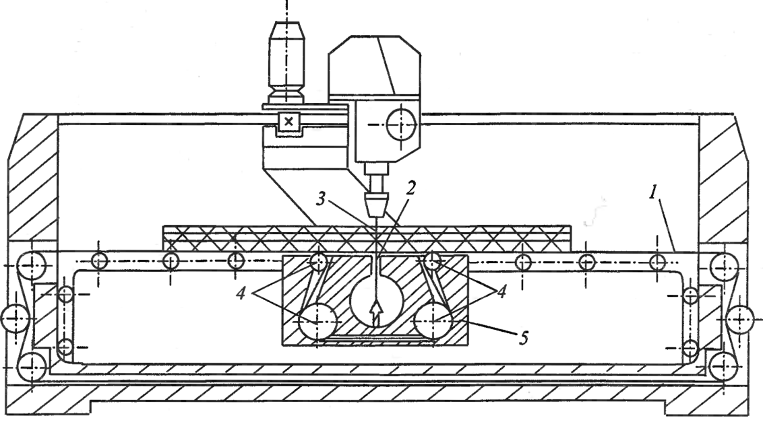
Рисунок 3.9 – Установка с подвижной щелью для раскроя материалов ССЖ

Однако для этого необходим сложный механизм шкивов для натяжения провисания и укорачивания одного транспортера и опускания провисания и удлинения другого транспортера. Недостатком этого устройства является то, что оно требует относительно сложного механизма и относительно длинного транспортера для образования подвижной щели, а также необходимо значительное пространство под транспортерами для его размещения.
В установке [14] для раскроя пакета материалов (рис. 3.10) в качестве опоры используется металлическая сетка 7, закрепленная по периметру стола 2 растяжками 3. Гаситель энергии струи 4 перемещается синхронно с сопловым узлом 5 посредством гибких связей 6.

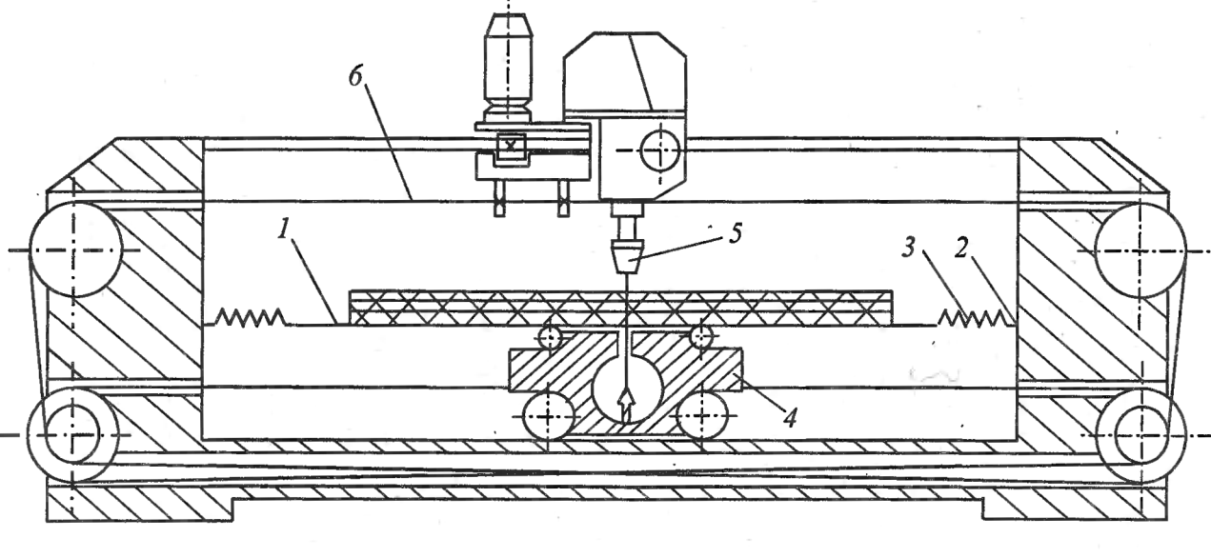
Рисунок 3.10 – Установка для раскроя сверхзвуковой струей жидкости на сетчатой опоре
Намокание нижнего слоя пакета материала уменьшается посредством применения на верхней части опорной сетки гибкой диафрагмы из полиэтиленовой пленки. Ее использование снижает экономические показатели раскроя.
В другой установке металлическая сетка применяется в качестве транспортера для перемещения волокнистого мата из зоны изготовления в зону отделения кромки края с использованием струи.
Как отмечалось, при раскрое ССЖ должна приниматься улавливающим устройством под материалом. Естественно, это ослабляет опорную поверхность, так как настил материала не может поддерживаться снизу в зоне улавливания. В результате недостаточной жесткости возникают погрешности формы у индивидуальных заготовок и колебания размеров заготовок в партии.
Фирма «Trumpf» (Германия) изготавливает автоматизированные гидрорезные установки [14] как единый технологический комплекс, что позволяет уменьшить занимаемую площадь. Раскрой материалов осуществляется одной (модели Trumatic WS 2500, Trumatic WS 4000) или двумя сопловыми головками (модели Trumatic WS 2502, Trumatic WS 4020), каждая из которых имеет возможность перемещения по трем координатам (табл. 3.1). Для повышения производительности модель Trumatic WS 4020 оснащена двумя гидростанциями высокого давления (рис. 3.11).
По сравнению с традиционными способами раскроя гидрорезание обеспечивает более высокую степень использования материалов за счет уменьшения межлекальных выпадов, которые практически сводятся к нулю за счет узкого реза, получаемого струей воды. Данный метод особенно эффективен при раскрое многослойного настила, так как устраняется смещение материала, обеспечивается точность раскраиваемых деталей, не нарушается структура материала, на материал не действует давление сжатия.
Если раскрой многослойного настила вертикальным ножом приводит к изменению размеров раскроенных деталей (чем больше высота настила, тем больше отклонение размеров), то раскрой струей жидкости не нарушает стандартности деталей. Водной струей можно резать практически любые материалы толщиной до 100 мм. Не требуется дополнительной обработки раскроенных деталей, отсутствует оплавление краев материала по линии реза.
В зависимости от вида раскраиваемого материала используют установки мощностью от 8 до 40 кВт, которые обеспечивают давление жидкости от 100 до 800 МПа, что соответствует скорости истечения до 1000 м/с. Расход жидкости через сопло сравнительно небольшой (до 4 л/мин) и зависит от давления жидкости и диаметра сопла.
При эксплуатации водоструйных установок обеспечивается безопасность и гигиена труда.
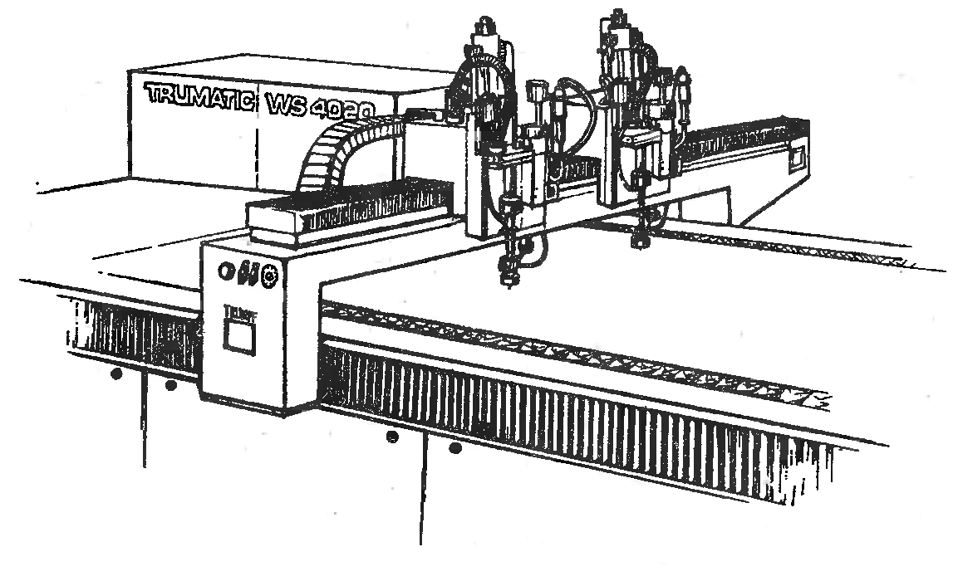
Рисунок 3.11 – Гидрорезная автоматизированная установка модели Trumatic WS 4020 фирмы "Trumpf (Германия)

Таблица 3.1 – Технические характеристики гидрорезных автоматизированных установок «Trumpf» (Германия)
Параметры |  | Модель
 |  | WS 2500 | WS 2502 | WS 4000 | WS 4020
Рабочий  диапазон, мм | X, Y – оси | 2500×1250 |  | 4000×2000
Рабочий  диапазон, мм | Z – ось | 200
Высота кроя, мм | Гидроабразивная струя | 100
Высота кроя, мм | Гидроструя | 150
Максимальная масса материала, кг |  | 1000 |  | 2000
Количество рабочих |  | 1 | 2 | 1 | 2
Количество опор |  | 10 |  | 16
Максимальная скорость, м/мин | Продольная | 40 |  | 60
Максимальная скорость, м/мин | Поперечная | 56 |  | 85
Достигаемая точность
Минимальное отклонение от программируемого пути, мм |  | 0,01
Ошибка позиционирования, мм |  | ±0,1
Управление |  | TRUMAGRAPH СС 220S
Система высокого давления
Давление, МПа |  | 100-4000
Максимальный расход жидкости, л/мин |  | 3,3
Система охлаждения |  | Масло/ Воздух
Потребление жидкости, л/мин |  | 3,3 |  | 2x3,3
Потребляемая мощность, кВт |  | 38
Занимаемая площадь и масса
Длина, мм |  | 7400 |  | 9300 | 10300
Ширина, мм |  | 4300 |  | 5100 | 5400
Высота, мм |  | 1800 |  | 1900 | 1900
Масса, кг |  | 4700 | 4900 | 7600 | 7100
3.4 Система управления установки для гидрорезания

Гидравлическая схема установки приведена на рисунке 3.12.
Установка состоит из системы низкого 2 и высокого 6 давления, устройства 10, формирующего сопло, стола 11 для закрепления и подачи материала, а также системы управления. Повышение давления в установке осуществляется посредством гидромультипликатора двустороннего действия, состоящего из соосно расположенных цилиндров малого диаметра 5 (камер высокого давления) и цилиндра большого диаметра 7 (камеры низкого давления). Коэффициентом мультипликации называют отношение давления на выходе из мультипликатора к давлению на входе в него.
Масляная система низкого давления 2 с помощью насоса 1 и золотниковых распределителей обеспечивает возвратно-поступательное движение поршня 3 и совместно с плунжерами 4 в цилиндрах низкого 7 и высокого 5 давления.
В качестве рабочей жидкости используется чистая вода, которая из емкости 15 насосом 14 подается в камеры высокого давления 5. При движении поршня 3 и плунжеров 4 в камерах 5 попеременно происходит сжатие жидкости, которая их заполняет. По трубопроводам 9 жидкость под высоким давлением поступает в гидроаккумулятор (гаситель) 8, где происходит сглаживание пульсаций жидкости в момент реверса поршней и обеспечивается истечение непрерывного потока под действием постоянного давления. Истечение жидкости происходит через сопло, которое устанавливается в устройстве 10. В качестве сопла используются волоки из высокопрочного синтетического алмаза. Сформированная струя имеет большую скорость и осуществляет резание материала, закрепленного на рабочем столе 11. Отработанная жидкость попадает в гаситель струи 12, из которого через очистительный фильтр подается в емкость 15.
С помощью программного обеспечения производится оптимизация скорости раскроя по отношению к заданным параметрам (скорость позиционирования, максимальная скорость раскроя, максимальное ускорение по каждой оси). Программное обеспечение служит также для непрерывного контроля за рабочими параметрами машин и клапана сопла.
Одним из распространенных программных обеспечений раскроя является система раскроя под названием Loginest [16], состоящая из двух пакетов программ: автоматизированного раскроя и интерактивного размещения деталей обуви на дисплее.
Пакет автоматизированного раскроя генерирует файлы оптимального раскроя без вмешательства оператора в соответствии с требованиями производства. Показатель оптимизации каждого файла раскроя выводится на экран вместе с показателями состояния производства.

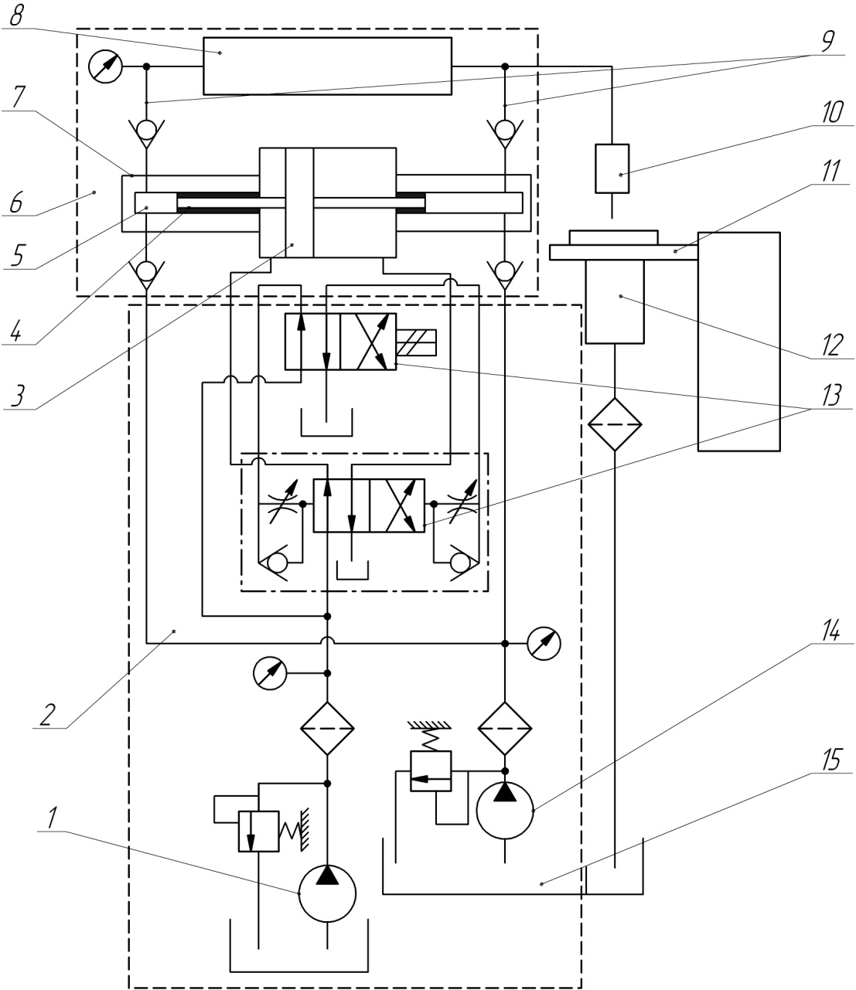

Рисунок 3.12 – Гидравлическая схема установки для гидрорезания

При интерактивном размещении деталей обуви на дисплее оператор имеет возможность создания фигурных образов на экране с помощью «мыши» и планшетного стола. Программное обеспечение изображает изделия любого размера, а также граничные размеры материала, на основе которых производится раскрой. При этом вычисляется коэффициент использования материала, и он непрерывно изображается на экране. Если оператора удовлетворяет имеющийся в памяти компьютера файл раскроя, ему следует лишь его подтвердить. Все функции выполняются программным обеспечением. Имеется функция «подсказки» оператору, например, не выкроенное еще число деталей непрерывно индуцируется на экране. С помощью программы интерактивного размещения деталей можно раскраивать рулонные материалы. Схема раскроя, созданная с помощью автоматической системы, может быть вызвана из памяти и модифицирована в ходе интерактивного процесса.
Последовательность выполняемых операций разделена на четыре шага: цифровое компьютерное отображение геометрических размеров листового материала; схема раскроя на экране терминала; раскрой материала; сортировка деталей.
Размеры листов материала передаются на систему раскроя от системы автоматического проектирования (САПР) или они преобразуются в числовые коды на специальном столе. В память компьютера заносятся геометрические размеры листов под соответствующими номерами.
Информация, полученная с помощью системы раскроя Loginest, выводится на цветной графический дисплей. С помощью автоматической программы оператор принимает решение, как следует расположить каждый лист материала для раскроя. Материал перемещается в зону обработки и раскраивается в соответствии с программой.
Раскрой кож с помощью системы Focom выполняется за восемь шагов (рис. 3.13):
1 – цифровое отображение в памяти машины параметров листового материала с помощью специального шаблона. Система имеет возможность получить геометрические размеры материала в предварительно установленном формате. Параметры каждого листа материала заносятся в память компьютера под определенным номером;
2 – изготовление жестких лекал (шаблонов). Жесткие лекала вырезаются на основе цифровых данных, созданных во время первого шага, режущим инструментом;
3 – накладывание лекал на материал. Оператор располагает кожу на столе для раскроя и раскладывает на ней лекала так, чтобы максимально использовать ее площадь, стараясь обходить пороки;
4 – сканирование кожи. Кожа с лекалами проходит под фиксированной камерой, которая производит сканирование и регистрацию позиции каждого лекала. Данная кожа получает индивидуальный номер, который заносится в компьютер;
5 – снятие лекал с кожи;
6 – загрузка кожи в установку для раскроя с помощью конвейера;
7 – раскрой кожи;
8 – разгрузка деталей.
Кожаные детали направляются на разгрузочный конвейер. Оператор разгружает и сортирует детали.

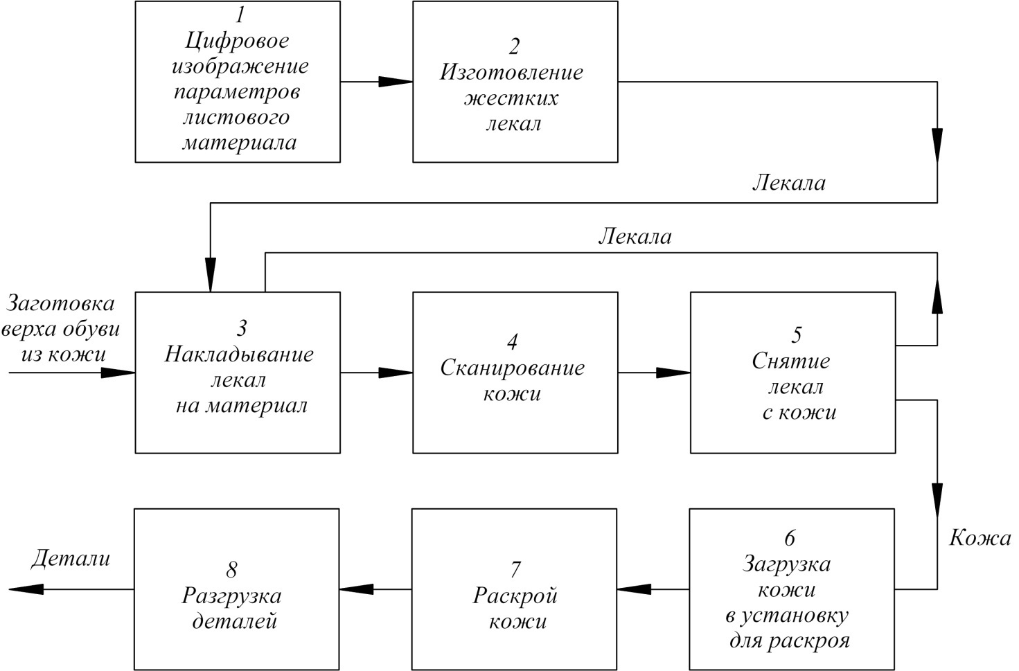

Рисунок 3.13 – Алгоритм функционирования системы Focom

4 Установки для раскроя лучом лазера

4.1 Физическая сущность процесса раскроя лучом лазера

Лазеры – когерентные квантовые генераторы оптического диапазона, в которых используется явление усиления электромагнитных колебаний с помощью индуцированного вынужденного излучения.
Когда атом в основном состоянии поглощает фотон, он возбуждается, то есть переходит в более высокое энергетическое состояние. Возбужденный атом может теперь излучать энергию самопроизвольно, испуская фотон и возвращаясь в основное состояние, или же его может вынудить испустить фотон воздействие некоторого внешнего фотона. Тогда наряду с вынужденным фотоном появится второй фотон той же длины волны, а атом вернется в основное состояние.
Для перевода атомов в возбужденное состояние к системе подводится электромагнитная энергия по длине волны, отличающейся от той, на которой происходит вынужденное излучение. Этот активирующий процесс называют подкачкой. Каскад фотонов, возникший в оптическом квантовом генераторе в результате вынужденного излучения, приводит к усилению световой волны и начинает развиваться, когда возбужденные атомы спонтанно излучают фотоны параллельно оси камеры. Фотоны, испущенные по другим направлениям, выходят из камеры (кристалла).
Этот процесс развивается, так как фотоны, отражаясь, проходят туда и обратно между концами камеры (кристалла). Когда усиление достаточно большое, то часть пучка выходит из частично отражающего конца камеры (кристалла).
Выходящий луч света монохроматичен, обладает высокой когерентностью во времени. Волна, излучаемая лазером, пространственно когерентна. Эти качества позволяют выходящий луч — пучок света — фокусировать таким образом, что диаметр его поперечного сечения может уменьшаться до 1 мк, создавая высокую интенсивность энергии в пятне фокуса.
Оптический квантовый генератор состоит из трех основных элементов: активного вещества, являющегося источником индуцированного излучения, источника возбуждения (подкачки), который снабжает энергией активное вещество, и резонансной системы. Активным веществом может быть как твердое тело, так и газ (газовая смесь) или жидкость.
Лазеры могут быть разделены по различным признакам на определенные группы. По виду активного рабочего вещества они делятся на лазеры на твердом теле, в том числе и полупроводниковые, газовые и жидкостные. В зависимости от режима работы различаются лазеры непрерывного действия и импульсные, по частотному диапазону излучаемого света — инфракрасного, видимого и ультрафиолетового спектра. Кроме того, лазеры различаются по методу накачки и охлаждения.
При раскрое материалов легкой промышленности нашли применение газовые лазеры, у которых активным рабочем веществом является газ или газовая смесь. Резонансная система представляет собой трубку 1 (рис. 4.1), на концах которой укреплены зеркала 2 (одно непрозрачное, другое полупрозрачное). Выходной луч 3 создается в процессе многократного прохождения между зеркалами. Источник подкачки — ток высокого напряжения. Главное преимущество этого лазера заключается в том, что он способен работать в непрерывном режиме лазера при небольших количествах подводимой энергии. Кроме того, угол расходимости его луча существенно меньше, чем у лазеров других типов, что является важным фактором при фокусировке излучения.

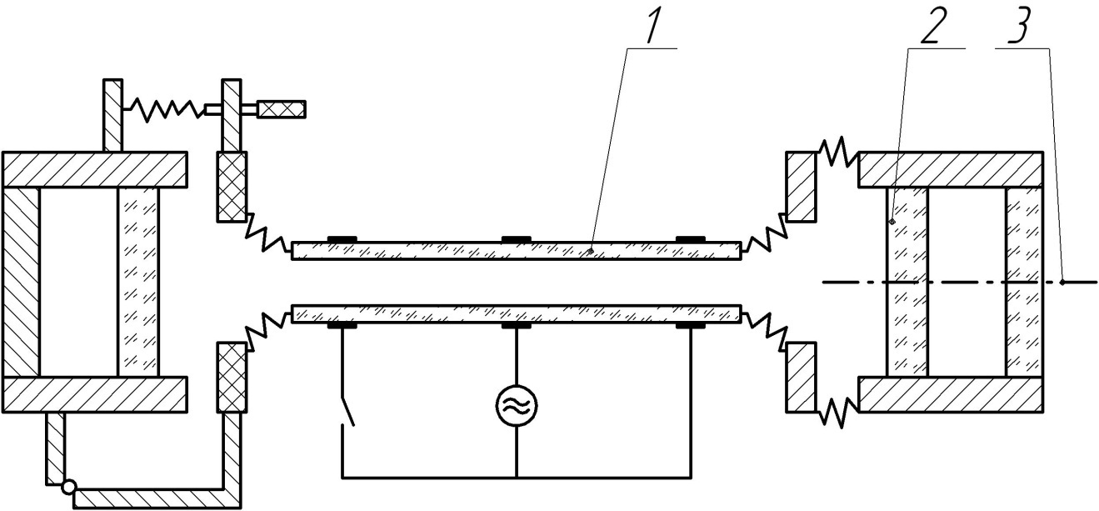

Рисунок 4.1 – Схема конструкции газового лазера

4.2 Конструкция установки для раскроя лучом лазера

В результате работ, выполненных во ВНИИЛтекмаше (г. Москва) [3] при участии ВНИИКГП (для кожгалантерейных материалов) за последние годы, была показана возможность и целесообразность использования в качестве режущего инструмента луча мощного газового СО₂-лазера. Лазерный режущий инструмент был использован при создании автоматизированной установки ЛУРМ-1600 (рис. 4.2).
Лазер, состоящий из излучателя 11, блоков питания 13 и прокачки 12, работает в режиме медленной и непрерывной прокачки при низком давлении с возбуждением разрядом постоянного тока. Лазер имеет свернутый резонатор и пакетированную конструкцию активной части, состоящую из четырех параллельно расположенных газоразрядных секций. В свернутом резонаторе лазера оптическая связь четырех секций осуществляется с помощью трех пар поворотных и двух концевых зеркал. Одно из концевых зеркал является светоделительным и служит для вывода излучения из резонатора.

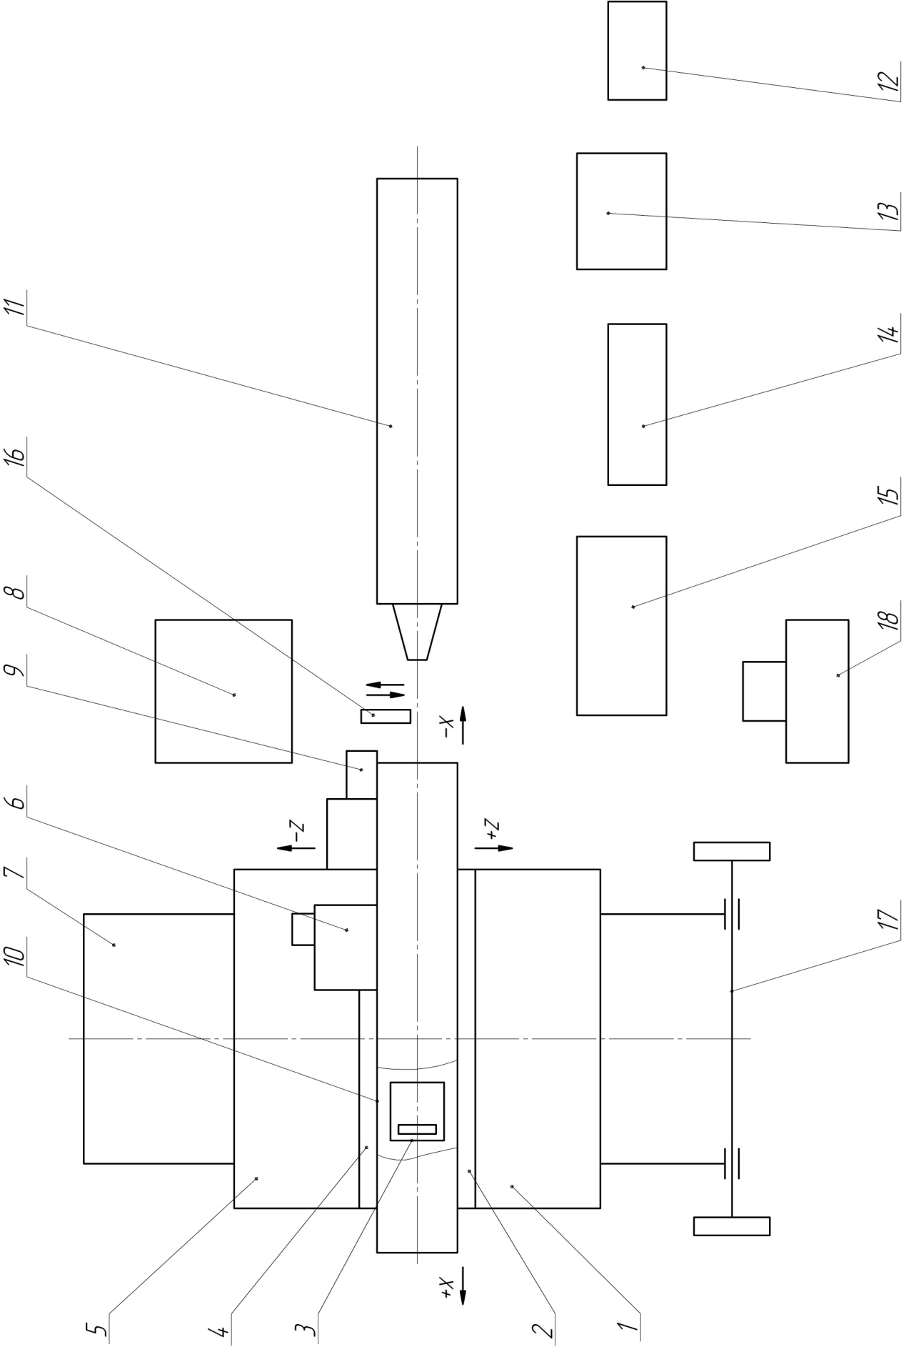 | Рисунок 4.2 – Конструкция установки ЛУРМ-1600

Луч от неподвижно установленного лазера попадает на поворотное зеркало (сплав 32 НКД; коэффициент отражения зеркала – 98 % на длине волны 10,6 мкм, световой диаметр 0,08 м; плотность мощности, которую выдерживает покрытие зеркала, – 10 – 10² Вт/м²; отражающая поверхность зеркала – плоская, изготовленная с точностью до 0,5 интерференционного кольца). В зеркале, укрепленном на резаке 3, луч отражается под прямым углом и фокусируется линзой (фокусное расстояние – 0,27 м) на поверхность обрабатываемого материала. Соосно с лучом лазера в зону обработки подается сжатый воздух. Для кратковременных перекрытий лазерного луча в схему введена заслонка 16, на которой под углом крепится пластина, направляющая отраженный луч лазера в поглотитель энергии.
Оптический резак установлен на каретке 4 раскройной машины, перемещающейся по направляющей портала 10 с помощью реечной передачи от привода 6.
Портал с помощью двух стоек крепится к остову машины. Между ними по рельсовым направляющим перемещается стол 1. Направляющие каретки и рельсовые направляющие стола взаимно перпендикулярны. Стол также с помощью реечной передачи приводится в движение от привода 9 продольной подачи.
Перемещение каретки и стола осуществляется идентичными системами, включающими комплексные шаговые электрогидравлические приводы, трехступенчатые цилиндрические редукторы, гидравлическую станцию 8.
Раскройный стол выполнен из алюминия с поверхностью в виде ячеистой структуры.
Для фиксации материала на столе и удаления продуктов термического разложения предусмотрена вакуумная система.
Программа движения приводов подач задается на перфоленте. Управление приводами подач и выдачу технологических команд выполняет устройство ЧПУ 15.
В установке обеспечено движение луча по заданному контуру за счет одновременного и согласованного движения механизмов по координатам X и Z. При этом результирующая скорость движения по контуру должна быть постоянной. Постоянство результирующей скорости в значительной мере определяет качество (ширину) реза. При занижении скорости движения луча относительно раскраиваемого материала против оптимальной происходит перегревание поверхности стола, увеличение ширины реза и зоны повреждения края детали; завышение скорости раскроя может привести к неполному прорезанию материала. Скорость перемещения луча по контуру задается в зависимости от вида материала, его толщины и мощности лазера. Резание осуществляется без дополнительных усилий на перемещаемые механизмы.
Вне раскройной зоны установлены механизмы: подачи 17 материала из рулона; захвата края 2 (предназначенного для подъема и удержания края материала при возвращении раскройного стола в исходное положение); пневматического съема 5 выкроенных деталей, комплектования 7 (предназначенного для вывода выкроенных деталей из рабочей зоны и комплектования их в пачки).
Установка работает следующим образом. Перед началом работы раскройный стол 1 и резак 3 находятся в крайних исходных положениях. Материал поступает под прижимную планку, установленную на столе, и укладывается на него (первая заправка материала производится вручную, все последующие – автоматически). Включается лазер 11, 13, 12 (заслонка 16 в данный момент перекрывает луч лазера, предотвращая его попадание в зону раскроя), блок управления технологией 14, устройство ЧПУ 15, вентилятор 18. Внутри раскройного стола 1 создается разряжение и из-за образовавшейся разности давлений на поверхностях уложенного материала он фиксируется на столе, при этом воздуховод механизма съема 5 перекрыт.
Далее по программе начинается раскрой материала. Лазерный резак 3 перемещается по координате X, а стол – по координате Z. Одновременно с началом движения по координатам устройство ЧПУ 15 выдает команду на открывание заслонки 16. По мере выполнения раскроя стол 1 переходит в крайнее положение (-) под пневмосъемник 5. По координате + происходит отрезание выкроенной раскладки материала (резак 3 возвращается в исходное положение +), заслонка 16 перекрывает луч лазера. Пневмосъемник 7 опускается на выкроенные детали. С некоторой задержкой по циклу край материала захватывается механизмом захвата 2 и стол 1 возвращается в исходное положение (координата +). Под механизм съема перемещается комплектовочный стол 7, материал фиксируется на раскройном столе 1, а комплектовочный стол 7 возвращается в исходное положение. Далее следует очередной цикл работы установки.
Испытания показали, что на установке можно раскраивать материалы практически всех видов, применяемых в легкой промышленности (за исключением небольшой группы материалов, которые нельзя раскраивать тепловыми методами). Кромка деталей, раскроенных на установке, несколько отличается от кромки деталей, выкроенных ножом или резаком. Кромка деталей из синтетических материалов оплавляется, имеет более четкую границу, благодаря чему улучшаются условия работы фотодатчиков, контролирующих край изделия при полуавтоматической или автоматической сборке.
При раскрое лазером натуральных и искусственных кож благодаря обжигу торца детали отпадает необходимость выполнения операции окраски уреза.
На установке достигается более высокая точность выкроенных деталей по сравнению с существующими способами раскроя (отклонения от заданного контура не более ±1 мм). Повторяемость размеров выкроенных деталей не ниже ±0,5 мм.
При раскрое деталей на установке значительно повышается процент использования раскраиваемых материалов (не менее, чем на 2 %).
Использование установки наиболее эффективно при изготовлении деталей относительно небольшими сериями и в большом разнообразии размеров и полнот. Особенно целесообразно использовать установку для раскроя изделий, состоящих из крупных деталей, изделий из материалов, легко деформирующихся при обычном раскрое, изделий из материалов, срезы которых следует оплавлять.
Опытный образец установки ЛУРМ-1600 прошел производственные испытания и был рекомендован к серийному выпуску. Серийный выпуск установок освоен Орловским машиностроительным заводом имени Медведева объединения «Кожобувьмаш» Минлегпищемаша.
В отечественной промышленности разработкой оборудования для лазерного раскроя помимо ВНИИЛтекмаш занимались СПБК легкой промышленности, ПКБ АСУ (г. Санкт-Петербург).
За рубежом установки для лазерного раскроя выпускают фирмы «Lectra Systems» [17], «Laser Technique» (Франция) [18], «Mitsubishi Electric» [19], «Viable Systems, Inc.» (США) [20], «Euro Laser» (Германия) [21], «Epilog Laser» (США) [22], «Laser Life» (Тайвань) [23], «Yueming Laser» (Китай) [24] и др.
Одним из направлений [25] в работе этих фирм является повышение производительности и мощности создаваемых ею лазерных установок. Мощность модели Е-93 1200 Вт, скорость ее работы увеличена до 80 м/мин, а масса снижена за счет использования в качестве конструкционного материала углеродного волокна. Лазерный источник расположен в этой модели сзади машины, вместо защитного кожуха использована система всасывания газа. На установке Е-93, представляющей собой двухкоординатную систему, осуществляется раскрой материала, подаваемого из рулона специальной транспортерной лентой в один слой. Загрузка материала может осуществляться либо отдельно обрезанными полотнами, либо в рулоне с помощью размоточного механизма. С точки зрения эффективности организации швейного производства раскрой малослойного настила, по данным фирмы «Lectra Systems», уменьшает размер незавершенного производства, позволяет быстро раскраивать образцы изделий и одежду по специальным заказам. При смене моделей изделия практически не требуется переналадка установок.
Фирма «Mitsubishi Electric» освоила производство установки для раскроя лучом лазера различных материалов (бумаги, ткани, металлов). Раскраивать ткань можно в настиле до 10 слоев. После раскроя края деталей не осыпаются. Линия среза составляет 0,2 мм. Точность на раскрой ±0,5 мм, скорость резания 60 м/мин. Расход газа 100 л/100 ч, время на замену газа 30 мин. Габариты установки 3000×1800 мм. Продолжительность рабочего цикла 26 с.
Лазерные установки СМА фирмы «Yueming Laser» [26] служат для вырезки или гравировки детали из ткани, кожи, бумаги, дерева или других неметаллических материалов. Технические характеристики установок СМА приведены в табл. 4.1.
Установки моделей СМА-1200Т и СМА-1680Т имеют две лазерных системы, позволяющие одновременно производить раскрой материала, что повышает производительность в 2 раза.
Установка модели CMA-960F (рис. 4.3) имеет подвижное рабочее поле и систему автоматической подачи ткани для осуществления непрерывного процесса вырезки (гравировки) материалов.

Таблица 4.1 – Технические характеристики установок для лазерного раскроя

Наименование параметра | Модель установки
Наименование параметра | СМА-1200Т | СМА-1680Т | СМА-960F
Рабочее поле, мм | 1600×600 | 1600×800 | 500×400
Мощность лазера, Вт | 70…80 | 70…80 | 70…80
Скорость вырезания, мм/мин | 0…36 | 0…36 | 0…40
Напряжение, В(Гц) | 220 (50) | 220 (50) | 220 (50)
Точность позиционирования, мм, не менее | 0,01 | 0,01 | 0,01
Потребляемая мощность, Вт, не менее | 1250 | 1250 | 1250
Масса, кг | 228 | 346 | 92
Габаритные размеры, мм | 1738×1138×1100 | 2200×1380×1150 | 780×620×1190

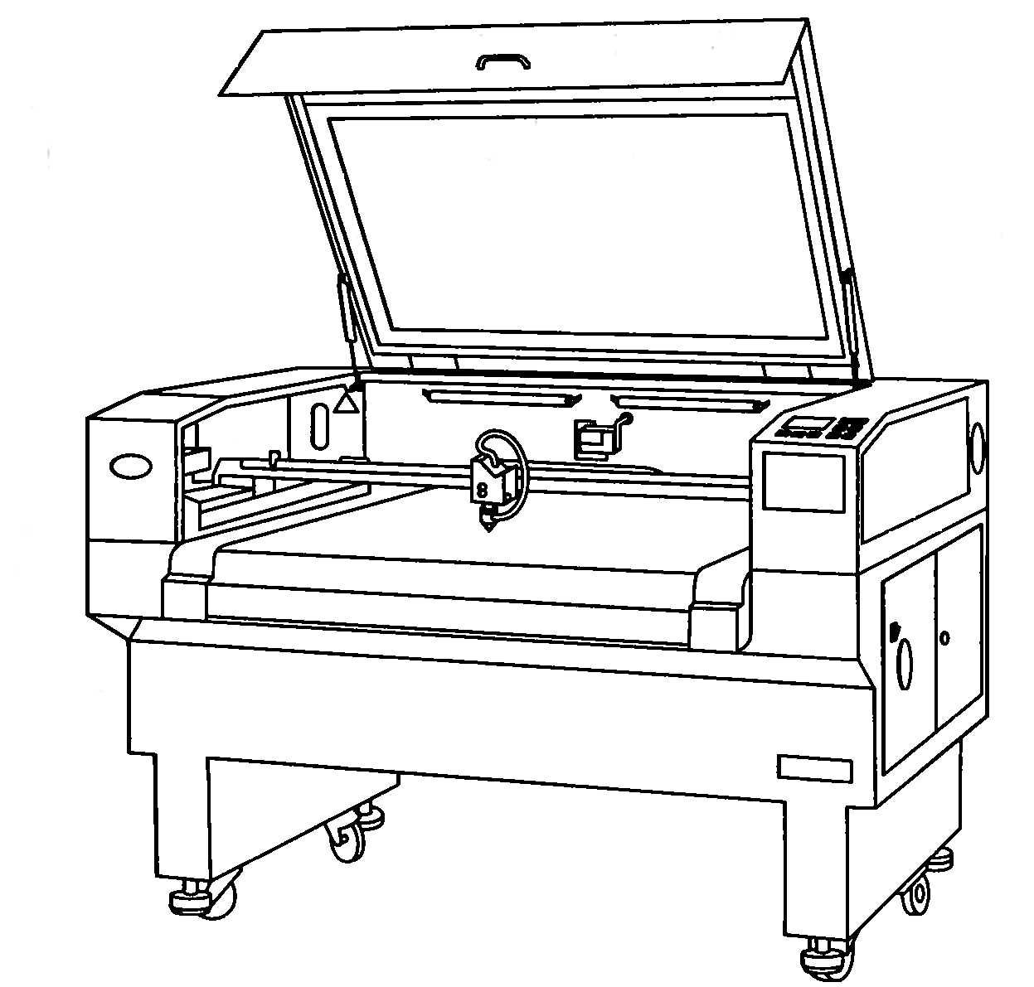

Рисунок 4.3 – Общий вид лазерной установки модели СМА-960F

4.3 Система управления установки для раскроя лучом лазера

В современных установках для раскроя лучом лазера загрузка данных о дизайне рисунка на материале или конфигурации раскраиваемых деталей производится через кабель USB. Встроенная память позволяет хранить до 128 дизайнов. Модель имеет собственный LCD пульт с упрощенной системой управления, что позволяет оператору самостоятельно, не используя компьютер, выбирать и запускать нужные программы. Процесс вырезки (гравировки) происходит по программе, составленной оператором на компьютере, или вручную с помощью пульта управления на самом лазере.
В комплект установки, как правило, входит программное обеспечение, воспринимающее различные форматы изображений: BMP, GIF, JPGE, PCX, TGA, TIFF, PLT, CDR, DMG, DXF. Установки могут подключаться к системам автоматизированного проектирования фирм «Gerber» (США), «Toray», «Marubeni» (Япония). В отличие от механических систем реза, бесконтактный лазерный крой обладает следующими преимуществами [27]:
– портативный дизайн и компактные размеры установок;
– возможность раскроя различных видов материалов;
– мощность и скорость могут быть с высокой точностью настроены для различных типов материалов;
– никакой предварительной или послеоперационной обработки; срез детали имеет гладкую поверхность, а верхний слой настила свободен от задиров;
– сложные криволинейные срезы и малые радиусы вырезаются аккуратно и быстро;
– отсутствует смещение материала; зона температурного воздействия минимальна, поэтому структура сохраняется неизменной;
– вредный уровень шума намного ниже, чем у большинства механических раскройных машин.
Кроме перечисленных преимуществ, общих для всех установок, отдельные из них имеют ряд дополнительных функций.
Фирма «Euro Laser»:
– система маркировки для совмещения срезов;
– система подачи материала;
– модульное наращивание размеров стола (1800 – 5400 мм);
– автоматический модуль чистки конвейера;
– всемирная доступность запасных частей без предварительного заказа;
– быстрое переключение на обычные методы механического реза с помощью инструментальных головок Zund.
Фирма «Epilog Laser»:
– выпускает настольные лазерные системы, которые подключаются к персональному компьютеру подобно принтеру и способны осуществлять "печать" непосредственно из CorelDraw;
– используется оптическая система Crystal ClearTM Optics, обеспечивающая легкость обслуживания.
Фирма «Viable Sistems, Inc.»:
– установки могут комплектоваться рулонной системой подачи материала, конвейерной системой или системой подачи листов;
– все установки снабжены системами охлаждения лазера и системой дымоудаления.
Фирма «Laser Life»:
– установки используют фиксированный излучатель и быстро перемещающуюся оптику (Flying-Optics);
– установки используются не только для резки, но также для нанесения рисунка, сверления, перфорации на картоне и разметки.
5 Установки для раскроя механическим ножом

5.1 Конструкция механического инструмента

В качестве режущего инструмента в автоматизированных раскройных агрегатах используется, как правило, консольный стержневой нож, совершающий возвратно-поступательное движение.
Предлагаются решения по предотвращению изгиба нижней части ножа и его вибрации, например, за счет использования дополнительных направляющих и следящих устройств. Для возвратно-поступательного перемещения консольного ножа используются, как правило, кривошипно-ползунные механизмы, обладающие высокой надежностью и долговечностью при работе на больших скоростях.
Механический режущий инструмент (МРИ) является плоскостным (лезвийным, дисковым, ленточным), струнным и многолезвийным. Форму и размеры лезвия определяют геометрические параметры: угол заострения, радиус затупления кромки. При длительной работе угол заточки режущей кромки увеличивается, что отрицательно связывается на раскрое, повышаются динамические нагрузки, поэтому необходимо предусматривать при выборе инструмента его частую переточку. Производительность механической обработки материалов во многом зависит от выбора режимов резания. Режущая способность характеризуется силой резания при раскрое материала. Увеличение скорости резания в большой степени, чем другие технологические факторы, способствуют интенсивному износу инструмента.
Плоскость, в которой расположена режущая кромка пластинчатого или ленточного ножа, при раскрое необходимо ориентировать по касательной к линии резания. Это вызывает необходимость при раскрое перемещать нож по трем координатам помимо его перемещения вдоль режущей кромки, что значительно усложняет процесс раскроя и его автоматизацию.
Режущая головка с ножом в установках перемещается по двум координатам в плоскости настила, а сам нож может иметь возможность поворота вокруг продольной оси. Настил материала располагается на раскройном столе со щетинистым покрытием, в которое при раскрое входит острие ножа. Режущими являются одна вертикальная кромка и нижняя кромка ножа. Частота движения ножа вдоль вертикальной кромки – 1800 – 4000 мин⁻¹.
Помимо традиционных стержневых МРИ используются различные точечные инструменты в виде проволоки, плунжерные ножи.
Примеры некоторых механических инструментов для раскроя приведены на рис. 5.1.
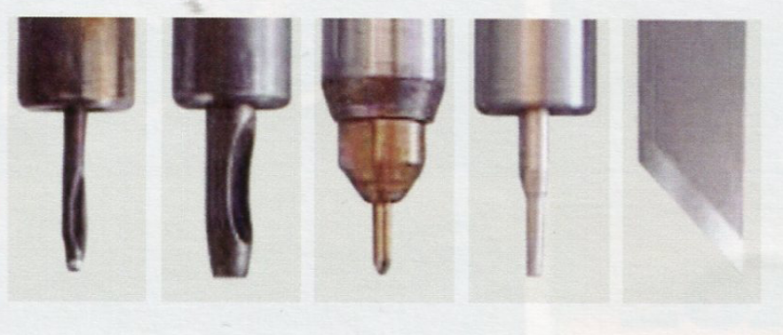

Рисунок 5.1 – Виды механического инструмента
для автоматизированного раскроя

5.2 Механизмы привода режущего инструмента

Приводы режущего инструмента раскройных агрегатов могут быть электромеханическими и электродинамическими.
На рис. 5.2 приведена кинематическая схема механизма [15] электромеханического привода ножа раскройного агрегата, совершающего два движения: вертикальное возвратно-поступательное и вращательное. Вертикальное перемещение ножу сообщается от электродвигателя 1 через кривошип 2, шатун 3, коромысло 4 и гибкий шатун 5, в нижней части которого и выполнено (или закреплено) ножевое устройство 11. Для вращательного перемещения используется электродвигатель 10, который через ременную передачу (ведущий шкив 9, ремень 8 и ведомый шкив 7) сообщает движение втулке 6, которая уже передает вращение ножу 11.
На рис. 5.3 приведена кинематическая схема механизма [15] электродинамического привода ножа раскройного агрегата. Рабочий инструмент – вертикальный нож 6 непосредственно соединен с якорем привода 3 (катушкой), который совершает возвратно-поступательные перемещения. Движущийся якорь представляет собой катушку, жестко закрепленную на ступице 7, соединенной со штоком 5, который выполняет одновременно роль направляющей. Неподвижный индуктор представляет собой цилиндрический магнитопровод, являющийся одновременно корпусом с встроенным в него постоянным магнитом 2, который создает постоянное рабочее магнитное поле. Конструкция магнитопровода обеспечивает направленность магнитного потока и придание ему заданной величины и формы в щелевидном кольцевом рабочем зазоре. На торцевых крышках магнитопровода имеются подшипники скольжения 8, в которых осуществляется направленное движение якоря со штоком. Катушка свободно входит в рабочий зазор магнитопровода. Токоподвод к движущейся катушке якоря осуществляется с помощью двух электропроводящих пружин 4, выполняющих одновременно роль упругих элементов.
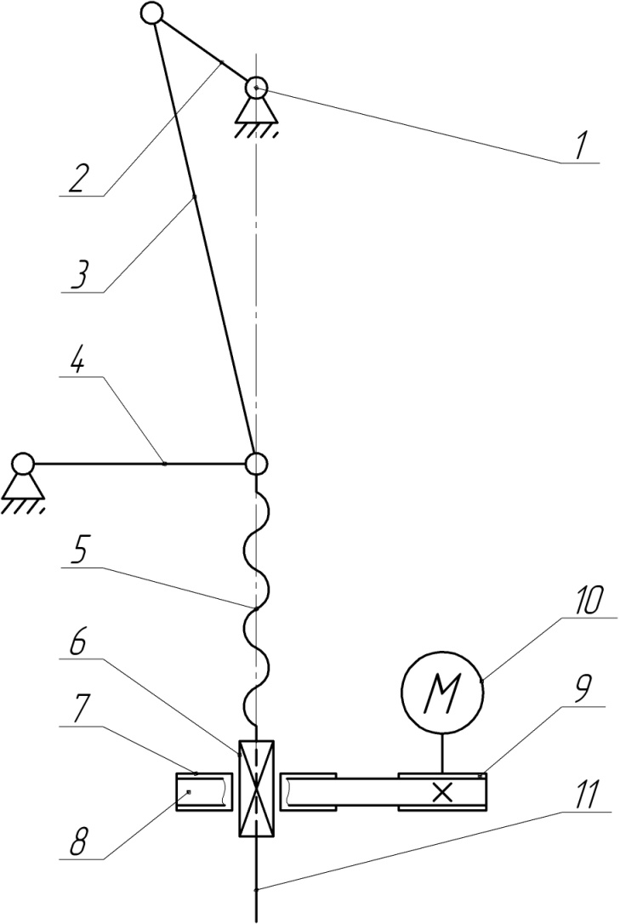

Рисунок 5.2 – Кинематическая схема механизма электромеханического привода ножа раскройного агрегата

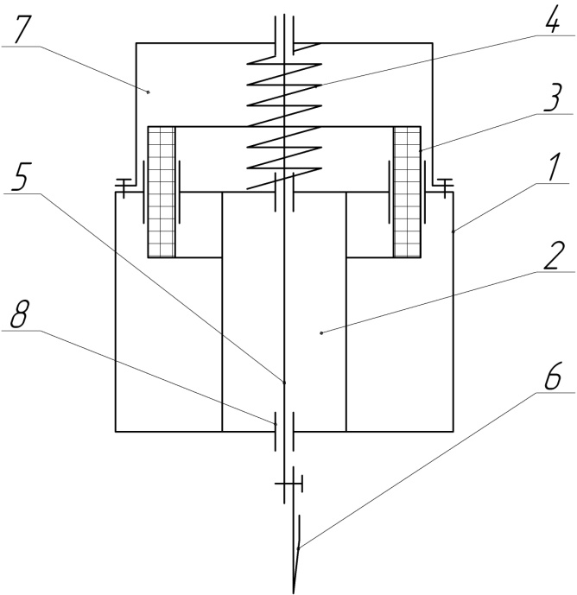
Рисунок 5.3 – Кинематическая схема механизма электродинамического привода ножа раскройного агрегата
5.3 Конструкция установки для раскроя механическим ножом

Преимущественное распространение имеет оборудование с механическим режущим инструментом. Совершенствование данного оборудования ведется с учетом возможности его использования на предприятиях различной мощности и при работе с различными по свойствам материалами. Разработкой и изготовлением такого оборудования занимаются отечественные и зарубежные фирмы: ООО «Семенов и Ко» (г. Жуковский, создана на базе ЭМЗ им. Мясищева, производит установки по лицензии «Investronica») [27], «Investronica Sistemas» (Испания) [28], «Lectra Systems» (Франция) [28], «Gerber Technology» (США) [29], «Kuris-Wastema» (Германия) [27], «Bullmerwerk» (Германия) [25, 27], Shima Seiki (Япония) [30], Autex (Испания) [27], F.K. Group (Италия) [31], «Eastman» (Англия) [25], «Teva Technican» (Финляндия) [25], «Теseo spa» (Испания) [32] и др.
Фирмой «Kuris-Wastema» разработана и выпускается машина Servo-Cutter Automatic, которая занимает промежуточное положение между традиционными раскройными машинами с одной стороны, и автоматизированными системами для программного раскроя – с другой [25]. Эта машина предназначена для чистового вырезания деталей кроя из настилов без из предварительного рассекания. Облегчение труда оператора, повышение производительности и точности кроя достигается за счет использования уравновешивающей параллелограммной подвески, работающей по принципу пантографа и удерживающей машину над рабочим столом.
Фирма «Bullmerwerk» создала систему Vario Cutter-600, а фирма «Teva Technican» – систему 7Т-1200 BAR для раскроя настилов высотой до 1,5 м из объемных материалов [25]. Фирмой «Eastman» также предложена система Воb-о'-Link. В системе фирмы «Teva Technica» для раскроя объемных материалов использован принцип шарнирных рычагов фирмы «Kuris-Wastema» и вертикальный нож, перемещаемый на раскройном столе с отверстиями для сжатия настила материала путем создания вакуума. Также разработано устройство для создания воздушной «подушки» для подвода и отвода материала, которое может быстро переключаться на режим создания вакуума.
Высшим достижением в области раскроя являются автоматизированные системы раскроя с программным управлением. Здесь по объемам выпуска и перерабатываемого материала ведущее место занимают системы с механическим раскройным инструментом. Подобное оборудование выпускают отечественная фирма «Семенов и К°» и зарубежные производители – фирмы «Gerber Technology», «Kuris-Wastema», «Bullmerwerk» и «Investronica». Настил материала уплотняется и удерживается с помощью вакуума. Имеется устройство для автоматической заточки ножа, а его изгиб в процессе раскроя контролируется высокочувствительным устройством. Перемещение подвижных элементов по соответствующим координатам осуществляется тиристорными приводами с высокомоментными двигателями постоянного тока.
Описываемые агрегаты могут раскраивать настилы из любых тканей, трикотажа и нетканых полотен (высота настила до 75 мм в сжатом состоянии) со скоростью 6 – 9 м/мин настилы для раскроя, выложенные на настилочных столах, передаются на раскройные столы конвейерными лентами.
Фирма «Gerber Technology» выпускает установку, ориентированную на небольшие предприятия и предназначенную для раскроя материалов в один-три слоя. В качестве раскройного инструмента использован дисковый нож диаметром 12 – 20 мм. Раскройный стол покрыт пластиковой фольгой.
Раскройные автоматы с дисковым ножом диаметром 28 и 45 мм выпускает также фирма «Kuris-Wastema». Автоматы ZAT VI и ZAT VI RC предназначены для раскроя технического текстиля и других специальных материалов.
Фирма «Bullmerwerk» выпускает автоматизированную раскройную машину Variomatic-SOO с плунжерным ножом, перемещающимся по двум координатам. Машина может оснащаться несколькими раскройными головками, работающими в автоматических режимах на разных участках раскраиваемого материала.
Продукцией этих фирм являются автоматизированные раскройные комплексы с высоким уровнем производительности, предназначенные для крупного промышленного производства. Основными функциями этих комплексов являются:
– использование данных из специализированного программного обеспечения;
– автоматический настил и выравнивание материалов;
– автоматическая подача ткани;
– вакуумное удержание материала;
– автоматическая заточка ножей;
– выполнение эффективной раскладки лекал на ткани;
– отображение на мониторе параметров процесса;
– контроль положения ножа;
– регулировка скорости ножа;
– балансирующий нож;
– возможность сохранения параметров для повторного кроя;
– совместимость с различными форматами данных;
– регулировка длины и ширины эффективного окна реза;
– использование сменных типов головок и лезвий.
Некоторые установки имеют ряд дополнительных функций:
– удаленный контроль за процессом реза;
– маркировка готового кроя;
– возможность обслуживания нескольких раскройных столов одновременно;
– оптимизация последовательности процессов кроя;
– изменение и корректировка в реальном времени процессов раскроя;
– охлаждение ножей в процессе реза;
– возможность самоочистки раскройного оборудования.
На рис. 5.4 показан автоматический раскройный комплекс (АРК) фирмы «Gerber Technology» [28]. Он предназначен для автоматизированного раскроя настилов из различных материалов толщиной до 72 мм. В зависимости от марки установки поле раскроя составляет 1700 × 2340 мм, скорость резания регулируется от 0 до 45 м/мин. Основными составными элементами комплекса являются: раскройный стол, раскройное устройство, панель управления раскройным устройством, пульт управления комплексом, программное обеспечение, панель управления конвейера съема изделий.

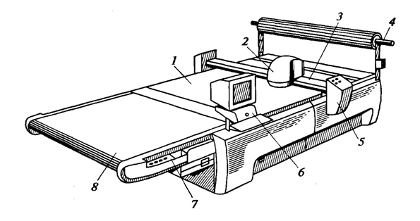

Рисунок 5.4 – Автоматический раскройный комплекс
фирмы «Gerber Technlogy»:
1 – рабочая поверхность стола; 2 – раскройная головка; 3 – портал; 4 – скалка; 5 – панель управления РУ; 6 – пульт управления комплексом; 7 – пульт управления КСС; 8 – автономный конвейер (стол)

Кроме того, к раскройному комплексу примыкают настилочные установки для размотки рулонных материалов и формирования из них настилов. Комплекс оснащен вакуумным прижимом, спрессовывающим настил и препятствующим сдвигу материала в процессе резания.
Раскройные столы могут иметь различное конструктивное исполнение: статическое и конвейерное. Рабочая поверхность раскройного стола (или конвейера) 1, на которой раскраиваемый настил выстилается нейлоновыми щеточными плитами щетиной вверх. Высота щетины должна быть такой, чтобы сквозь нее мог пройти нож на необходимую глубину, не достигая основания. Настил укладывается на перфорированной бумаге для прохождения воздуха и подается на рабочую поверхность стола 1. Сверху на настил укладывается полиэтиленовая пленка для создания вакуума. Подается команда на включение вакуумной установки, настил при этом прессуется. Системой управления раскройной установкой предусмотрено включение вакуумного сжатия полотен разрезаемого настила только в зоне резания, что повышает качество резания и снижает потребление электроэнергии.
Процесс настилания и раскроя настила должен отвечать определенным условиям. Тип бумаги для подстилки должен сочетаться со свойствами раскраиваемого материала. Высота настила определяется свойствами материала и конфигурацией вырезаемых деталей. Для покрытия настила должна применяться пленка высокого давления. Настилать материал следует без натяжения.
Изготовление настила и подача его в зону обработки может осуществляться различными способами. Обычно рулонный материал разматывается со скалки 4, настилается и передается на раскройный стол, где он закрепляется и раскраивается. Конвейерные раскройные системы автоматически подают порции настила для раскроя на поверхность раскройного стола. Столы для настила должны быть выровнены и совмещены с раскройным комплексом так, чтобы настил перетягивался на поверхность, где осуществляется раскрой, двигаясь поступательно со строгим позиционированием выровненной кромки настила.
Автоматический раскройный комплекс фирмы «Gerber Technology» оснащен конвейерной системой перемещения настила, что не ограничивает длину настила и позволяет производить съем готового кроя одновременно с раскроем материала. При этом система может иметь автономный конвейер (стол) 8 съема раскроенных деталей с пультом управления 7.
Раскройное устройство состоит из раскройной головки 2, расположенной на портале 3, выполненном в виде подвижной балки, перемещающейся вдоль настилочного стола. Раскройная головка 2 движется по балке поперек стола. Сложение движений по двум координатам позволяет вырезать детали сложной конфигурации. Режущая головка представляет собой управляемое устройство, обеспечивающее осциллирующее движение ножа по вертикали для уменьшения угла резания. Кроме того, она выполняет координированные движения для установки ножа в позицию для прорезания материала в начале операции и в углах вырезаемой детали, а также обеспечения постоянства положения оси сечения лезвия ножа - по касательной к профилю лекала, по которому вырезается деталь. Режущий инструмент (нож) делается из высокопрочной стали, это увеличивает его жесткость и позволяет делать его шириной не более 5 мм, что повышает точность раскраиваемых деталей.
По команде с панели управления 5 в начале раскроя материала двухкоординатное раскройное устройство выводит нож в исходное положение в соответствии с программой раскроя. В первую очередь нож делает прорези в углах излома контура детали. Далее выполняется резание по основным участкам контура детали и настиле согласно последовательности, определенной при проектировании раскладки лекал. После окончания программы резания выключается вакуум, и раскройный настил с помощью транспортирующих средств сдвигается из рабочей зоны на съемный стол. Со стола крой разбирается, а комплекс готов к обработке очередной программы.
Пульт управления 6 установлен на поворотном кронштейне. К программным особенностям АРК фирмы «Gerber Technology» относятся: операционная система Windows, обладающая возможностями многозадачности; просмотр раскладки лекал для избежания ошибок; автоматическая оптимизация пути резания; отображение на дисплее раскладки во время резания; отображение последовательности резания; непрерывное отображение параметров системы: уровень вакуума, скорость резания и т. д.; диагностика системы; система контроля за скоростью раскроя для повышения производительности; регулировка вертикальной скорости ножа с учетом увеличения производительности и устранения плавления ткани; организация очереди раскладок.
Аналогичную структуру и конструкции составных частей имеют раскройные комплексы фирмы «Investronica Sistemas». На рис. 5.2 показана блок-схема машины фирмы «Investcut» [28]. Машина включает модуль раскроя с раскройной головкой 5, расположенной на портале 7, раскройным столом 6 и столом съема изделия 8. Система управления стола съема позволяет производить его автоматический или ручной запуск посредством ряда команд, подаваемых с пульта управления 4 блока 1. В автоматическом режиме стол приема движется синхронно с конвейером, в то время как в режиме ручного управления лента может перемещаться по команде оператора. Вакуумная установка 3, управляемая с панели 2, обеспечивает прессование настила.

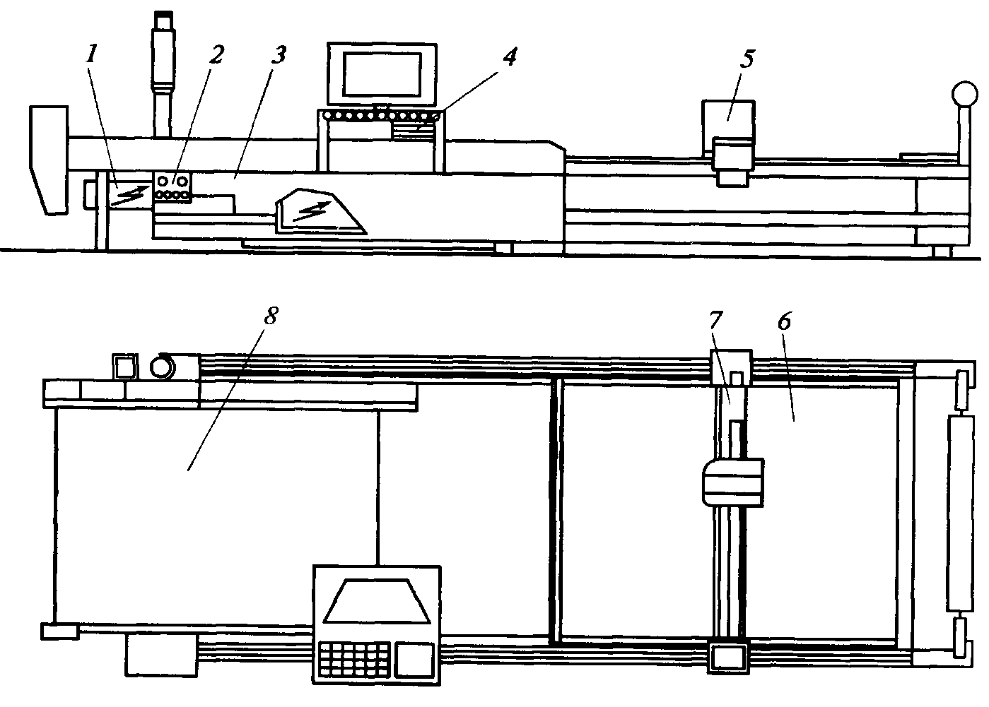
Рисунок 5.2 – Блок-схема машины фирмы «Investcut»

Основной исполнительной частью автоматизированных раскройных комплексов и агрегатов является раскройная головка, работающая по заданной программе. На рис. 5.3 представлена кинематическая схема механизма перемещения раскройной головки, у которого портал 7 расположен над раскройным (настилочным) столом 2, на котором подготовлен к раскрою настил материала 3.

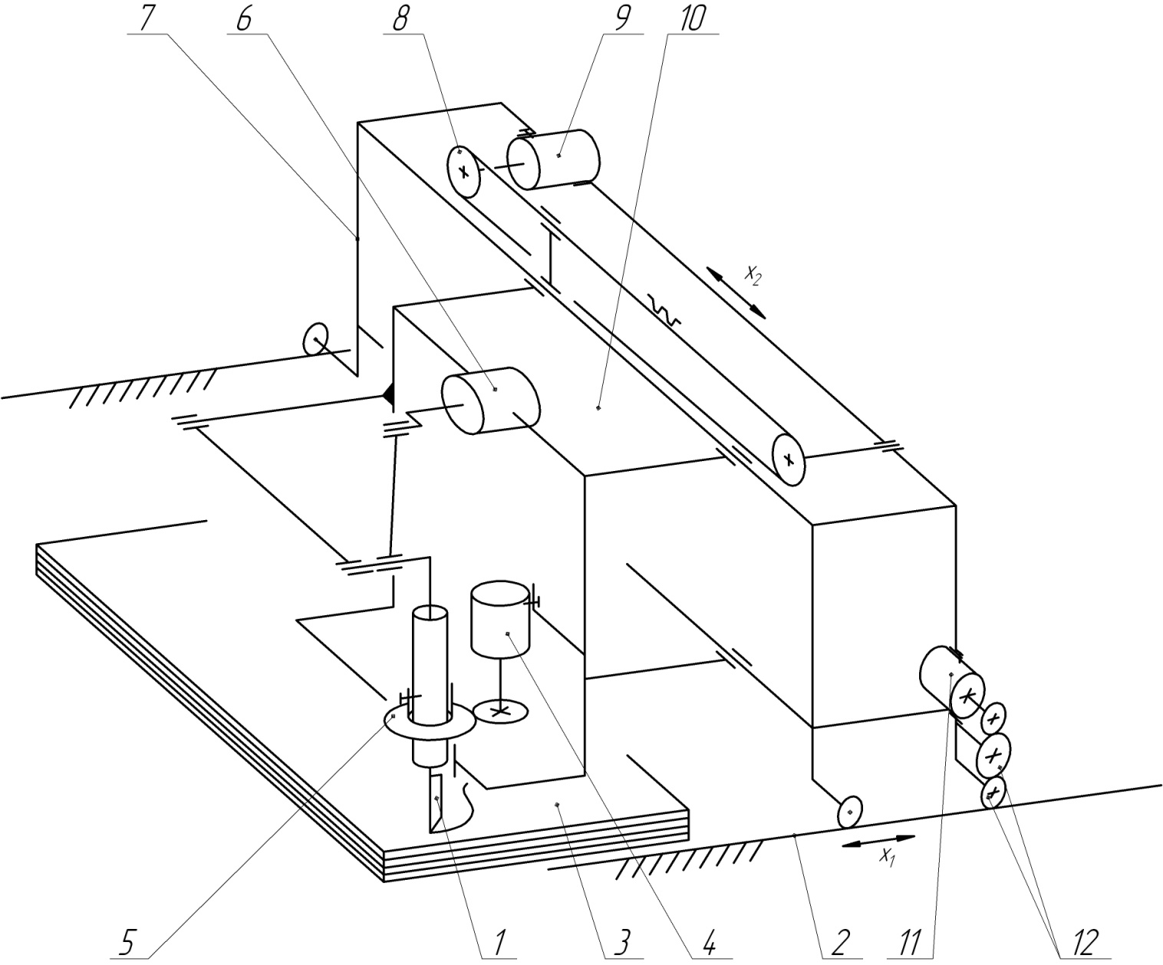

Рисунок 5.3 – Кинематическая схема раскройного устройства

Портал перемещается на катках вдоль стола (настила) с помощью зубчато-реечной передачи 12, приводимой в движение электродвигателем 11, обрабатывается первая координата х₁. Вторая координата х₂ обрабатывается при перемещении головки 10 относительно портала (поперек настила) с помощью зубчато-ременной передачи 8 от электродвигателя 9. Нож машины 1, выполненный в виде остроконечного лезвия, обеспечивающего не только виброрезание, но и вибропрокол настила, получает осциллирующее движение от электродвигателя 6 через кривошипно-коромысловый механизм. Поворот ножа относительно вертикальной оси на углах вырезаемой фигуры или криволинейных участках осуществляется механизмом, который приводится в движение электродвигателем 4 через зубчатую передачу 5. Работа агрегата протекает следующим образом. После настилания агрегат с заложенной программой раскроя включается в работу. Вначале обрабатываются углы всех деталей, поскольку жесткость настила пока максимальна и не происходит смещения слоев. Углы обрабатываются последовательным проколом ножа по одной стороне угла, затем выводом ножа из настила, переориентированием его и проколом настила по второй стороне угла. Далее нож переходит к следующему углу этой же детали или следующей. После обработки углов начинается собственно раскрой, при котором нож входит в прорез угла и начинает обрабатывать сторону детали. При этом происходит смещение портала относительно настила, головки – относительно портала и поворот ножа в головке – относительно лезвия.
При раскрое материала пластинчатым ножом пленка прижимает его к поверхности стола, что удерживает материал от смещения при раскрое. Пластинчатый нож перемещается в автоматизированном комплексе двухкоординатным устройством. К таким устройствам можно отнести отечественную установку «Спутник», раскройные установки TexCut 2025 и TexCut 2050 фирмы «Kuris-Wastema», раскройные установки фирмы «F.K. Group» и др.
В начале раскроя материала нож по командам с пульта управления должен быть выведен в исходное положение, как это предусматривается в программе раскроя. Далее нож по программе (полученной в подсистеме «Раскладка» САПР) вырезает основные контуры деталей в настиле согласно последовательности, определенной при проектировании раскладки лекал.
Пластинчатый нож 1 (рис. 5.4а) [26], прикрепленный к нижней части ползуна-муфты 6 в головке раскройной установки, получает привод от вала электродвигателя через кривошип 4 и шатун 5. Ползун-муфта 6 проходит в цилиндре с боковыми отверстиями, в которые подается сжатый воздух. Разворот ножа производится от шагового электродвигателя 3 через зубчато-ременную передачу 2 на шкив 7. Нож должен быть направлен по линии реза в направлении перемещения головки раскройной установки. Наличие семи подводов от воздушного компрессора между наружным цилиндром и ротором позволяет нижней пластине и ножу 1 свободно и динамично вращаться.
Установка снабжается заточным устройством от дискового круга, которое производит заточку ножа по всей длине и на высокой скорости, что гарантирует высокое качество резания материала.
На рис. 5.4б представлены варианты расположения ножа (схемы резания) при раскрое материала по криволинейному контуру: позиции 8 соответствует неправильное расположение ножа, а позиции 9 – правильный вариант схемы раскроя материала.

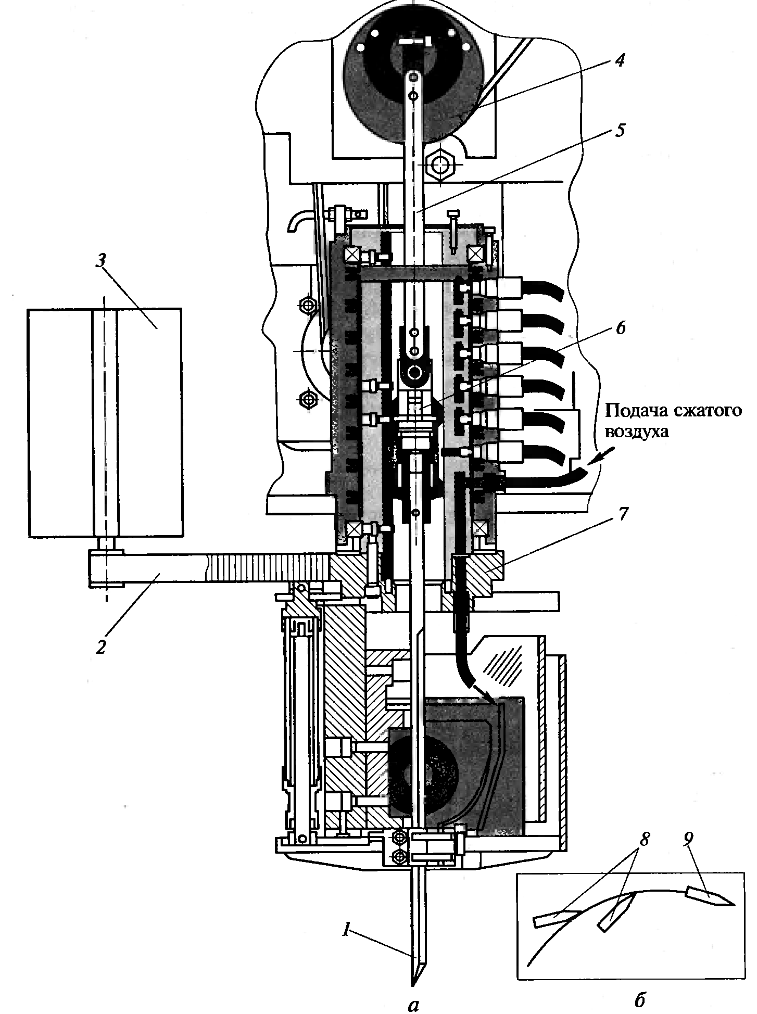
Рисунок 5.4 - Устройство привода ножа
в раскройной установке фирмы «F.K. Group»
5.4 Система управления установки для раскроя механическим ножом

Автоматизированное оборудование для раскроя механическим ножом в последние 20 лет пережило модернизацию аппаратной и программной частями управления установками.
Для демонстрации программно-аппаратных возможностей современных установок для раскроя механических ножом ниже приведена машина FC 4 итальянской фирмы «Teseo spa».
Машина FC 4 [32] оснащена проекционным аппаратом High Brilliance, представляющим собой воплощение современных достижений в оптике. Высокая разрешающая способность и контрастность обеспечивают хорошую видимость и четкое разграничение проецируемых деталей на любом материале и позволяют оператору осуществить с высокой точностью операцию раскроя (при натуральном освещении) как на черной, так и на лакированной (блестящей) коже.
Специалисты фирмы отмечают, что рабочая площадь раскроя разделена на секторы, т.е. обладает системой «секторизации» DCV. которая изобретена и запатентована фирмой. С помощью вакуумной вытяжки, находящейся внутри этой структуры, обеспечивается наибольшее натяжение кожи только на участке раскроя. Таким образом, обеспечивается быстрый, ровный и точный раскрой на детали как тонких, так и плотных участков кожи.
Режущий инструмент может быть разнообразным. Каждая раскройная головка может иметь до 8 видов различных резаков (специально разработанных) для получения максимальной рентабельности процесса раскроя. Лезвие инструмента изготовлено из специального сплава, который позволяет сохранить остроту режущей части в течение продолжительного времени. Оснащение машины такими инструментами обеспечивает быстроту и высокое качество выполнения операции, в том числе точность раскроя даже самых мелких деталей независимо от толщины и типа раскраиваемого материала (например, толстые кожи, чепрак, поролон, тексон и др.). Нанесение различных рисунков на коже осуществляется с помощью фигурных пробойников. Для быстроты проведения этого процесса одновременно могут работать до 5 пробойников.
Специалисты фирмы отмечают, что программное обеспечение машины FC4 постоянно совершенствуется и является несложным.
Для небольших предприятий, дизайн-центров, экспериментальных цехов, ателье предлагаются специализированные раскройные установки для раскроя однослойных полотен ткани с механической системой реза. Данные установки имеют небольшие размеры, просты в эксплуатации, могут обслуживаться одним человеком. Подобные установки кроме оснащения для резки различных материалов могут иметь дополнительные функции:
– адаптацию раскладки лекал к рисунку ткани («Lectra Systems», «Investronica Sistemas». «Gerber Technology»);
– стандарт plug&play (включил и работай) («Gerber Technology»);
– модульную раскройную систему для раскладки и резания кожи, которая позволяет автоматически распознавать бракованные участки с помощью системы автоматического сканирования контура куска («Gerber Technology»);
– большую эффективную площадь реза («Shima Seiki»);
– бесшумную работу («Shima Seiki»);
– нанесение информации на картон («Lectra Systems»);
– различные опции для вырезания вытачек, нанесения надсечек и сверления отверстий («Lectra Systems»).
Эти комплексы подключаются к персональному компьютеру, могут быть установлены в течении одного дня. Они легко интегрируются с различными CAD пакетами. Данное оборудование дает возможность быстрого кроя деталей по требованию, существенно снижает цикл разработки коллекции и стоимость изделия. Информация, полученная при раскрое единичного настила, может быть сохранена и передана из экспериментального цеха в массовое производство.
Эти простые в обслуживании установки позволяют пользователю производить образцы или малые партии при минимальном вмешательстве в бизнес-поток.
Таким образом, с использованием автоматической системы FC4 могут быть осуществлены следующие процессы раскроя кожи (материала): одинарный, двойной и непрерывный Одинарный способ применяется при раскрое крупных кож (занимающих большую часть раскройной площади) или когда необходимо вырезать детали по лекалам больших размеров. При этом рабочая площадь стола используется последовательно для раскладки лекал и раскроя деталей в данном случае производительность процесса зависит от времени загрузки и выгрузки материала. При двойном способе рабочая площадь разделяется на две части, одна из которых используется оператором для раскладки, другая – для раскроя. После завершения каждого этапа оператор меняет свое положение. Данный метод исключает потерю рабочего времени, а производительность достигает максимального значения. При непрерывном способе раскрой производится непрерывно от одного края рабочей поверхности до другого, предоставляя оператору возможность размещать необходимые лекала, а также собирать уже использованные лекала. Такие операции не прерывают процесс раскроя и позволяют достигать производительности, аналогичной двойному методу. Данный способ раскроя является оптимальным как для больших участков кожи (для размещения на них средних и мелких по площади деталей), так и при работе с небольшим количеством лекал (например, для голенищ сапог) на каждом куске кожи.
Хотя системы механического кроя получили большое распространение на предприятиях швейной промышленности, они все же имеют ряд недостатков из-за физического контакта ножа и ткани. К этим недостаткам относятся: смещение слоев ткани при раскрое, отклонение от требуемого контура кроя в нижних слоях настила, искажение контуров деталей.

6 Установки для раскроя термофизическим и термомеханическим способами

Среди способов термофизического и термомеханического раскроя наибольшее распространение получил раскрой лучом лазера, что отражено в разделе 4 методической разработки. Другие способы не нашли широкого применения, так как в современной промышленности данные методы нерентабельны за счет сложности конструкции и дороговизны производства.
Термофизический способ включает в себя электромеханический или ультразвуковой раскрой, а также раскрой с помощью токов высокой частоты. Но и данные методы довольно сложны и не обеспечивают необходимое качество кроя настилов материала.
При электроискровом способе раскладка рисуется графитом. К началу графитной линии, выполненной на верхнем полотне, присоединяется электрод. При подаче тока высокого напряжения материал под графитной линией разрушается. Недостатком такого метода является то, что очень трудно нанести графитную линию на полотне материала в связи с его физико-механическими свойствами.
Попытки освоить и автоматизировать оборудование для электроискрового раскроя в отечественной промышленности велись в 60-80 гг. прошлого века [33, 34].
К примеру, в изобретении [34] представлено устройство (рис. 6.1), содержащее систему электродов, один из которых представляет собой печатную схему 1, на которой укладывают материал 2, а другой электрод выполнен в виде двух барабанов 3, 4, установленных один внутри другого и вращающихся вокруг общей оси в разных направлениях (по типу беличьего колеса) от электродвигателя 5 через вариатор скоростей 6. На электроды подается ток высокого напряжения. Барабаны 3 и 4 во время передвижения печатной схемы 1 с материалом вращаются в различных направлениях, создавая разнонаправленные чередующиеся импульсы электроразрядов. Скорость вращения можно регулировать в зависимости от частоты тока и скорости движения материала.
Ультразвук используют при выкраивании деталей из одного полотна. Для такого раскроя применяется специальный аппарат, который действует в диапазоне звуковых или ультразвуковых частот и имеет вибрирующий инструмент, взаимодействующий с опорой для вырезания определенной формы детали. Подвижная полоса продвигает разрезаемый материал и помещает его в зазор между инструментом и опорой, действующей, как кромка ножа. Наряду с разрезанием происходит оплавление кромки детали.
К недостаткам такого способа стоит отнести то, что происходит очень быстрый износ режущей кромки опоры и раскрой может выполняться по прямой линии.
Раскрой микроплазменной дугой. В качестве рабочих газов выбраны аргон и азотно-аргоновая смесь, которые позволяют получить линию разреза максимальной чистоты. Ширина линии разреза увеличивалась с увеличением
Рисунок 6.1 – Устройство для электрораскроя материалов

количества слоев разрезаемого материала. Высокое качество линии разрезания микроплазменным способом обеспечивает экономию материалов, так как благодаря узкой линии резания и большой точности раскроя по сравнению с механическими способами ликвидируются зазоры между сложными конструктивными линиями лекал.
Раскрой микроплазменной дугой. В качестве рабочих газов выбраны аргон и азотно-аргоновая смесь, которые позволяют получить линию разреза максимальной чистоты. Ширина линии разреза увеличивалась с увеличением количества слоев разрезаемого материала. Высокое качество линии разрезания микроплазменным способом обеспечивает экономию материалов, так как благодаря узкой линии резания и большой точности раскроя по сравнению с механическими способами ликвидируются зазоры между сложными конструктивными линиями лекал.
Раскройные системы с газолазерным раскроем или плазмой более эффективны при производстве мелких серий или индивидуальном изготовлении одежды. Фирма "Magnetronics Ltd" (Англия) [25] освоила производство универсальной установки для плазменного раскроя различных материалов. В качестве режущего инструмента используется плазма аргона. По данным фирмы, установка проходила испытания при раскрое различных материалов, включая текстиль. Установка рассчитана на предприятие средней мощности. Принцип работы заключается в применении интенсивно нагретой тонкой струи аргонового газа (плазмы), которая подается из рабочей головки со скоростью 660 м/с, диаметр газовой горелки около 0,7 мм, длина 5-10 мм, что обеспечивает точный и чистый рез. При работе с синтетическими материалами при плазменном раскрое возможно одновременное оплавление краев материала. Скорость раскроя 50 м/мин. На условия работы оператора не влияют высокие температуры, так как на расстоянии 20 см от установки температура воздуха лишь незначительно выше обычной комнатной, а применение инертного газа – аргона исключает возможность возникновения пожара. Стоимость установки для раскроя плазмой примерно в 5 раз меньше стоимости лазерной установки, что делает ее применение экономически целесообразным. Эксплуатационные расходы (учитывая стоимость аргона и невысокую энергоемкость установки – 100-200 Вт) также невелики.

Литература

1. Капустин, И. И. Машины-автоматы и автоматические линии в швейном и обувном производствах : учебное пособие для вузов / И. И. Капустин, И. И. Галынкер. – Минск : Легкая индустрия, 1966. – 422 с.
2. Палей, Я. С. Автоматизация вырубки изделий / Я. С. Палей. – Москва : Легкая индустрия, 1969. – 184 с.
3. Базюк, Г. П. Резание и режущий инструмент в швейной промышленности / Г. П. Базюк. – Москва : Легкая индустрия, 1980. – 192 с.
4. Cutting machines Ring Maschinenbau [Electronic resource] / Mode of access: http://www.ring-maschinenbau.de/index.php. – Date of access: 10.11.2012.
5. Dieless Cutting Products Аtom [Electronic resource] / Mode of access: http://www.atom.it/index-uk.html. – Date of access: 10.11.2012.
6. Cutting Machines Schoen&Sandt [Electronic resource] / Mode of access: http://www.schoen-sandt.com/products/cutting-machines/beam-cutting-machines.html. – Date of access: 10.11.2012.
7. Cutting Machine Chenfeng [Electronic resource] / Mode of access: http://www.chenfeng.com.tw/app/porducts_tpye.php?type=1&lingx=tw. – Date of access: 10.11.2012.
8. Cutting Machine Сhiesa Artorige [Electronic resource] / Mode of access: http://www.chiesaartorige.com/es/index.htm. – Date of access: 10.11.2012.
9. Каменецкий, Г. И. Гидравлический привод автоматической смены инструмента / Г. И. Каменецкий // Сборник научных трудов. – Москва : ЭНИМС, 1982. – 195 с.
10. Электрогидравлический пресс для раскроя материалов : а. с. 483432 СССР, МКИ С 14 B 5/02 / Н. И. Баканов, Д. Р. Амирханов, В. И. Назаров, В. А. Пудов, В. П. Челноков, А. И. Суздальцев ; заявитель Орловский научно-исследовательский институт легкого машиностроения – № 1730280/28-12 ; заявл. 27.12.1971 ; опубл. 25.10.1976, Бюллетень № 39.
11. Устройство для вырубки деталей из листового материала : а. с. 617122 СССР, МКИ В 21 D 28/08 ; B 26 F 1/40 ; С 14 В 5/00 / Шурво В. Я. – № 2320442/25-27 ; заявл. 09.02.1976 ; опубл. 30.07.1978, Бюллетень № 28.
12. Вырубной пресс : а. с. 969725 СССР, МКИ С 14 B 5/02 ; А 43 D 8/00 / Д. Р. Амирханов, В. Ф. Семенихин ; заявитель Орловский научно-исследовательский институт легкого машиностроения и Витебский технологический институт легкой промышленности – № 3274671/28-12 ; заявл. 03.04.1981 ; опубл. 30.10.1981, Бюллетень № 40.
13. Петко, И. В. Моделирование процесса разрушения неметаллических материалов гидроструей высокого давления / И. В. Петко, Б. Г. Кедровский // Изв. Вузов. Технология легкой промышленности. – 1987. – №4. – С. 127-131.
14. Степанов, Ю. С. Современные технологические процессы механического и гидроструйного раскроя технических тканей. Библиотека технолога / Ю. С. Степанов, Г. В. Барсуков. – Москва : Машиностроение, 2004. – 240 с.
15. Абрамов, В. Ф. Процессы, инструмент и устройства резания в производстве одежды, обуви, кожи и меха : учебное пособие / В. Ф. Абрамов, В. Н. Соколов. – Москва : Московский государственный технологический университет дизайна и технологии, КноРус, 2002. – 256 с.
16. Пушкин, С. А. Оборудование обувного, кожгалантерейного и мехового производств / С.А. Пушкин [и др.] // Серия «Учебники, учебные пособия». – Ростов-на-Дону : Изд-во «Феникс», 2002. – 512 с.
17. Laser Cutting Machines Lectra [Electronic resource] / Mode of access: www.lectra.com/en/industries/automotive/index.htm. – Date of access: 10.11.2012.
18. Laser Cutting Machines Laser Technique [Electronic resource] / Mode of http://www.laser-ndt.com/products.html. – Date of access: 10.11.2012.
19. Laser Cutting Сell System Mitsubishi Electric [Electronic resource] / Mode of http://www.mitsubishielectric.com/fa/products/mecha/laser/cuttingl/index.html. – Date of access: 10.11.2012.
20. Laser Cutting Machines Viable Systems, Inc. [Electronic resource] / Mode of access: http://www.cct-uk.com/index.php. – Date of access: 10.11.2012.
21. Laser Cutting Machines Euro Laser [Electronic resource] / Mode of access: http://www.eurolaser.com/ru/produkty/laser-systems/machines-for-laser-cutting/. – Date of access: 10.11.2012.
22. CO₂ Laser Systems Epilog Laser [Electronic resource] / Mode of access: http://www.epiloglaser.com/co2-laser-systems.htm. – Date of access: 10.11.2012.
23. Laser Cutting Machine Laser Life [Electronic resource] / Mode of access: http://www.laserlife.com.tw/Cutting.htm. – Date of access: 10.11.2012.
24. Laser Cutting Machine Yueming Laser [Electronic resource] / Mode of access: http://www.yueminglaser.com/laser-cutting-machine/laser-machine-list-15-1.html. – Date of access: 10.11.2012.
25. Кулаков, А. А. Взаимодействие рабочих органов и материалов при обработке резанием по сложным контурам : автореферат диссертации … кандидата технических наук : 05.02.13 / А. А. Кулаков ; МГУДТ. – Москва, 2010.
26. Ермаков, А.С. Оборудование швейных предприятий. В 2 ч. Ч.2. Машины-автоматы и оборудование в швейном производстве: учебник для нач. проф. образования / А.С. Ермаков. – Москва : Издательский центр «Академия», 2009. – 240 с.
27. Масалова, В. А. Автоматизированные раскройные системы. Обзор рынка автоматизированных раскройных систем с целью определения требований к оборудованию для раскроя экспериментальных образцов моделей одежды / В. А. Масалова, Е. Г. Масалова, Д. В. Маслов // Швейная промышленность. – 2004. – № 5. – С. 17-20.
28. Сторожев, В. В. Машины и аппараты легкой промышленности : учебник для студ. высш. учеб. заведений / В.В. Сторожев. – Москва : Издательский центр «Академия», 2010 – 400 с.
29. Раскройные комплексы Gerber Technology [Электронный ресурс] / Режим доступа : http://www.gerbertechnology.ru/new/cutting.php. – Дата доступа : 12.11.2012.
30. Computerized Fabric Cutting Machines Shima Seiki [Electronic resource] / Mode of access: http://www.shimaseiki.com/product/cadcam/. – Date of access: 10.11.2012.
31. Cutting Room Equipment F. K. Group [Electronic resource] / Mode of access: http://www.fkgroup.com/inglese/cutting_room_equipment.html. – Date of access: 10.11.2012.
32. Фомченкова, Л. Н. Оборудование для раскройно-подготовительных операций на отечественном рынке / Л. Н. Фомченкова // Кожевенно-обувная промышленность. – 2007. – № 5. – С. 46-50.
33. Набалов, Т.А. Оборудование обувного производства : учеб. для средн. спец. учеб. заведений / Т.А. Набалов. – Москва : Легпромбытиздат, 1990. – 464 с.
34. Устройство для электрораскроя материалов : а. с. 227291 СССР, МКИ D 06 H / Г. П. Базюк, И. И. Капустин, Д. Р. Амирханов ; заявитель Орловский научно-исследовательский институт легкого машиностроения – № 1151475/28-12 ; заявл. 29.04.1967 ; опубл. 25.09.1968, Бюллетень № 30.

